РЕЗИМЕ

Абстракт: Тема рада је утицај Тромбовог зида на термичко понашање куће и потрошњу енергије за загревање и хлађење. Истраживања нам приказују могућности коришћења Тромбовог зида на подручју Београда, где се налази стамбена кућа. Тромбов зид, као пасивни соларни систем, постављен је у приземљу на јужну вертикалну страну куће, као и на јужни коси део спрата. Моделирање куће и симулација је извршена коришћењем посебног програмског софтвера EnergyPlus-а. Основни модел за симулацију је кућа без Тромбовог зида, која годишње троши 20.13kWh/m² за грејање и 8.49kWh/m² за хлађење. Постављањем Тромбовог зида потрошња за грејање се смањује на 9.74kWh/m², што би значило да је остварена уштеда око 51%, док се потрошња за хлађење повећава на 9.68 kWh/m², што би била већа потрошња за око 12%. Истовремено се применом Тромбовог зида температура куће повећала за просечно 5.7ºC.
Кључне речи: Пасивна кућа, Тромбов зид, Грејање, Хлађење, Енергија

Abstract: This paper discusses the impact of Tromb wall of the house on the thermal behavior and energy consumption for heating and cooling. Research has shown the possibility of using Tromb wall in Belgrade, where the residential houses. Tromb wall as a passive solar system, is set in the ground on the south side of the house vertical and oblique to the southern part of the floor. Modeling and Simulation of the house was carried out using a special software program and EnergyPlus. The basic model for the simulation of a house wall without Tromb, who spends 20.13kWh / m² heating and 8.49kWh / m² for cooling. By placing wall Tromb consumption for heating is reduced to 9.74kWh / m², which would mean that the savings achieved about 51%, while consumption for cooling increases the 9.68 kWh / m², which would be a higher consumption by about 12%. At the same time applying Tromb home wall temperature increased by an average of 5.7 º C.
Keywords: Passive House, Tromb wall, Heating, Cooling, Energy

САДРЖАЈ:

1 УВОД ..................................................................................................................................................................................................... 4
2 ТЕОРИЈСКЕ ОСНОВЕ ..................................................................................................................................................... 5
- 2.1 Обновљиви извори енергије ............................................................................................................................... 5
- 2.1.1 Дефиниција енергије ............................................................................................................................................. 5
- 2.1.2 Подела енергије ......................................................................................................................................................... 5
- 2.1.3 Врсте обновљивих извора енергије ......................................................................................................... 7
- 2.1.4 Предности и мане ..................................................................................................................................................... 7
- 2.1.5 Однос резерви, потенцијала и потрошње енергије у свету ................................................ 8
- 2.2 Енергија Сунчевог зрачења ................................................................................................................................ 9
- 2.2.1 Сунце ................................................................................................................................................................................... 9
- 2.2.2 Сунчев спектар ........................................................................................................................................................ 10
- 2.2.3 Земљин сјај .................................................................................................................................................................. 10
- 2.2.4 Сунчево зрачење (Инсолација) ................................................................................................................. 11
- 2.3 Пасивна кућа ................................................................................................................................................................... 13
- 2.3.1 Шта је то пасивна кућа ..................................................................................................................................... 13
- 2.3.2 Основни принципи ............................................................................................................................................... 14
- 2.3.3 Прва пасивна кућа ................................................................................................................................................ 15
- 2.3.4 Примери пасивних техника .......................................................................................................................... 16
- 2.4 Тромбов зид ....................................................................................................................................................................... 22
- 2.4.1 Дефиниција Тромбовог зида ....................................................................................................................... 22
- 2.4.2 Историја ......................................................................................................................................................................... 23
- 2.4.3 Примери саграђених објеката са Тромбовим зидом .............................................................. 23
- 2.4.4 Предности и недостаци Тромбовог зида .......................................................................................... 25
3 СОФТВЕРИ КОРИШЋЕНИ ПРИ ПРОЈЕКТОВАЊУ И СИМУЛАЦИЈИ ОБЈЕКТА И ЊИХОВА ОСНОВНА ПОДЕШАВАЊА .................................................................. 26
- 3.1 Софтвери .............................................................................................................................................................................. 26
- 3.1.1 Energy Plus ................................................................................................................................................................... 27
- 3.1.2 Google SketchUp са OpenStudio Плуг ин-ом ................................................................................. 28
- 3.2 Основна подешавања Energy Plus-а ........................................................................................................ 29
- 3.2.1 Унос основних фајлова .................................................................................................................................... 29
- 3.2.2 Основна подешавања у IDF-Editor-у ................................................................................................... 31
4 МОДЕЛИРАЊЕ И СИМУЛАЦИЈА ................................................................................................................. 35
- 4.1 Дефинисање геометрије и конструкције стамбене куће .................................................... 35
- 4.1.1 Изглед стамбеног објекта са и без Тромбовог зида ............................................................... 36
- 4.1.2 Дефинисање елемената конструкције куће .................................................................................... 41
- 4.1.3 Спољни зид ................................................................................................................................................................. 43
- 4.1.4 Прозори .......................................................................................................................................................................... 45
- 4.2 Распореди коришћења куће ............................................................................................................................. 46
- 4.3 Дефинисање електро грејања ......................................................................................................................... 48
- 4.3.1 Пројектне температуре ..................................................................................................................................... 48
- 4.3.2 Примењени систем грејања .......................................................................................................................... 49
- 4.3.3 Дефинисање електро грејања у Energy Plus-у ............................................................................. 52
- 4.4 Дефинисање система хлађења ....................................................................................................................... 54
- 4.4.1 Примењени системи хлађења ..................................................................................................................... 54
- 4.4.2 Дефинисање система хлађења у Energy Plus-у ........................................................................... 56
- 4.5 Дефинисање конструкције Тромбовог зида .................................................................................... 59
- 4.5.1 Дефинисање Тромбовог зида у Energy Plus-у ............................................................................. 60
- 4.5.2 Изглед Тромбовог зида .................................................................................................................................... 61
- 4.5.3 Аутоматика рада Тромбовог зида .......................................................................................................... 62
- 4.5.4 Дефинисање аутоматике ролетне у Energy Plus-у ................................................................... 65
- 4.5.5 Симулација .................................................................................................................................................................. 66
5 РЕЗУЛТАТИ И ДИСКУСИЈА ................................................................................................................................. 68
- 5.1 Оптимална дебљина и материјал Тромбовог зида .................................................................. 68
- 5.2 Потрошња енергије и остварене температуре по просторијама ............................... 71
- 5.2.1 Дневна соба ................................................................................................................................................................. 71
- 5.2.2 Спаваћа соба 1 .......................................................................................................................................................... 73
- 5.2.3 Спаваћа соба 2 .......................................................................................................................................................... 75
- 5.2.4 Спрат ................................................................................................................................................................................. 77
- 5.2.5 Ходник ............................................................................................................................................................................. 79
- 5.2.6 Купатило ........................................................................................................................................................................ 80
- 5.3 Утицај Тромбовог зида на термичко понашање куће .......................................................... 81
- 5.4 Утицај Тромбовог зида на потрошњу финалне енергије .................................................. 84
- 5.4.1 Дневна соба ................................................................................................................................................................. 89
- 5.4.2 Спаваћа соба 1 .......................................................................................................................................................... 90
- 5.4.3 Спаваћа соба 2 .......................................................................................................................................................... 91
- 5.4.4 Спрат ................................................................................................................................................................................. 93
- 5.4.5 Ходник ............................................................................................................................................................................. 95
- 5.4.6 Купатило ........................................................................................................................................................................ 95
6 ЗАКЉУЧАК ................................................................................................................................................................................ 97
7 РЕФЕРЕНЦЕ ............................................................................................................................................................................. 98
8 ДОДАТАК .................................................................................................................................................................................. 100

1 УВОД

Подаци из различитих средина говоре да потрошња енергије у стамбеном сектору обухвата од 20 до 40% од укупне потрошње енергије. Власници кућа рационалном потрошњом могу достићи уштеду енергије до 30%, или више. Додатне уштеде енергије су могуће било прављењем нових домова или реновирањем постојећих. Власници који желе још веће редукције у трошковима коришћења, могу користити новије видове енергетских система, као што су пасивни соларни системи (Тромбов зид) и други системи који користе обновљиве изворe енергије. Значај пасивних соларних система, огледа се у угоднијем квалитету становања, продуженом експлоатационом веку објекта, доприносу заштите живтне средине и смањењу емисија штетних гасова у околину, као и глобалним климатским променама. Овај рад је подстакнут потребом подизања нивоа енергетске ефикасности и употребе обновљиве енергије Сунца у породичним кућама.

Истраживачки рад из ове области је био интезиван. Fares је истраживао утицај мењања компоненти Тромбовог зида на топлотна оптрећења [1]. Chen и остали су се експериментално бавили утицајем сенчења на топлотне перформансе Тромбовог зида у зимском периоду [2]. Драгићевић и остали су испитивали енергетски ефикасно коришћење Тромбових зидова [3]. Chel и остали, су се бавили очувањем енергије у зградама помоћу Тромбовог зида [4]. Jaber и остали су испитивали оптималне конструкције Тромбовог зида у медитеранском региону [5]. Стаменковић и остали су развијали системе пасивног соларног загревања [6]. Еllis је унапређивао моделирање Тромбових зидова у Energy plus-у [7]. Shen и остали су упоређивали понашање класичних и композитних Тромбових зидова [8]. Fiorito је испитивао могућности Тромбових зидова у умереним и топлим климама [9]. Stazi и остали су се експериментално бавили управљањем Тромбовим зидом у летњи условима [10].

У раду је извршена анализа утицаја Тромбовог зида на термичко понашање куће и потрошњу енергије за загревање и хлађење. Најпре смо коришћењем посебних програмских софтвера као што су EnergyPlus и Google SketchUp са додатком Open Studio плуг ин-ом, дефинисали конструкцију и материјале објекта и Тромбовог зида. Затим се приступило одређивању оптималне дебљине и материјала Тромбовог зида у односу на потрошњу енергије за грејање, који је постављен на јужној страни куће у приземљу и на спрату. Након симулације куће са Тромбовим зидом представљене су остварене температуре и потрошња енергије у свим просторијама у периоду грејања и хлађења. На крају смо упоређивањем куће са Тромбовим зидом и куће без њега, добили јасну представу колико он заправо утиче на температуру. Упоређени објекти су у овом случају без икаквог унутрашњег добитка топлоте, као што су људи, електрична опрема, осветљење, грејање и хлађење.
2 ТЕОРИЈСКЕ ОСНОВЕ

2.1 Обновљиви извори енергије

2.1.1 Дефиниција енергије

Реч енергија настала је од грчке речи energos што значи активност. Енергија представља способност неког тела да врши рад. Она је покретач целог света па тако и нашег живота. Потребна нам је за грејање и хлађење, за топлу воду, покретање аутомобила, разне производне процесе, осветљење. Све што радимо је повезано са енергијом у неком њеном облику. Енергија се не може ни створити ни уништити, већ може мењати свој облик постојања, тј. претварати се из једног облика у други. [11]
Енергија се може појавити у неколико облика: потенцијална, кинетичка, хемијска, електрична, топлотна, нуклеарна и електромагнетна.

2.1.2 Подела енергије.

Енергија се у пракси јавља у две форме:

• Примарна - То су практично сви облици енергије који се директно узимају из природе.

• Финална - Финална енергија представља све облике енергије које корисници користе за жељенe активности.

Најшире узето, као извори примарне енергије сматрају се природне материје (угаљ, нафта, природни гас и друго), затим разни облици кретања материје у природи, који се могу трансформисати у неки користан облик енергије или пак непосредно употребити (вода, ветар).

• Извори примарне енергије се деле на:
- Изворе необновљиве енергије - минералне сировине и фосилна горива.
- Изворе обновљиве енергије - сунце, ветар, енергија плиме и осеке...

• Друга подела извора енергије је:
- Конвенционални извори - нафта, угаљ, уран, природни гас, вода.
- Неконвенционални извори- другим речима нови извори енергије као што су ветар.
сунце и слично. [12]
- Необновљиви извори енергије

Необновљиви извори енергије доносе свету највише енергије. Последњих година се oko 80% енергије добија из тзв. фосилних горива (нафта, угаљ, гас),
Залихе необновљивих извора енергије, због немогућности њиховог обнављања и све веће потрошње, са протоком времена се смањују, тако да неки аналитичари верују да ће човечанство остати већ следећег века без ових извора. Њихове резерве су неколико десетина или стотина година, а њихово настајање је трајало неколико десетина милиона година. Главни недостатак необновљивих извора енергије је тај што се сагоревањем фосилних горива у атмосферу испуштају велике количине угљендиоксида (CО₂). Гледано са еколошког аспекта, то је уједно и главни проблем коришћења фосилних горива. Нуклеарне електране, насупрот фосилним горивима, не испуштају угљен диоксид, али након употребе нуклеарно гориво је изузетно радиактивно и потребно га је складиштити више десетина година (најрадиоактивније и више стотина година) у сигурним бетонским базенима или подземним бункерима. Експлоатисање необновљивих извора енергије има и своје добре стране, а најважнија је што се њиховим експлоатисањем добија већа количина енергије у јединици времена у односу на ону енергију која се добија из обновљивих извора. [12]

- Обновљиви извори енергије

Обновљиви извори енергије (ОИЕ) су такви енергетски ресурси чије резерве се константно или циклично обнављају. Користе се за производњу електричне или топлотне енергије и ређе се називају трајни енергетски извори.

Ови извори енергије су добили назив обновљиви зато што се троше брзином којом и настају у природи. Међу обновљиве изворе енергије се често убрајају и они извори за које су резерве толике да се могу експлоатисати милионима година (Сунце, ветар).

Обновљиви извори енергије (ОИЕ) су познати вековима, али тек после енергетске кризе која је захватила свет 1974. године, почињу значајније да се користе. Посебно последња деценија прошлог века бележи велики пораст употребе обновљивих извора енергије, због неминовности да се здравије и квалитетније живи, разних међународних уговора о одрживом развоју, Кјото протокола о смањењу степена климатских промена, али и због комерцијализације обновљивих извора енергије, развоја јевтинијих технологија за њено коришћење и велике експанзије тржишта. [12]

2.1.3 Врсте обновљивих извора енергије

Целокупна енергија на Земљи потиче из три извора:

• Од сунчеве енергије која настаје од зрачења Сунца. Ово зрачење је последица термонуклеарних реакција на Сунцу,
• Од распада изотопа тешких елемената, нуклеарна фисија у земљи,
• Од кретања планета, гравитациона енергија, која се на Земљи исказује као енергија плиме и осеке.

Сунчева енергија у ширем смислу се на Земљи исказује директно као соларна енергија која представља непосредан и највећи извор енергије на Земљи. Та енергија обнавља енергију воде, ветра, таласа, топлоту океана и биоенергију кроз процес фотосинтезе.

Сунчева енергија је на Земљи присутна и индиректно, преко разних облика енергије:

- Хидроенергије (енергије река),
- енергије ветра (еолске енергије),
- енергије таласа,
- енергије хидросфере (енергија мора) и
- енергије биосфере (енергије настала процесом фотосинтезе), назива се још енергија биомасе, биогаса или уопште биогорива.

С друге стране, енергија Сунца је акумулирана у фосилним горивима у облику хемијске енергије у угљевима, тресету, нафти, природном гасу, шкриљцима итд. Медјутим, ово су необновљиви извори енергије. [12]

2.1.4 Предности

- Предности обновљивих извора енергије у односу на необновљиве:

Дугорочно гледано, обновљиви извори енергије имају далеко више предности у односу на необновљиве:

• Приликом експлоатисања енергије настале из обновљивих извора, нема штетних емисија загађујућих супстанци,
• Већина обновљивих извора енергије има свугде, доступни су свим земљама,
• Обновљиви извори енергије су бесплатни, треба уложити само у инсталацију и одржавање,
• Трошкови производње обновљивих извора енергије су релативно предвидиви и не зависе од кретања на тржишту,
• Обновљиви извори енергије су неисцрпни,
•Њиховим коришћењем се повећава енергетска независност земаље што је битан елемент стабилног развоја државе,
• Употребом обновљивих извора енергије ствара се нови сектор за пословање и нова радна места,
• Настаје здрава конкуренција на тржишту енергетике,
• Смањује се потреба за енергентима који загађују. [12]

- Предност необновљивих извора енергије у односу на обновљиве је:

• Тренутно су јевтина,
• Постоји инфраструктура за њихову употребу,

Међутим, фосилна горива неће бити исплатива још дуго. У том периоду долазиће до великих повећања цена нафте на светском тржишту као и до економске нестабилности валута и земаља које зависе од фосилних горива. Врло значајан негативни фактор коришћења фосилних горива је енергетска зависност једне земље која је одређена политичком климом и односом са земљом испоручиоцем горива. [12]

2.1.5 Однос резерви, потенцијала и потрошње енергије у свету.

Неминовност и оправданост коришћења сунчеве енергије у будућности видимо из следећих података:

- Енергија Сунца која за једну годину стигне на површину целе земљине кугле износи 2800 ZЈ, (1 ZЈ = 10²¹ Ј),
- Светске резерве угља су 290 ZЈ,
- Светске резерве нафте су 18 ZЈ,
- Светске резерве гаса су 16 ZЈ,
- Светски потенцијал уранијума је 17 ZЈ,

Годишња бруто потрошња енергије у целом свету је 0,57 ZЈ. [12]
2.2 ЕНЕРГИЈА СУНЧЕВОГ ЗРАЧЕЊА

Још је Никола Тесла у часопису The Century Magazine, јуна 1900. објавио чланак под називом Проблем повећања људске енергије где је написао да ћемо у будућности морати „да се окренемо коришћењу енергије Сунца депоноване у животној средини, или да преносимо Сунчеву енергију на удаљена места“.

2.2.1 Сунце

Сунце је Земљи најближа звезда и захваљујући његовој гравитацији, наша планета по елиптичној путањи кружи око њега. Наша звезда се око своје осе окрене за 25 дана (екватор), односно за 33 дана на половима, што указује на њено флуидно стање (заправо стање плазме). Сунце је ужарена лопта, масе од 1,99·10³⁰ kg, средње густине од 1410 kg/m3 и пречника 1 391 980 km (фотосфера), која у спољашњем слоју садржи око 75% водоника, који се у унутрашњости, под високим притиском и температуром која достиже десетине милиона Келвина (процена је 13 600 000 K), у току процеса термонуклеарне фузије претвара у хелијум. Та термонуклеарна фузија производи огромну количину енергије која се израчује у Космос. Сунчева луминисценција (исијавање) износи 3,83·10³³ erg/sek или 3,83·10²⁰ MW. Средња температура површине Сунца (далеко од „термонуклеарног реактора“ у унутрашњости) износи 5800 К. После брзином светлости пређеног пута од 149 597 892 km (средње удаљење од Сунца), Сунчево зрачење стиже до Земље. Од укупне Сунчеве енергије, на горњу границу Земљине атмосфере стигне 174,3·10⁹ MW, што представља њен 4,55·10⁻¹⁰ део. [13]

2.2.2 Сунчев спектар

Расподела електромагнетног зрачења емитованог са површине Сунца које допире до горњег слоја атмосфере, у функцији таласне дужине, назива се Сунчев спектар.

Сунчев спектар садржи зрачења таласних дужина мањих од 100 нанометара па све до 3 микрометра. Основна подела електромагнетног зрачења је на јонизујуће (λ<100 nm, гама и икс зраци) и нејонизујуће зрачење (λ>100 nm). На срећу, разорно јонизујуће зрачење не продире кроз Земљину атмосферу. На слици 1 приказана је подела Сунчвог спектра. [13]

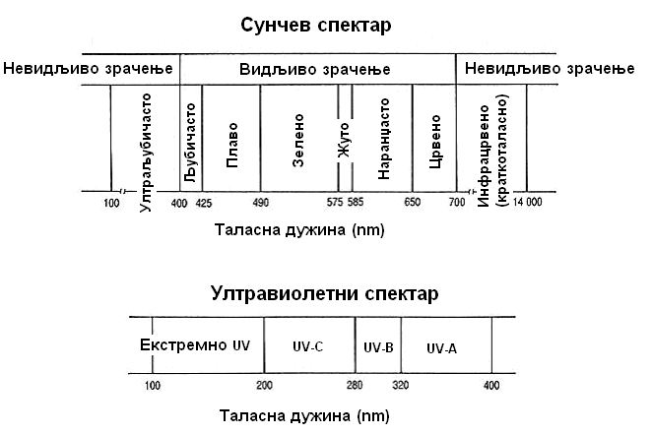

Слика 1: Подела Сунчевог спектра према WHO - World Health Organization

2.2.3 Земљин сјај

Јасно је да сву енергију коју прими са Сунца, Земља мора да врати назад у васиону. Једино занемарљиви део (око 0,1%) Сунчевог зрачења остаје везан на земљи процесом фотосинтезе, у виду хемијске енергије. Фосилна горива нису ништа друго него милионима година акумулирана Сунчева енергија у биљкама, посредно у животињама.

Од укупног годишњег Сунчевог терестријалног зрачења, које износи просечно 343 W/m², 30% се рефлектује назад са облака и земљине површине (Земљин албедо - α), 11,7% се израчи директно са Земљине површине, 10,2% израче облаци (део апсорбованог зрачења), а за 48,1% Земљиног сјаја су одговорни гасови стаклене баште. Овај део зрачења се поновно враћа на Земљу и након њеног загревања, напушта је (упрошћено речено). [13]

Расподела Сунчевог зрачења на Земљи може се дати и на следећи начин: 30% отпада на Земљин албедо, 25% апсорбују гасови и аеросоли (облаци), а 45% загрева површину Земље (водене и копнене површине). [13]

Табела 1:Албедо појединих површина и објеката планете Земље
Површина | Албедо
Вегетација | 0.2
Светло земљиште | 0.3
Тамно земљиште | 0.1
Вода | 0.1

2.2.4 Сунчево зрачење ( Инсолација )

Количина Сунчевог зрачења на Земљиној површини зависи од много фактора: географске ширине места, годишњег доба, доба дана, чистоће атмосфере, облачности, оријентације и нагиба површине.

Просечно Сунчево зрачење, на годишњем нивоу на јединичну хоризонталну површину, назива се годишња инсолација (или само инсолација) и веома је важан метеоролошки податак за посматрану локацију на Земљи. [13]

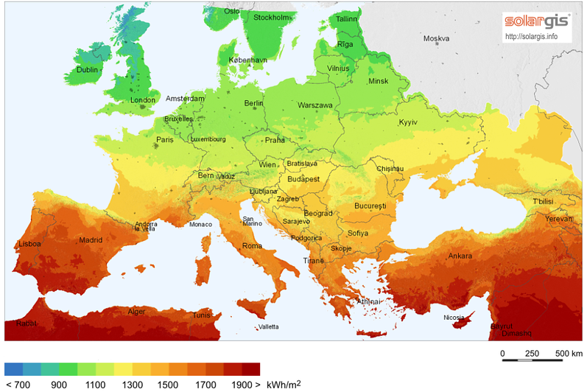

Слика 2: Годишња инсолација на хоризонталној површини за подручје Европе (SolarGIS), [kWh/m²]

Интензитет сунчевог зрачења у Србији је у просеку од 1.1 kWh/(m²дан) на северу до 1,7 kWh/(m²дан), на југу у јануару месецу, а од 5,9 до 6,6 kWh/(m²дан) у јулу месецу.
У северозападној Србији просечна вредност енергије сунчевог зрачења износи од 1200kWh/m² годишње, до 1550kWh/m² годишње у југоисточној Србији, а у централној Србији износи 1400kWh/m² годишње. Колики је степен искоришћења зрачења зависи од пријемника топлоте. [12]

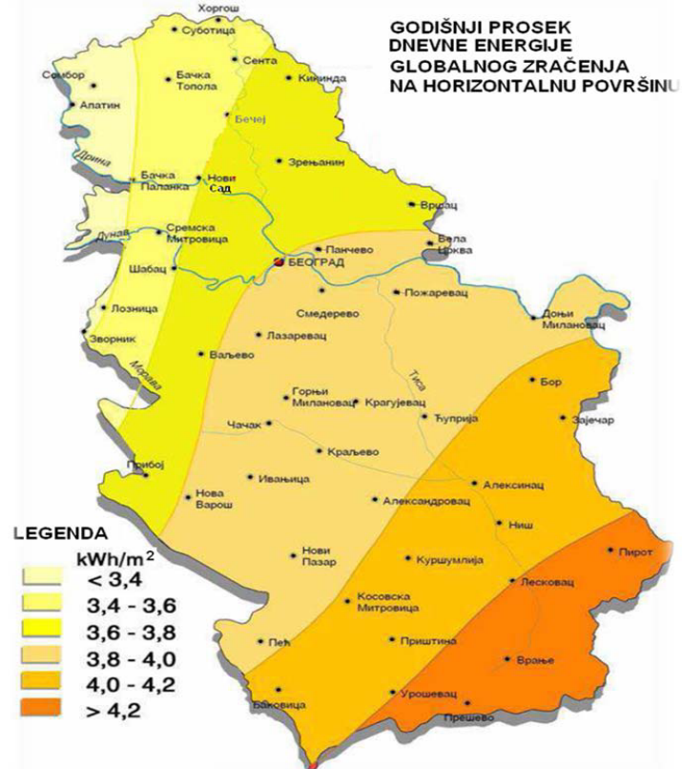

Слика 3: Годишњи просек дневне енергије зрачења на хоризонталну површину у Србији

Табела 2: Средња дневна (по месецима) и годишња инсолација за поједине градове у Србији[kWh/m²]
 | Јан | Феб | Мар | Апр | Мај | Јун | Јул | Авг | Сеп | Окт | Нов | Дец | Годишња | Средња дневна
Београд | 1.4 | 2.2 | 3.35 | 4.85 | 6 | 6.45 | 6.75 | 6 | 4.65 | 3.05 | 1.6 | 1.15 | 1446.8 | 3.96
Вршац | 1 | 2 | 3.35 | 4.4 | 6 | 6.4 | 6.55 | 6.35 | 4.6 | 3 | 1.55 | 1 | 1424.75 | 3.9
Нови сад | 1.45 | 2.35 | 3.2 | 4.65 | 5.8 | 6.2 | 6.35 | 5.75 | 4.4 | 2.9 | 1.45 | 1.2 | 1392.64 | 3.82
Ниш | 1.75 | 2.6 | 3.45 | 5 | 6.1 | 6.35 | 6.7 | 6.15 | 5.35 | 3.45 | 1.85 | 1.5 | 1531.4 | 4.2
Пећ | 1.85 | 2.95 | 3.7 | 4.85 | 5.95 | 6.15 | 6.75 | 6.15 | 4.9 | 3.65 | 2.25 | 1.6 | 1546.25 | 4.24
Приштина | 1.85 | 2.9 | 3.7 | 5.25 | 6.3 | 6.6 | 6.95 | 6.3 | 5.1 | 3.35 | 1.9 | 1.6 | 1578.25 | 4.32
Врање | 1.7 | 2.7 | 3.65 | 5.15 | 6.15 | 6.4 | 6.5 | 6.35 | 5.25 | 3.45 | 1.85 | 1.5 | 1543.4 | 4.23
Крагујевац | 1.5 | 2.4 | 3.35 | 4.8 | 5.85 | 6.1 | 6.45 | 5.9 | 4.85 | 3.3 | 1.7 | 1.3 | 1447.85 | 3.97
2.3 ПАСИВНА КУЋА

2.3.1 Шта је то Пасивна кућа?

Пасивна кућа је зграда у којој се без активног система грејања или климатизације постиже задовољавајућа температура простора. Термин „пасивно“ указује на то да примена пасивних техника за грејање или хлађење куће, не изискује додатну механичку и електричну опрему, сем уобичајних гређевинских материјала. [14]

У комбинацији са добрим заптивањем, термоизолацијом и материјалима пасивна кућа је топла зими а хладна лети. Пасивна технологија је 100% еколошка и најчешће се користи за догревање просторија и добијање санитарне топле воде. Овакве куће троше 80% енергије мање него куће израђене на конвенционалан начин. [14]

За пасивне зграде у Европи предуслов за ово својство јесте да годишње потребе у енергији за грејање и хлађење буду мање од 15 kWh/(m²a), а да потрошња укупне примарне енергије за све потребе стамбеног простора (за грејање, топлу воду и електричну енергију за домаћинство) не премаши 120 kWh/(m²a). Старе куће, на пример, просечно годишње троше 200-300 kWh/m² електричне енергије за грејање, стандардно изоловане куће око 100 kWh/m², савремене нискоенергетске куће око 40 kWh/m², а "пасивне" 15 kWh/m² и мање. [14]

Слика 4: Годишња потрошња у објектима [kWh/m²]

2.3.2 Основни принципи:

Уколико би се сви наредни принципи применили, топлотни губици у зимском периоду били би минимални и могли би веома лако да се надокнаде. Топлота би се у том случају надокнађивала од укључених сијалица и кућних апарата, па чак и самих укућана. [15]

- Орјентација

Код директног захвата сунчевог зрачења фасаду зграде треба оријентисати према југу са могућим одступањем од 20° према истоку и 30° према западу. За наведена одступања зграда ће примити до 10% мање енергије од енергије коју би примила када би била оријентисана строго према југу. Одступање за 45 степени од југа не умањује захваћену енергију више од 20%. [15]

- Топлотна изолација

Изолација подразумева да спољни омотач мора бити термички изолован да му топлотна проводност буде мања од 0.15W/м2К, што се постиже са изолационим материјалима дебљине 25-40цм. Ово се наравно односи на непровидне делове спољашњег омотача (зидови, кров, таван, подови). Када су у питању прозори, код њих није могуће постићи овако ниску топлотну проводност, али морају да задовоље критеријум да им је укупна топлотна проводљивост (стаклени део и конструкција) мања од 0.8W/m²К. [15]

- Заптивеност

Велики део губитака се приписује неконтролисаном струјању ваздуха у и из зграде. Одлична заптивеност је један од предуслова за постизање стандарда за пасивну кућу. До неконтролисаног струјања ваздуха долази због структурних несавршености у објекту, то су пукотине у зидовима, недовољно добро заптивен простор између спољне столарије и околног зида, па и заптивање спољне столарије. [15]

- Проветравање

Одлична заптивеност објекта условљава постојање система за проветравање просторија у објекту. Класичним проветравањем са отвореним прозорима топлотни губици су превелики. Како би се сачувала топлота у објекту систем за проветравање у свом склопу мора да има јединицу за рекуперацију топлоте, којом се топлота ваздуха који се одстрањује из објекта преноси на свеж ваздух који се допрема у објекат. [15]
2.3.3 Прва пасивна кућа

Прва пасивна кућа је саграђена 1991 у Немачкој у граду по имену Дармстадт. Замишљена је као тестни пројекат и служи за мерења и прикупљање релевантних података за побољшање енергетске ефикасности стамбеног објекта. Објекат се састоји од 4 стамбене јединице у низу. [16]

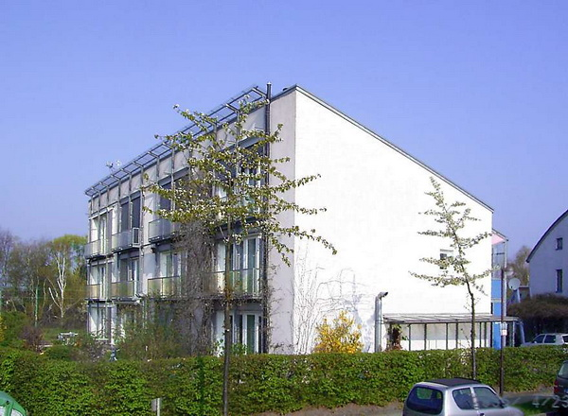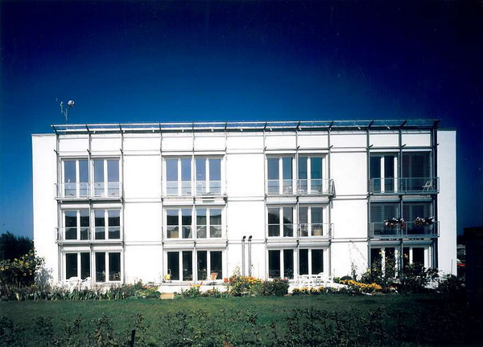

Слика 5: На слици лево приказан је објекат са југо-источне стране, а десно са јужне стране

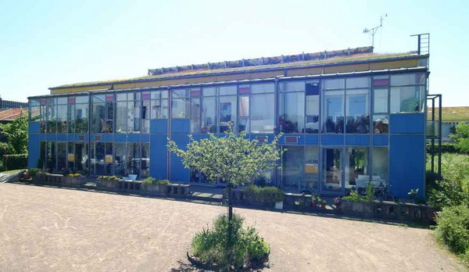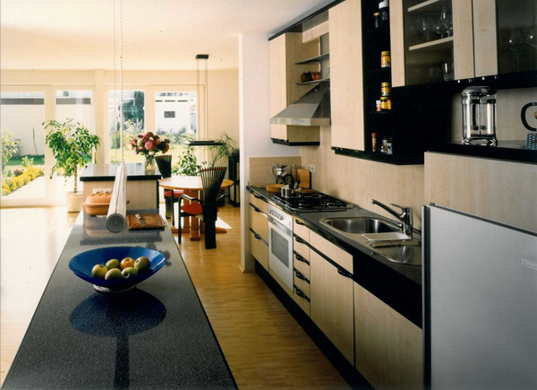

Слика 6: Северна страна објекта и ентеријер

Као што је већ речено основни предуслов за постизање стандарда пасивне куће је надпросечна топлотна изолација. Кров има укупну дебљину од непуних 45cm и топлотну проводност од 0.1 W/m²К. У зидове је уграђено 275mm ЕПС-а (стиропора) у два слоја 150mm и 125mm. Укупна вредност топлотне проводности за зидове је 0.14W/m²К. Таваница подрума је изолована са 250mm ЕПС и додатно је у просторији у приземљу уграђено 40mm звучне изолације испод бетонске кошуљице. На овај начин је добијена укупна вредност топлотне проводности 0.13 W/m²К. [16]

Прозори су са троструким стаклима пуњеним Криптоном, укупно топлотна проводност им је 0.7W/m²К. Унутрашња страна прозорског оквира је направљена од дрвета а спољна од профила изолованих полиуретанском пеном. [16]

За загревање топле воде употребљен је соларни колектор са вакумским цевима.
Из разлога што је ово био пилот пројекат у кућу је уграђен радијаторски систем грејања. Међутим, доказано је да јој у најјачој зими није потребно више од 10W/m2 ангажоване грејне снаге. Ова количина топлоте се може пренете и системом за проветравање, тако да радијатори нису до сада били неопходни. [16]

2.3.4 Примери пасивних техника

Постоји доста примера соларних пасивних техника а неке од њих су: [17]

- Загрвање кућа помоћу ваздушних колектора

Принцип загревања куће помоћу ваздушних колектора приказан је на сликама.

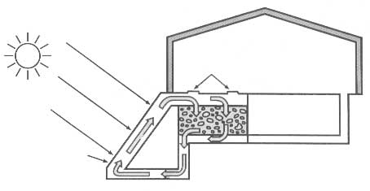

Слика 7: Загревање куће помоћу ваздушних колектора

У току дана загрејани ваздух из ваздушних колектора природном циркулацијом прелази у шљунак и загрева га, а расхлађени ваздух из шљунка прелази у колектор. Притом су отвори на поду унутар собе затворени. [17]

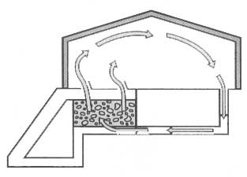

Слика 8: Кружење топлоте у соби

У току ноћи или зиме, поклопци у соби су отворени, па топао ваздух из топлотног складишта загрева просторије куће. [17]

- Стаклена веранда

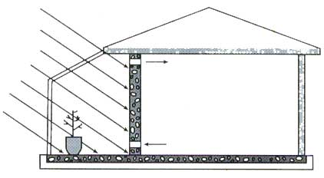

Слика 9: Стаклена веранда са масивним зидом

Коришћење стаклене веранде као саставног дела стамбеног објекта познато је од давнина. Стаклена веранда као незаобилазан део соларне архитектуре поставља се на јужну страну зграде. Помоћу стаклене веранде се врши захват директног и дифузног сунчевог зрачења.
Обично се иза стаклене веранде налази масиван, тамно обојен зид који апсорбује приспело сунчево зрачење. Ноћу или зими се отварају горњи и доњи отвор на зиду и преко горњег у кућу улази топао ваздух, а на доњи излази хладан и кућа се загрева. [17]
- Хлађење стакленом верандом

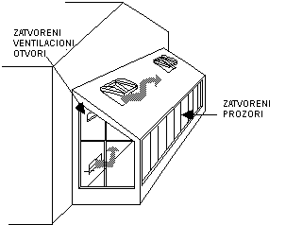

Слика 10: Хлађење стакленом верандом

На слици изнад, дат је начин како да се кућа хлади лети. Конвективно стујање ваздуха из унутрашњости стана, бива повучено ван стварањем вреле зоне веранде. Горњи вентилациони отвори су затворени, кроз доње излази ваздух повучен струјањем из вреле зоне. [17]

- Стаклена веранда и подно складиште топлоте

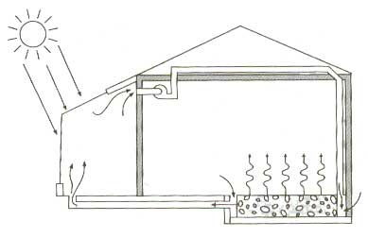

Слика 11: Подно грејање
Као подно складиште топлоте најчешће се користи речни шљунак који се депонује испод пода куће.
Топао ваздух се из стаклене веранде помоћу вентилатора преноси до шљунка испод пода просторије. Топао шљунак зрачењем загрева просторију, док хладан ваздух из шљунка у току ноћи одлази у стаклену веранду. [17]

- Соларни торањ

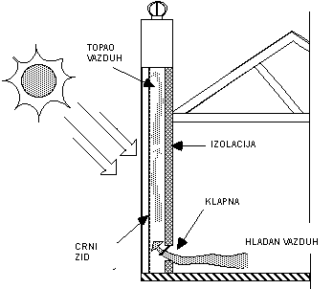

Слика 12: Соларни торањ за хлађење

Соларни торањ, налик соларној веранди, привлачи сунце, ствара врелу зону, која повлачи ваздух нагоре. Лимени петлић на врху спречава да ветар удувава врео ваздух назад. Унутрашњи део соларног торња мора бити термички изолован. Када се клапна отвори ваздух из унутрашњости куће бива усисан ка споља. [17]

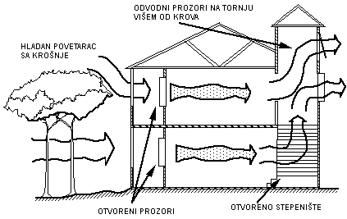

Слика 13: Соларни торањ пример функционисања
- Директни захват Сунчевог зрачења

У соларној архитектури прозори заузимају 60-90% јужне фасаде објекта за становање. Величина прозора зависи од врсте и намене објекта, односно просторија на којима се налазе, величине надстрешнице, масе зидова, топлотних застора.
Ограничавајући фактор приликом димензионисања прозора представља могуће прегревање просторија под дејством сунчевог зрачења. [17]
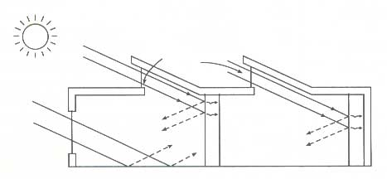
Слика 14: Вертикални кровни прозори

Број стакала на прозорима зависи од климатских услова у којима се налази дати објекат.
У соларној архитектури се поред прозора користе и кровни прозори различитих облика, димензија и положаја. Сунчево зрачење које је прошло кроз вертикалне кровне прозоре апсорбује се на унутрашњим странама зидова куће. У току ноћи долази до ослобађања апсорбоване топлоте и загревања ваздуха у кући. Повећање броја стакала на прозорима незнатно смањује пролаз сунчевог зрачења, а у знатној мери спречава топлотне губитке из, просторија. [17]

- Водени зид
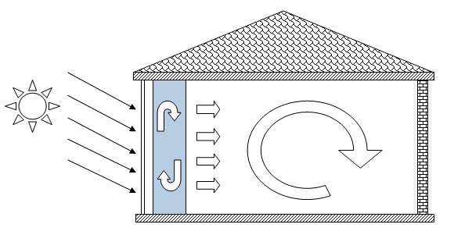

Слика 15: Шемаски приказ воденог зида
Овај зид је познат под назиом Transwall. Шематски приказ воденог зида као апсорбера сунчевог зрачења и складишта топлоте дат је на слици. У току дана вода целом запремином апсорбује сунчево зрачење, док је у току ноћи зрачењем предаје унутрашњости куће. [17]

- Тромбов зид

Како је Тромбов зид тема овог рада у наредним поглављима биће доста речи о њему. У следећим поглављима биће објашњен принцип рада Тромбовог зида, приказаћемо историјски развој Тромбовог зида и неке изграђене објекта у свету који користе ову технологију. Након основних дефиниција биће приказан модел куће са Тромбовим зидом, који је моделиран у посебном софтверском пакету, и који се користи у даљем испитивању утицаја Тромбовог зида на термичко понашање куће и потрошњу енергије за грејање и хлађење.

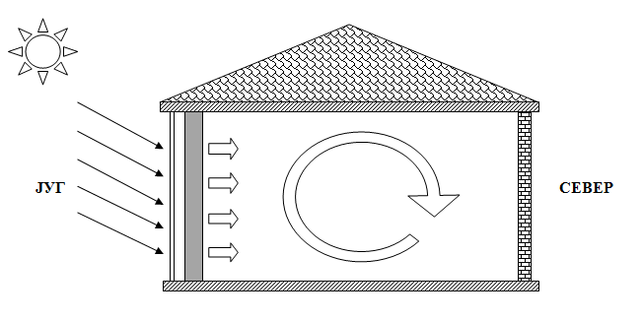

Слика 16: Принцип рада Тромбовог зида

2.4. Тромбов зид

2.4.1 Дефиниција Тромбовог зида

Тромбов зид демонстрира могућност ефикасне пасивне топлотне конверзије сунчевог зрачења. Зид истовремено служи као апсорбер, као складиште топлоте и као грејно тело за загревање унутрашњих просторија. Тромбов зид ради на принципу акумулације сунчеве топлоте и њеног емитовања у унутрашњост објекта.
Тромбов зид је зид од грађевинског материјала великог топлотног капацитета (цигла, бетон), дебљине најчешће од 100mm па до 400mm. Испред зида, према спољашњости, која најчешће представља јужну страну објекта, на раздаљини од 20 до 100 mm поставља се једноструко, двоструко или троструко застакљење. Након проласка кроз стакло сунчево зрачење пада на Тромбов зид и загрева га, а топлота се са спољашње на унутрашњу страну зида преноси кондуктивним путем.Спољна површина зида је, обично, премазана апсорбујућом црном бојом, а унутрашња површина зида је обрађена рељефно без шупљина, како би размена топлоте између зида и унутрашњости објекта била што интензивнија.
У пракси се користе две конструкционе варијанте Тромбовог зида: без отвора (Пасивни) и са отворима (Активни) при основи и врху зида. Брзина преношења топлоте кроз Тромбов зид зависи од материјала од кога је направљен и његове дебљине. [18]

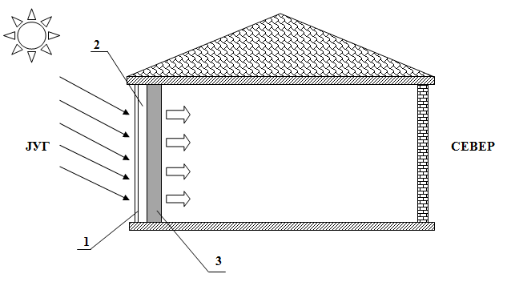
Слика 17: Основни делови Тромбовог зида

- Стакло
- Ваздушни простор
- Зид (Цигла, Бетон)
2.4.2 Историја

У месту Oдеј у Пиринејима (Француска) Феликс Тромб је 1965. године саградио кућу са тамним зидом на јужној страни, који је по њему добио назив Тромбов зид. Помоћу овог зида Тромб је демонстрирао могућност делотворне пасивне топлотне конверзије сунчевог зрачења. Зид је служио за апсорбовање топлоте, за акумулацију топлоте и за загревање унутрашњих просторија.
Међутим сматра се да је Амерички научник Е.L.Morse први описао Тромбов зид у свом концепту 1881 год. и тај концепт је заведен у патентима под именом (Morse 1881). [19]

2.4.3 Примери саграђених објеката са Тромбовим зидом

Пример на слици 19 је трећа генерација пасивне соларне куће са 260 m² стамбеног простора. Пројектовао ју је и конструисао Colorado Sunsworks. То је уметничко дело осмишљено како би се повећао животни простор, а ствара и природни осећај топлине и лепоте. Грејање захтева коришћење активне и пасивне соларне технологије. У кући се налази стакленик на два спрата и повезан је са свим собама, који је важан извор топлоте. [19]

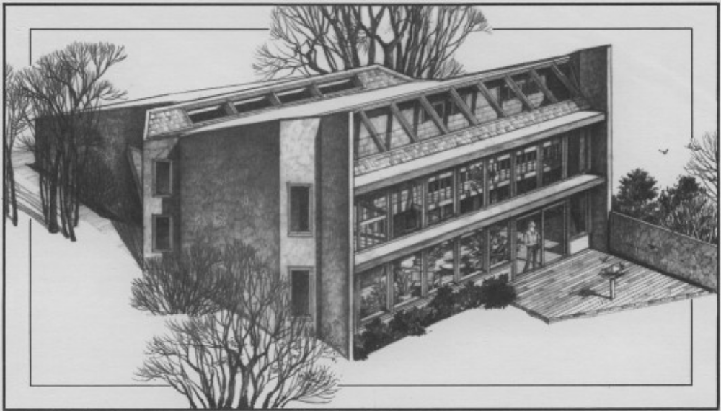

Слика 18: Пример куће с Тромбовим зидом - The Sunstar Solar Home", Colorado

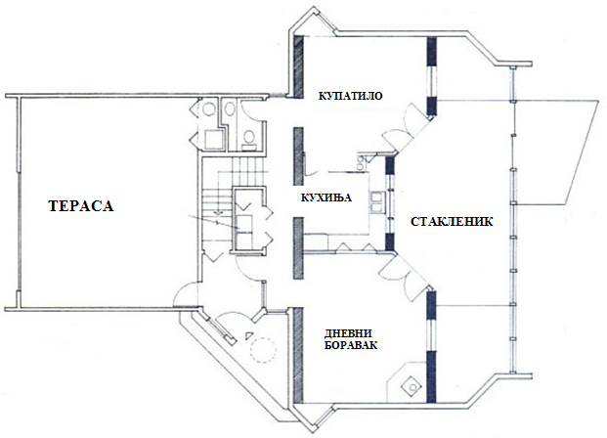

Слика 19: Пресек првог спрата

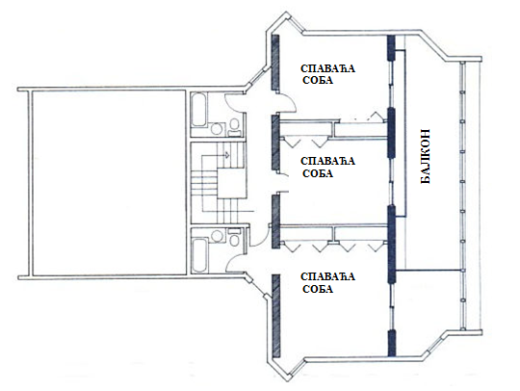

Слика 20: Пресек другг спрата

• Први спрат: Кухиња је средишњи део куће те служи као соларни извор топлоте и има поглед на стакленик. С источне стране кухиње је трпезарија, а са западне дневна соба. Обе просторије су добро смештене и укомпоноване са добро изолованим стаклеником који уједно нуди одличну заштиту против топлотних губитака (слика 19).
• Други спрат: На спрату се налазе три велике спаваонице са прозорима отвореним према југу кроз које упијају Сунчеву топлоту која се акумулира у подовима и зидовима. Све три спаваонице деле исти балкон (слика 20). [19]

Још примера породичних кућа са Тромбвим зидом приказани су на следећим сликама:

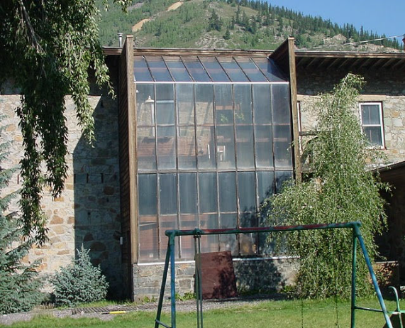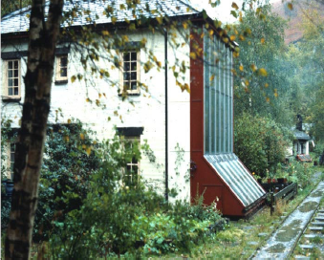

Слика 21: Са леве стране је породична кућа у Силвестрону, Колорадо - а са десне породична кућа у западном Велсу, Велика Британија

2.4.4 Предности и недостаци Тромбовог зида

- Предности

• Угодна топлина елемената зграде (подова, зидова, плафона)
• Без покретних делова и што је битно без одржавања
• Релативно лако укључивање у изградњу структуре као унутрашњи или спољни зид
• Јефтини класични грађевински материјали. [19]

- Недостатци

• Спољни зидови постају извор губитака топлоте током дужих периода облачних дана.

3. СОФТВЕРИ КОРИШЋЕНИ ПРИ ПРОЈЕКТОВАЊУ И СИМУЛАЦИЈИ ОБЈЕКТА И ЊИХОВА ОСНОВНА ПОДЕШАВАЊА

3.1 Софтвери

За израду овог завршног рада у основи су коришћени програми Google SketchUp, OpenStudio i EnergyPlus. OpenStudio i EnergyPlus имају међусобну комуникацију тако што OpenStudio као додатак Google SketchUp-у даје геометрију објекта који се симулира у EnergyPlus-u.

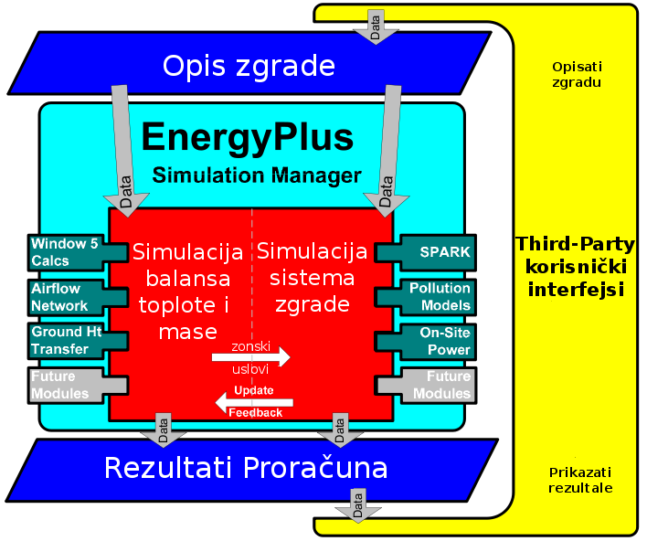

Слика 22: Графички приказ комуникације два софтвера

Будући да EnergyPlus нe доноси са собом графичке корисничке интерфејсе за препроцесирање(графичко дефинисање геометрије) и постпроцесирање (графички приказ резултата), неопходно је користити програме који већ постоје и могу се применити како за креирање објекта, тако и за приказ резултата прорачуна.
На слици 22. су ови програми приказани жутим пољем и могу бити различито конципирани. Најобичнији начин за креирање геометрије је уз помоћ неког текстуалног едитора, али је такође и најтежи будући да је саму геометрију објекта веома тешко дефинисати на овај начин, а и захтева доста времена. Зато је у овом раду коришћен програм за дефинисање геометрије Google SketchUp са посебним додатком, Open Studio, који је накнадно инсталиран.

Након генерисања фајла уз помоћ Google SketchUp-а и EnergyPlus-а и корекције у IDF едитору добијамо коначну улазну датотеку за EnergyPlus (на слици приказану као Опис зграде у плавом ромбоиду). Улазни фајл се прослеђује у главни програм, EnergyPlus Simulation Manager. У зависности од типа проблема позивају се различити софтвери и користе се различити материјални модели за решавање истих. Симулација баланса топлоте и масе се рачуна и преко зонских услова се преноси на цео модел објекта, а уколико добијене промене утичу на систем враћају назад у симулацију баланса. Са слике се, такође, може закључити да је energyplus модуларан и да дозвољава развој и имплементацију нових модула и материјалних модела. Након што софтвер израчуна релевантне вредности у зависности од улазних фактора и толеранције нумеричког прорачуна, EnergyPlus Simulation Manager записује резултате у облику излазних филе-ова(Плавои ромбоид). Најпогоднији за алализу система је HTML филе који табеларно приказује резултате. За графички приказ ових резултата се касније могу користити програмски пакети попут Microsoft Excel-a, OpenOffice Spreadsheet-a (секција у жутом пољу).

3.1.1 EnergyPlus

Овај софтвер моделира грејање, хлађење, осветљење, вентилацију, и друге енергетске токове као и водену мрежу у домаћинству. Укључује многе иновативне способости симилације као што су временски размаци мањи од једног сата, аутоматски системи, топлотно балансиране зоне симулације, проток ваздуха кроз све термичке зоне, термичку удобност, коришћење воде, као и природну вентилацију. EnergyPlus има своје корене у BLAST I DOE-2 програмским пакетима. Оба ова пакета, BLAST (Building Loads Analysis and System Thermodinamics- термичка анализа зграда и система термодинамике) и DOE-2, су развијени и објављени у касним седамдесетим и раним осамдесетим годинама XX века, као алати за термичке и енергетске симулације.

Корисници ових алата били су инжењери дизајна и архитекте који би на прави начин одредили неопходну HVAC опрему, развијали различите студије о анализи животног циклуса, оптимизовали енергетске перформансе итд.

Ови алати су рођени из потребе коју је изазвала енергетска криза раних седамдесетих година и самог сазнања да је потрошња енергије за загревање просторија највећа компонента статистике потрошње енергије у Америци, ова два програма су покушала да реше исти проблем из две мање-више различите перспективе.

Као и његови претходници, и EnergyPlus је програм за енергетску и термичку анализу и симулацију. Заснован на корисниковој дефиницији зграде, у смислу физичких ограничења и зависних механичких параметара, EnergyPlus ће израчунати неопходне грејне и расхладне параметре који су неопходни како би се одржала термичка контрола на специфичним тачкама објекта.

3.1.2 Google SketchUp са OpenStudio Плуг ин-ом

Најтежи начин да креирамо неку геометрију објекта је уз помоћ текстуалног едитора, а то захтева и доста времена. Зато је у овом раду коришћен програм за дефинисање геометрије Google SketchUp са посебним додатком, Open Studio, који је накнадно инсталиран.

OpenStudio нам омогућава да користимо стандардне Skech Up алате за креирање и уређивање EnergyPlus зоне и површине. Помоћу њега можемо да истражујемо све EnergyPlus фајлове уз помоћ Google SketchUp алата, тако да имамо разне могућности мењања геометрије објекта, промене конструкције и називе тих конструкција. OpenStudio је развијен у лабараторијама Америчког министарства енергетике од стране бироа за обновљиву енергију.

Google Skech Up (skeč-ap) је програм за 3D моделирање намењен за архитекте, грађевинске инжењере, режисере, креаторе игрица и њима сличним професијама. Програм је предвиђен да буде што флексибилнији и лакши за употребу од других CAD програма за 3D компјутерски дизајн. Овај програм се нуди као идејна алатка за развој графичких концепата, који је лакши за употребу, са једноставним окружењем (алаткама и др.). Главна карактеристика Skech Up-a је 3D Warehouse који омогућава корисницима Skech up-a да претражују моделе израђене од других корисника овог програма. Корисници могу да користе њихову електронску пошту за скидање модела, а затим да разгледају 3D Warehouse који је за многобројне компоненте и моделе.

Систем и метод за тродимензионално моделирање: „Околина за тродимензионалан дизајн и моделирање која омогућује корисницима да цртају скице или параметре на предметима на дводимензионалан начин, сличан оном са оловком и хартијом, који им је већ познат. Дводимензиолне, једнаке стране које је сачинио корисник се затим вуку или гурају са алаткама за уређивање са циљем лакшег и интуитивног моделирања тродимензионалне запремине и геометрије“.
3.2 Основна подешавања EnergyPlus-а

3.2.1 Унос основних фајлова

Добијени IDF фајл из Google OpenStudiа сада само треба отворити и припремити за обраду. Једноставним дуплим кликом на сам IDF фајл отвара се главни мени преко ког се врше све операције у програму. Након тога потребно је унети IDF фајл који желимо да симулирамо, и Weather file за одређену локацију на којој се налази објекат.
Weather file је веома битан, јер различити градови леже у различитим временским зонама и у различитим климатским подручјима па ће самим тим резултати симулирања бити другачији. Уколико немамо Weather file за ту локацију тј. то место или град узима се Weather file најближи тој локацији. Поступак уношења IDF фајла и Weather file приказан је у даљем тексту.

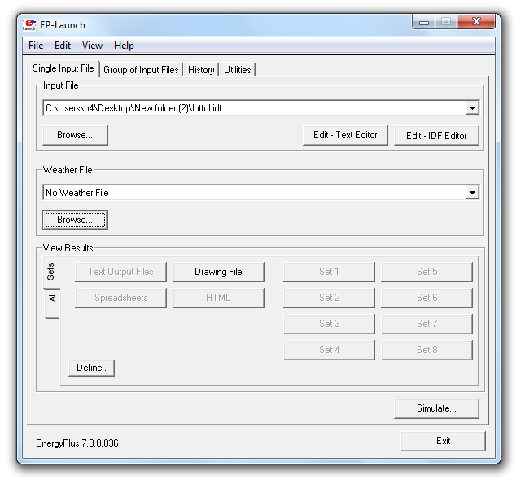

Слика 23: Изглед главног мениа EnergyPlus-а

Левим кликом на Browse отвара се под прозор у којем требамо да одаберемо input file који требамо да симулирамо, па након тога затварамо под прозор кликом на Open. И на тај начин смо унели input file.

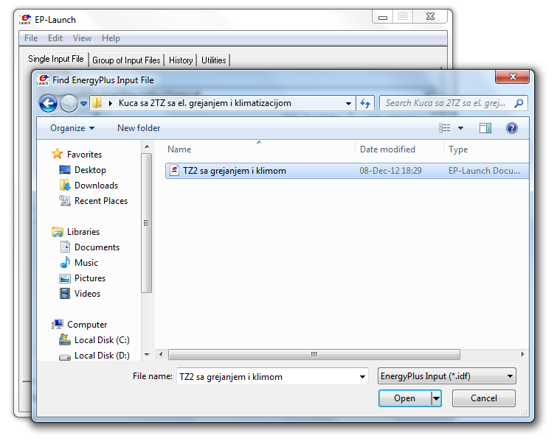
Слика 24: Унос input fileа

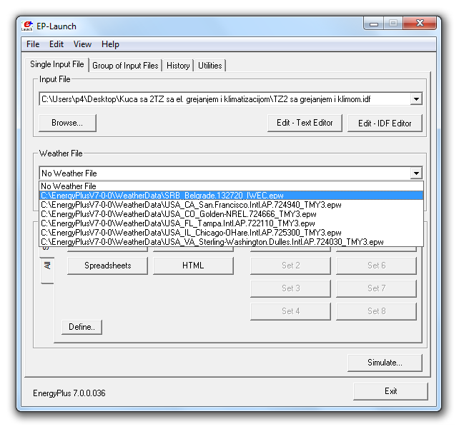

Слика 25: Поступак уноса Weather fileа

Након унетих input fileа и Weather fileа можемо да приступимо подешавању параметара у IDF-Editor-у и затим симулацији. Изглед подешеног мена изгледа овако. Слика на следећој страни.
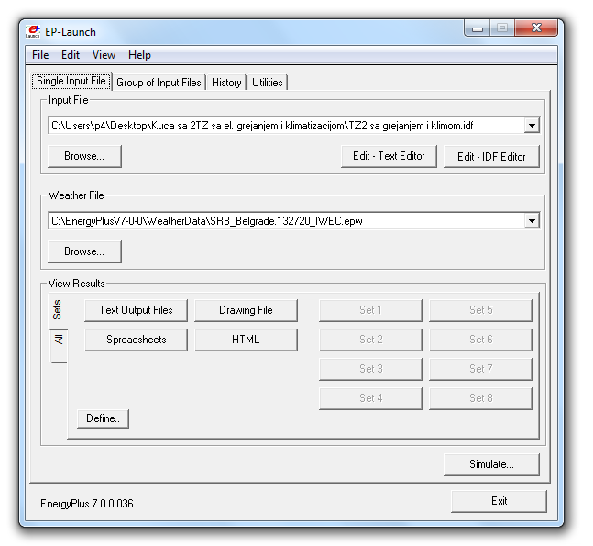

Слика 26: Изглед главног мениа

3.2.2 Основна подешавања у IDF-Editor-у

- Version

За овај рад је коришћена тренутно најновија верзија V7-0-0 и приликом покретања програма њу сам учитава.

Табела 3: Учитана верзија програма
Field | Obj1
Version Identifier | 7.0

- Simulation Control

Овде се налази се више ћелија које се односе на период симулације. У овом случају укључен је само период симулације директно везан за Weather file.

Табела 4: Подешавање контроле симулације везане за Weather file
Field | Obj1
Do Zone Sizing Calculation | No
Do System Sizing Calculation | No
Do Plant Sizing Calculation | No
Run Simulation for Sizing Periods | No
Run Simulation for Weather File Run Periods | Yes

- Building

Осим имена објекта уписује се положај зграде, одређује се терен, утицај Сунчевог зрачења на зграду, максималан број топлих дана.

Табела 5: Основна подешавања везана за објекат
Field | Obj1
Name | Pasivna kuca sa 2TZ
North Axis | 0
Terrain | City
Loads Convergence Tolerance Value | 0.04
Temperature Convergence Tolerance Value | 0.4
Solar Distribution | FullInteriorAndExterior
Maximum Number of Warmup Days | 25
Minimum Number of Warmup Days | 6

- Timestep

Ова опција служи да одреди временски корак симулације, овде је изабрано четири симулације по једном сату.

Табела 6: Подешавање временског корака.
Field | Obj1
Number of Timesteps per Hour | 4

- Site: Location

Kао што име говори, односи се на локацију објекта, поред имена локације треба унети географску ширину и дужину, временску зону и надморску висину. Самим уносом Weather file-a аутоматски добијамо ове параметре.

Табела 7: Подаци везани за локацију објекта
Field | Obj1
Name | Beograd
Latitude | 44.8
Longitude | 20.46
Time Zone | 1
Elevation | 117

- RunPeriod

Период симулације се узима за целу годину јер се симулира и грејање и хлађење. Поред овога треба нагласити да се узимају у обзир празници и дани одмора као и индикатори снега и кише.

Табела 8: Одређивање периода за који се врши симулација.
Field | Obj1
Name | Pasivna kuca sa 2TZ
Begin Month | 1
Begin Day of Month | 1
End Month | 12
End Day of Month | 31
Day of Week for Start Day | USEWEATHERFILE
Use Weather File Holidays and Special Days | Yes
Use Weather File Daylight Saving Period | Yes
Apply Weekend Holiday Rule | No
Use Weather File Rain Indicators | Yes
Use Weather File Snow Indicators | Yes
Number of Times Runperiod to be Repeated

- Run Period Control:Special Days

Јако је важно узети у обзир празнике јер је тада доста људи у кући и то знатно утиче на грејање и климатизацију.

Табела 9: Периоди празника
Field | Obj1 | Obj2 | Obj3 | Obj4
Name | Slava Sveti Jovan | Bozic | Vaskrs | Litije Trojice
Start Date | Januar 20 | Januar 7 | April 15 | Jun 3
Duration | 3 | 3 | 3 | 3
Special Day Type | Holiday | Holiday | Holiday | Holiday

- Site:GroundTemperature:BuildingSurface

За температуре тла су узете температуре по default-у, тј. 18°C за свих 12 месеци.

Табела 10: Температуре тла испод објекта
Field | Obj1
January Ground Temperature | 18
February Ground Temperature | 18
March Ground Temperature | 18
April Ground Temperature | 18
May Ground Temperature | 18
June Ground Temperature | 18
July Ground Temperature | 18
August Ground Temperature | 18
September Ground Temperature | 18
October Ground Temperature | 18
November Ground Temperature | 18
December Ground Temperature | 18

Овде су приказана нека основна подешавања EnergyPlus-а, ова подешавања су углавном обавезна за било који IDF фајл, па их због тога сматрам основним. Подешавања за грејање и хлађење објекта ће бити приказана у неком од наредних поглавља.

4. МОДЕЛИРАЊЕ И СИМУЛАЦИЈА

4.1 Дефинисање геометрије и конструкције стамбеног објекта

Пре него што се започне са радом у програму EnergyPlus потребно је дефинисати геометрију објекта помоћу програма OpenStudio koji radi na platformi Google SketchUp-a. Тај поступак ће бити описан у наредном одељку.

За добијање геометрије потребно је моделирати објекат који се симулира и експортовати га у IDF фајл Energy Plus. Само моделирање објекта се обавља у Google SketchUp-у коришћењем једноставних алата, а веза између ова два програма је Open studio(plugin) који је неопходно инсталирати. Свака просторија објекта се моделира засебно са тим што се води рачуна да се геометрије заједничких површина поклапају међусобно. Такође, треба водити рачуна и о распореду унутрашњих отвора и њиховом међусобном поклапању.

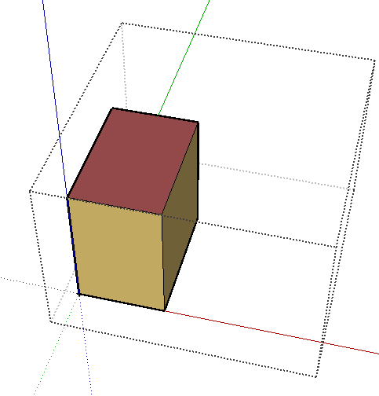

Слика 27: Модел једне зоне

Након израде свих просторија и крова као завршног дела, потребно је изменити имена свих површина које ограничавају просторију, ради лакшег даљег руковања истим. На крају се фајл снима, односно, експортује у IDF формат. Тако добијен IDF фајл олакшава рад у EnergyPlus-у, јер би геометрија објекта морала да се уноси укуцавањем координата свих зона објекта директно у програм, док је у овом случају добија аутоматски.
4.1.1 Изглед стамбеног објекта

На следећим сликама ће бити приказана основна кућа без Тромбовог зида, и кућа са Тромбовим зидом, која ће бити изучаванa у даљем пројекту.

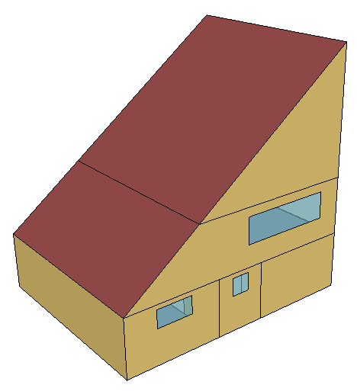

Слика 28: Основни модел стамбене куће, Источна страна

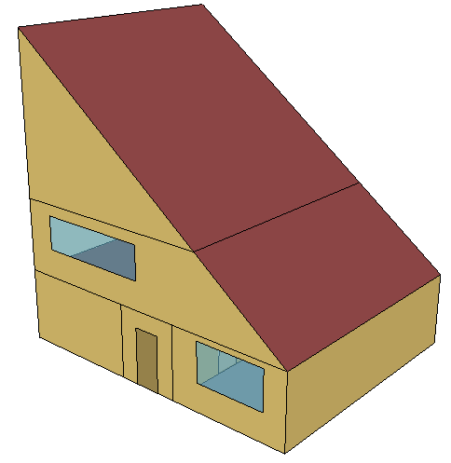

Слика 29: Основни модел стамбене куће, Западна страна
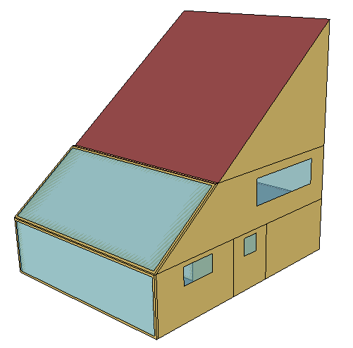

Слика 30: Модел стамбене куће са Тромбовим зидовима Источна страна

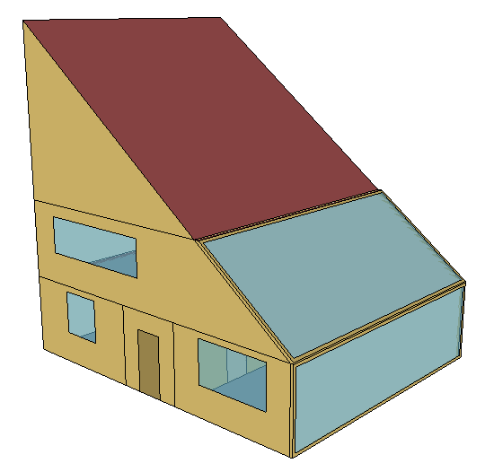

Слика 31: Модел стамбене куће са Тромбовим зидовима Западна страна

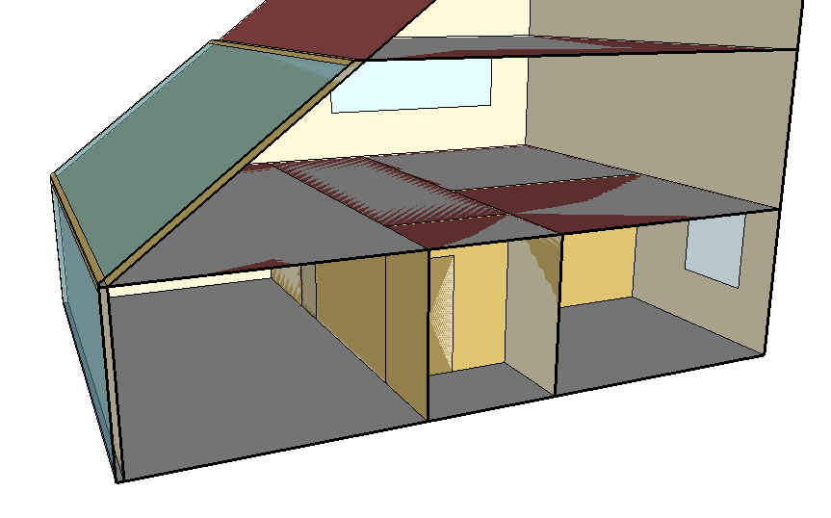

Слика 32: Уздужни пресек куће на коме се виде оба Тромбова зида

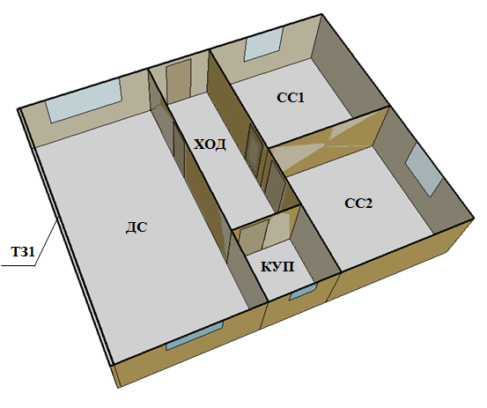

Слика 33: Пресек доњег спрата

ДС-Дневна соба
КУП-Купатило
ХОД-Ходник
СС1, СС2-Спаваће собе
ТЗ1-Тромбов зид
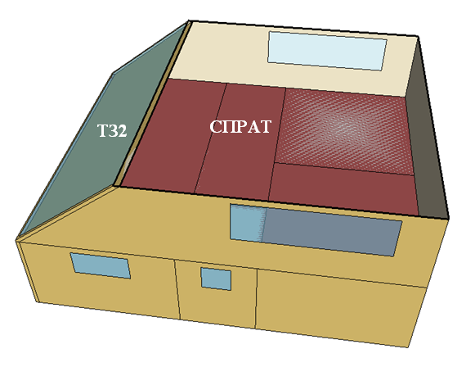

Слика 34: Пресек спрата

ТЗ2-Тромбов зид 2

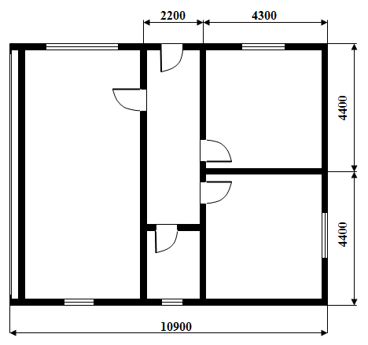
Ходник
Купатило
Спаваћа соба 2
Спаваћа соба 1
Дневна
соба

Слика 35: Основа првог спрата стамбене куће
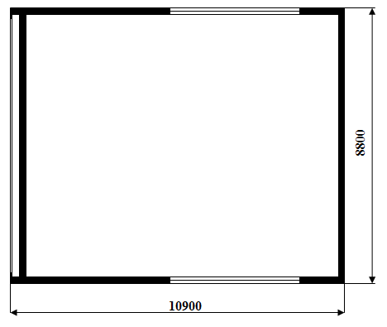
Спрат
Слика 36: Основа другог спрата стамбене куће

- На следећој табели биће приказне коришћене површине просторија у кући.

Табела 11:Укупна површина просторија
Дневна соба | 37.84 m²
Спаваћа соба 1,2 | 18.92 m²
Ходник | 14.30 m²
Купатило | 5.06 m²
Спрат | 95.04 m²
Укупно | 190.08 m²

4.1.2 Дефинисање елемената конструкције куће

- Material

Да би ближе описали конструкцију објеката, али и због велике улоге у топлотном билансу морамо задати све материјале од којих је сачињена. Осим имена морамо задати и карактеристике свих тих материјала као што су храпавост, дебљина, топлотна проводљивост, густина и специфична топлота.( Види додатак Д1)

- Material: AirGap

Овај материјал се користи да попуни празнину у грађевинском елементу, какви су блокови, стаклена вуна, између стиропора...

Табела 12: Коришћени ваздушни простор
Field | Obj1
Name | Vazdusni prostor
Thermal Resistance | 0.157

- WindowMaterial:Glazing

Односи се на материјал прозора, тј. на стакло и његове карактеристике. Избор стакла може знатно утицати на уштеду топлотне енергије.

Табела 13: Врсте стакала коришћених у пројекту
Field | Obj1 | Obj2 | Obj3
Name | Low-E 4MM | CLEAR 4MM | CLEAR 6MM
Optical Data Type | SpectralAverage | SpectralAverage | SpectralAverage
Window Glass Spectral Data Set Name
Thickness | 0.004 | 0.004 | 0.006
Solar Transmittance at Normal Incidence | 0.6 | 0.837 | 0.775
Front Side Solar Reflectance at Normal Incidence | 0.17 | 0.075 | 0.071
Back Side Solar Reflectance at Normal Incidence | 0.22 | 0.075 | 0.071
Visible Transmittance at Normal Incidence | 0.84 | 0.898 | 0.881
Front Side Visible Reflectance at Normal Incidence | 0.055 | 0.081 | 0.08
Back Side Visible Reflectance at Normal Incidence | 0.078 | 0.081 | 0.08
Infrared Transmittance at Normal Incidence | 0 | 0 | 0
Front Side Infrared Hemispherical Emissivity | 0.84 | 0.84 | 0.84
Back Side Infrared Hemispherical Emissivity | 0.1 | 0.84 | 0.84
Conductivity | 0.9 | 0.9 | 0.9
- WindowMaterial:Gas

Гас који се налази у прозору између стакала игра знатну улогу као изолатор јер има веома низак коефицијент проводљивости топлоте.

Табела 14: Коришћени гасови
Field | Obj1 | Obj2 | Obj3
Name | Air 18 mm | AIR 13MM | ARGON 13MM
Gas Type | Air | Air | Argon
Thicness | 0.018 | 0.0127 | 0.0127

- Construction

На крају ове групе је картица у којој се конструкцији објекта задају слојеви. Треба дефинисати све различите матерјијале које се налазе у објекту. Слојеви (материјали) се ређају по правилу које каже да се почиње увек са спољашњим слојем па све до последњег (унутрашњег). Наравно, материјали су већ учитани претходним задавањем па их треба само изабрати из падајућег менија. У следећој табели биће приказане неке конструкције објекта, док се остале конструкције као и карактеристике конструкција и материјала могу видети у додатку Д1.

Табела 15: Примери конструкција
Field | Obj1 | Obj2 | Obj3
Name | Zid spoljni | Zid unutrasnji | Prozor
Outside Layer | Termoizolacioni malter | Krecni malter | Low-E CLEAR 4MM
Layer 2 | Stiropor | Giter Blok 19 | ARGON 13MM
Layer 3 | Vazdusni prostor | Krecni malter | Low-E CLEAR 4MM
Layer 4 | Termo blok 30 |  | ARGON 13MM
Layer 5 | Krecni malter |  | CLEAR 4MM

4.1.3 Спољни зид

- Термоблок-климаблок

У изградњи спољашњих зидова овог објекта коришћен је клима блок дебљине 300 mm, који производи фирма Зорка Опека из Шапца. Климаблок је развијен од стране Ziegelwerk Pichler из Аустрије. Тај лиценцирани најбољи Аустријски дизајн и технологија сада се користе у производњи у фабрици Зорка опека У србији.
Овај блок сам одабрао за изградњу објекта због својих добрих термичких карактеристика и уштеде у времену изградње око 20% у односу на изградњу са класичним гитер блоком. [20]

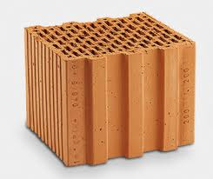

Слика 37: Климаблок 30

Табела 16: Основне карактеристике Климаблока-30
Величина | 300 x 250 x 238
Утрошак | 16 ком/m²
Тежина по блоку | 13.1 kg
Тежина по m³ | 1065
Притисна чврстоћа | 8 – 10МPa
Утрошено за цео објекат | 4800 ком.

- Стиропор

За термоизоилацију ове куће коришћен је експандирани полистирен (стиропор) дебљине 200mm, ознаке EPS AF PLUS фирме Аустотерм. Овај стиропор у себи садржи графит па је због тога добио назив сиви стиропор. Разлог за коришћење сивог стиропора у овом објекту је чињеница да графит спречава губитак енергије услед зрачења, па пошто је тај губитак кроз зрачење дефинисан отприлике као 20% укупног губитка енергије (којег имамо и кроз термоизолациони производ) - за исто толико процената је заправо Аустротерм EPS AF PLUS бољи термоизолатор од белог стиропора исте дебљине. [21]

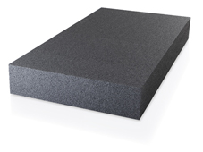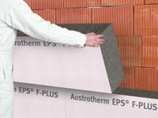

Слика 38: Изглед стиропора EPS AF PLUS

Табела 17: Основне карактеристике EPS AF PLUS
Садржај ћелије | Ваздух
Обрада ивица | Равна ивица
Димензије плоче | 1000mm x 500mm x 200 mm
Коефицијент топлотне проводљивости λ | Црни  0,030 W/mK | Бели  0,037 W/mK
Класа горивости | B1 (тешко запаљив материјал)

4.1.4 Прозори

Прозори су саставни део сваког објекта, прозори уносе светлост и свеж ваздух у дом. С друге стране од њих поред количине дневне светлости, зависе и топлота и изолација дома, такође дају и атрактивност ентеријеру.

Код одабира стакла за ову кућу одлучио сам се за Low-e стакла, или стакла ниске емисије. Low-e стакло битно смањује U–вредност стакла блокирајући пролаз IR зрака, а пропушта сунчеву светлост, Губитак топлоте кроз оваква стакла је за око 30% мањи у односу на изолациона стакла. Узрок за тај ефекат је микронски танак али изузетно ефикасан и функционалан слој метала који у инфрацрвеном подручју делује као рефлектор.

Стога ако желимо блокирати губитак топлотне енергије из просторије, унутрашња страна мора бити Low-e, тада допуштамо улазак сунчеве топлине која доприноси грејању просторије, а ако желимо спречити улазак сунчеве топлоте у просторију тада је потребно поставити на спољну страну Low-e стакло. Треба напоменути да је нанос металног оксида увек окренут ка унутрашњости. [22]

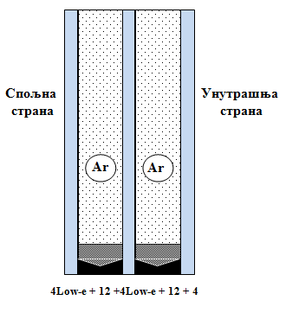

Слика 39: Положај Low-e стакла

4.2 Распореди коришћења куће

Осим спољашњих добитака топлоте, постоје и унутрашњи добици. Сваки електрични уређај емитује одређену количину топлоте, такође расвета и сами људи који се налазе у просторији, тако да је потребно узети у обзир ту енергију при коначном прорачуну.

- People
У свакој од просторија треба одредити колико људи борави у току дана. Најпре се уписује максималан број људи за ту просторију, а након тога се задаје распоред који је претходно направљен (распореде видети у додатку Д3 ). На тај начин је познато колико је људи у просторији у сваком тренутку.

Табела 18: Дефинисање бројчаног стања људи у просторијама
Field |  | Obj1 | Obj2 | Obj3
Name |  | People DS | People KUP | People HOD
Zone or ZoneList Name |  | DS | KUP | HOD
Number of People Schedule Name |  | Ljudi u DS | Ljudi u KUP | Ljudi u HOD
Number of People Calculation Method |  | People | People | People
Number of People |  | 4 | 1 | 2
Fraction Radiant |  | 0.1 | 0.1 | 0.1
Sensible Heat Fraction |  | autocalculate | autocalculate | autocalculate
Activity Level Schedule Name |  | Top od ljudi sed | Top od ljudi sed | Top od ljudi sed
Carbon Dioxide Generation Rate |  | 0.0000000382 | 0.0000000382 | 0.0000000382
Enable ASHRAE 55 Comfort Warnings |  | No | No | No
Mean Radiant Temperature Calcu Type |  | ZoneAveraged | ZoneAveraged | ZoneAveraged
Obj4 | Obj5 | Obj6 | Obj7
People SS1 | People SS2 | People SPRAT | People SPRAT1
SS1 | SS2 | SPRAT | SPRAT1
Ljudi u SS1 | Ljudi u SS2 | Ljudi u SPRAT | Ljudi u SPRAT1
People | People | People | People
2 | 2 | 2 | 20
0.1 | 0.1 | 0.1 | 0.1
autocalculate | autocalculate | autocalculate | autocalculate
Top od ljudi sed | Top od ljudi sed | Top od ljudi sed | Top od ljudi sed
0.0000000382 | 0.0000000382 | 0.0000000382 | 0.0000000382
No | No | No | No
ZoneAveraged | ZoneAveraged | ZoneAveraged | ZoneAveraged

- Lights
Осветљење, осим основне намене, одаје топлоту коју треба одредити за сваку просторију задавањем инсталиране снаге и додељивањем распореда укључења (Распореде укључења видети у додатку Д4 ).

Табела 19: Дефинисање осветљења по просторијама
Field | Obj1 | Obj2 | Obj3
Name | Lights DS | Lights HOD | Lights KUP
Zone or ZoneList Name | DS | HOD | KUP
Schedule Name | Svetlo u DS | Svetlo u HOD | Svetlo u KUP
Design Level Calculation Method | LightingLevel | LightingLevel | LightingLevel
Lighting Level | 120 | 60 | 100
Return Air Fraction | 0 | 0 | 0
Fraction Radiant | 0.42 | 0.42 | 0.42
Fraction Visible | 0.18 | 0.18 | 0.18
Fraction Replaceable | 0 | 0 | 0
End-Use Subcategory | General | General | General
Ret Air Frac Calc from Ple Temp | No | No | No
Field | Obj4 | Obj5 | Obj6
Name | Lights SS1 | Lights SS2 | Lights SPRAT
Zone or ZoneList Name | SS1 | SS2 | SPRAT
Schedule Name | Svetlo u SS1 | Svetlo u SS2 | Svetlo u SPRAT
Design Level Calculation Method | LightingLevel | LightingLevel | LightingLevel
Lighting Level | 75 | 75 | 120
Return Air Fraction | 0 | 0 | 0
Fraction Radiant | 0.42 | 0.42 | 0.42
Fraction Visible | 0.18 | 0.18 | 0.18
Fraction Replaceable | 0 | 0 | 0
End-Use Subcategory | General | General | General
Ret Air Frac Calc from Ple Temp | No | No | No

- ElectricEquipment

На крају ове групе имамо електричну опрему која знатно више утиче на унутрашњу топлоту. Ту се, пре свега, мисли на веће потрошаче електричне енергије као што су електрични шпорети, фрижидери…А распореде њиховог коришћења можемо видети у додатку Д5. Табела се налази на следећој страни.

Табела 20: Дефинисање електричне опреме по просторијама
Field | Obj1 | Obj2 | Obj3
Name | El uredjaj u DS | El uredjaj u HOD | El uredjaj u KUP
Zone or ZoneList Name | DS | HOD | KUP
Schedule Name | El.oprema u DS | El.oprema u HOD | El.oprema u KUP
Design Level Calculation Method | EquipmentLevel | EquipmentLevel | EquipmentLevel
Design Level | 800 | 0 | 1000
Fraction Latent | 0 | 0 | 0
Fraction Radiant | 0.3 | 0.3 | 0.3
Fraction Lost | 0 | 0 | 0
End-Use Subcategory | General | General | General
Field | Obj4 | Obj5 | Obj6
Name | El uredjaj u SS1SS2 | El uredjaj u TZ | El uredjaj u SPRAT
Zone or ZoneList Name | SS1 SS2 | TZ | SPRAT
Schedule Name | El.oprema u SS1SS2 | El.oprema u TZ | El.oprema u SPRAT
Design Level Calculation Method | EquipmentLevel | EquipmentLevel | EquipmentLevel
Design Level | 400 | 870 | 800
Fraction Latent | 0 | 0 | 0
Fraction Radiant | 0.3 | 0.3 | 0.3
Fraction Lost | 0 | 0 | 0
End-Use Subcategory | General | General | General

4.3 Дефинисање електро грејања

4.3.1 Пројектне температуре

- Унутрашње пројектне температуре

Температуре које треба одржавати у појединим просторијама, зависе од намене просторије и треба их усвајати према доњим препорукама, уколико наручилац не захтева друге вредности. [18]

Табела 21: Пројектне температуре
Дневна соба | 20ºC
Спаваћа соба | 20ºC
Ходник | 18ºC
Купатило | 22ºC
Спрат | 20ºC
Поткровље | 15ºC

- Спољашње пројектне температуре

Као вредност спољне температуре не узима се најнижа температура која се јавља у оређеном месту, јер таква температура траје веома кратко и јавља се веома ретко, па би постројење пројектовано на основу ње био неекономично, јер би ретко радило пуним капацитетом. Зато се као спољна пројектна температура усваја вредност знатно виша од апсолутне минималне температуре. [18]

Табела 22: Пројектне спољне температуре за неке градове у Србији
Београд -18 | Пожаревац -18
Крагујевац -18 | Смедерево -18
Краљево -20 | Јагодина -18
Крушевац -18 | Ужице -18
Младеновац -17 | Ваљево -19
Ниш -15 | Врњачка Бања -18
Нови Сад -18 | Вршац -22
Панчево -16 | Златибор -17
Параћин -18 | Зрењанин -18
Пирот -18 | Темерин -18

4.3.2 Примењени систем грејања

Приликом пројектовања система грејања и грејних тела обратио сам пажњу на више важних параметара а то су: цена инвестиције, цена енергената, ефикасност система, дизајн грејних тела, термостат, безбедност и гаранцију грејних тела.

Систем који је одговорио на све моје захтеве и који сам применио у објекту је систем електро грејања, Норвешким радијаторима серије ADAX NEO. [23]

Ову линију грејних тела је осмислила једна од водећих скандинавских дизајнерских компанија Hareide Designmill. Они су се при томе усредсредили на еколошки дизајн, односно, колико год је могуће коришћени су технолошки обновљиви, рециклирајући, биоразградиви материјали. Оно што издваја ADAX NEO поред екстрагавантног дизајна и функционалности и високе ефикасности је и одабир жељене боје: неутрална бела, стално присутна сива, црна и енегрична црвена.
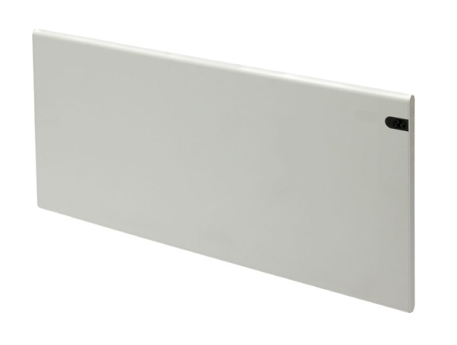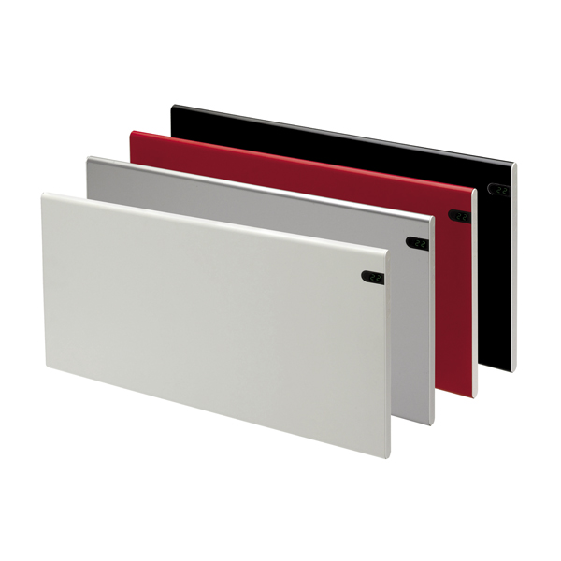

Слика 40: Изглед Норвешког радијатора серије ADAX NEO

Табела 23:Ознаке радијатора и њихова снага
Ознака | Снага | Висина | Дужина | Напојни кабл | Тежина
NP08 DT | 800 W | 370 mm | 707 mm | 1.2 m | 4.6 kg
NP10 DT | 1000 W | 370 mm | 762 mm | 1.2 m | 5.0 kg
NP12 DT | 1200 W | 370 mm | 934 mm | 1.2 m | 5.7 kg
NP14 DT | 1400 W | 370 mm | 1049 mm | 1.2 m | 6.3 kg
NP20 DT | 2000 W | 370 mm | 1394 mm | 1.2 m | 8.7 kg

Принцип рада ових радијатора такође је заснован на природној циркулацији ваздуха (конвекција). Хладан ваздух улази у радијатор на доњи отвор, загреје се преко специјлно конструисаног грејача врло велике активне површине и проводности, и тако загрејан ваздух излази на горњи отвор и директно греје простор.
Овакав принцип рада обезбеђује максималан комфорт у грејању јер равномерно распоређује температуру у простору. Постављањем радијатора испод прозора и природном циркулацијом спречавамо продор хладног ваздуха дирекно у простор, јер загрејан ваздух струји преко хладних зидова.
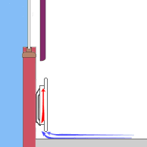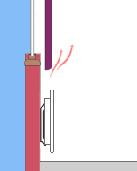

Слика 41: Пролаз хладног ваздуха кроз грејач

У овај модел стандардно је уграђен дигитални DT електронски термостат. Сваке минуте термостат мери температуру просторије. Основна предност електронских темостата је висока тачност од 0.1^{о}C и регулације од 0,3^{о}C , што је 10 пута прецизније од стандардних термостата које поседују друга грејна тела.При најмањој промени температуре од подешене, радијатор греје мање или више. На тај начин остварујемо идеалну температуру за боравак и максималну уштеду електричне енегрије.
Дигитални електронски термостати имају могућност програмирања температуре у два програма 5 и 7 дана. На ЛЦД екрану могуће је очитавање података као што су: задата температура просторије, програмирана угодна температура, активни програм. Временски период економичног интензитета грејања бирамо у складу са нашим потребама и на тај начин штедимо и до 15% електричне енергије.
Дигитални термостат сам програмирао тако да максимално користи правилан начин употребе норвешких радијатора, распореде температура по просторијама видети у додатку Д6.

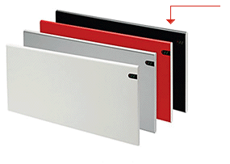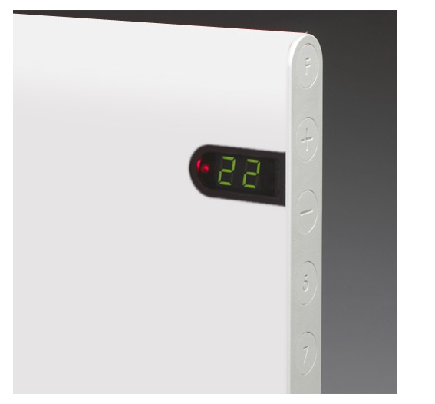

Слика 42: Уграђени термостат
Помоћу тастера (+) и (-) једноставно подесимо жељену температуру. Функцијски тастер (F) омогућује подешавање трајања снижене температуре као и саме температуре.
Норвешки радијатори имају двоструку електро изолацију што значи да не захтевају уземљење. Радијатор је конструисан тако да је комплетно напајање у посебном кућишту грејача на пластичним клизним носачима и не додирује металне делове радијатора. Норвешки радијатори имају уграђени сигурносни термостат (сигурносни осигурач) који реагује само када је потребно, односно кад је у питању неки неправилан рад самог радијатора. Нпр. у случају да падне завеса на горњи отвор, повећа се температура преко дозвољене или пак неправилност у инсталацији, сигурности термостат/осигурач ће аутоматски искључити радијатор.
Безбедност коју пружа норвешки радијатор омогућава нам безбрижно грејање стана или куће док смо напољу.

4.3.3 Дефинисање електро грејања у EnergyPlus-у

- Zone Control:Thermostat
Термостат је уређај којим се регулише температура просторије.Треба напоменути да су у овој групи подешава рад термостата и за грејање и за климатизацију. (Види додатак Д6)
Табела 24: Дефинисани термостати за грејање и климатизацију
Field | Obj1 | Obj2 | Obj3
Name | Zone DS Thermostat | Zone HOD Thermostat | Zone KUP Thermostat
Zone or ZoneList Name | DS | HOD | KUP
Control Type Schedule Name | Rad termostata | Rad termostata za HOD i KUP | Rad termostata za HOD i KUP
Control 1 Object Type | ThermostatSetpoint:  SingleHeating | ThermostatSetpoint:  SingleHeating | ThermostatSetpoint:  SingleHeating
Control 1 Name | HeatingSetpoint - DS | HeatingSetpoint - HOD | HeatingSetpoint - KUP
Control 2 Object Type | ThermostatSetpoint:  SingleCooling
Control 2 Name | Cooling Setpoint - DS
 |  | Наставак табела на следећој страни
Field | Obj4 | Obj5 | Obj6
Name | Zone SS1 Thermostat | Zone SS2 Thermostat | Zone SPRAT Thermostat
Zone or ZoneList Name | SS1 | SS2 | SPRAT
Control Type Schedule Name | Rad termostata | Rad termostata | Rad termostata
Control 1 Object Type | ThermostatSetpoint:  SingleHeating | ThermostatSetpoint:  SingleHeating | ThermostatSetpoint:  SingleHeating
Control 1 Name | HeatingSetpoint - SS1 | HeatingSetpoint - SS2 | HeatingSetpoint - SPRAT
Control 2 Object Type | ThermostatSetpoint:  SingleCooling | ThermostatSetpoint:  SingleCooling | ThermostatSetpoint:  SingleCooling
Control 2 Name | Cooling Setpoint - SS1 | Cooling Setpoint - SS2 | Cooling Setpoint - SPRAT

- Thermostat Setpoint: Single Heating
У овој групи су убачени распореди температура просторија, које су дефинисане у Schedule Compact-у. Распореде температура по просторијама видети у додатку Д7.
Табела 25: Убачене температуре просторија
Field | Obj1 | Obj2 | Obj3
Name | HeatingSetpoint - HOD | HeatingSetpoint - KUP | HeatingSetpoint - SS1
Setpoint Temperature Schedule Name | Htg-SetP-Sch-HOD | Htg-SetP-Sch-KUP | Htg-SetP-Sch-SS
Field | Obj4 | Obj5 | Obj6
Name | HeatingSetpoint - DS | HeatingSetpoint - SS2 | HeatingSetpoint - SPRAT
Setpoint Temperature Schedule Name | Htg-SetP-Sch-DS | Htg-SetP-Sch-SS | Htg-SetP-Sch-SPRAT

- ZoneHVAC: Baseboard: Convective: Electric
У ову групу се убацује снага грејних тела у [W]. ( Видети додатак Д6 )
Табела 26: Снага грејних тела
Field | Obj1 | Obj2 | Obj3
Name | DS Electric | HOD Electri | KUP Electric
Availability Schedule Name | Rad Grejnih tela | Rad Grejnih tela | Rad Grejnih tela
Nominal Capacity | 4000 | 2000 | 1400
Efficiency | 1 | 1 | 1
 |  | Наставак табеле на следећој страни
Field | Obj4 | Obj5 | Obj6
Name | SS1 Electric | SS2 Electric | SPRAT Electric
Availability Schedule Name | Rad Grejnih tela | Rad Grejnih tela | Rad Grejnih tela
Nominal Capacity | 2000 | 2000 | 10000
Efficiency | 1 | 1 | 1

4.4 Дефинисање система хлађења

4.4.1 Примењени системи хлађења

Без обзира на пријатну температуру у овом објекту остварену квалитетном термоизолацијом, објекат мора у данима високих спољашњих температура да се додатно расхлађује, да би угодност живљења у оваквом објекту остала висока.
Приликом одабира климатизера за овај објекат веома ми је било битно да осим високе енергетске ефикасности система има и висок степен заштите од ширења штетних вируса. Компанија која је највише постигла на овом пољу је LG, па из тог разлога сам се одлучио да применим њихове сплит клима уређаје. [24]
• У спаваћим собама сам поставио клима уређајe серије ARTCOOL INVERTER V унутрашње ознаке CA12AW, спољашње S12AQU капацитета хлађења 3,5KW. Ову серију LG клима уређаја сам одлучио да поставим у спаваћим собама, пре свега због веома тихог рада од свега 19 dB.

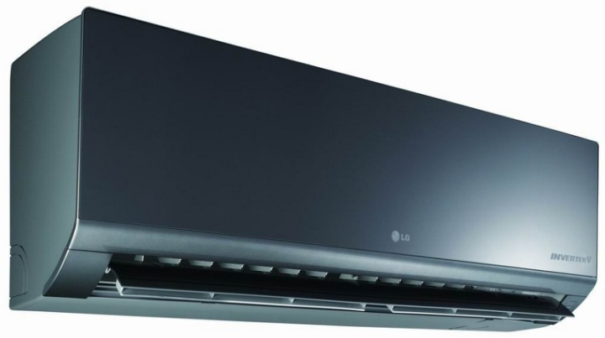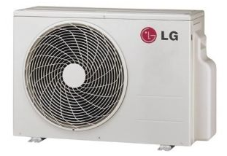

Слика 43: Спољашња и унутрашња јединица

Табела 27: Технички подаци CA12AW и S12AQU
Унутрашња јединица |  |  | CA12AW
Спољна јединца |  |  | S12AQU
Капацитет хлађења |  | KW | 0.89~3.50~4.04
Капацитет грејања |  | KW | 0.89~4.0~6.00
Напајање |  | V/Hz | 220-240/50
Потребна снага електро енергије | Хлађење/Грејање | W | 880/960
Радни опсег | Хлађење (напољу) | °C | 48
 | Грејање (напољу) | °C | -10~24
Компресор | Тип |  | 1P Обртни
Димензије | Унутрашња (Ш x В x Д) | mm | 885x285x205
 | Спољна (Ш x В x Д) | mm | 770x545x288
Нето тежина | Унутрашња | kg | 10
 | Спољна | kg | 34

• У дневној соби унутрашњу јединицу из естетских разлога сам одабрао уградну каналску у плафон ознаке UB36H, док је спољна јединица ознаке UU36WH. Овај климa уређај је капацитета хлађења 10 KW. Техничке податке о спољашњој и унутрашњој јединици видети у додатку Д8.

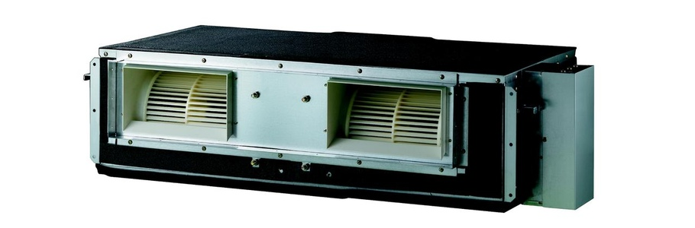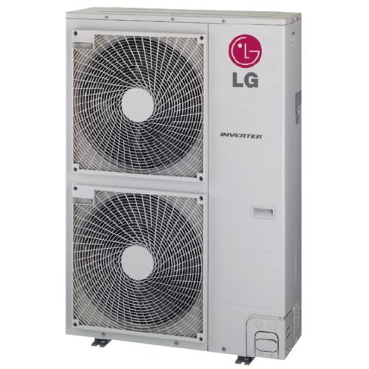

Слика 44: Унутрашња UB36H и спољашња јединица UU36WH
• На спрату је постављена подплафонска унутрашња јединица ознаке UV48H, a спољашња јединица је ознаке UU48WH. Овај климa уређај је капацитета хлађења 14 KW. Техничке податке о спољашњој и унутрашњој јединици видети у додатку Д9.
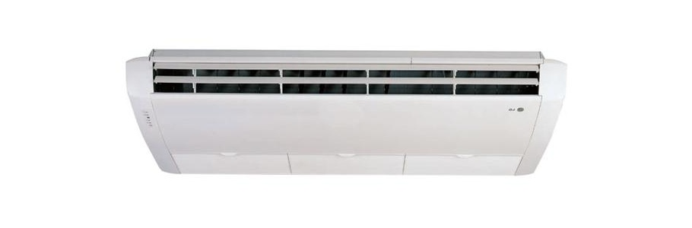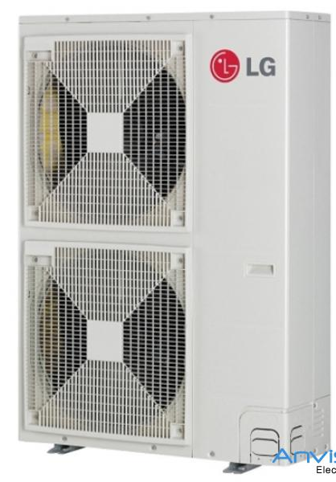
Слика 45: Унутрашња UV48H и спољашња јединица UU48WH

4.4.2 Дефинисање система хлађења у EnergyPlus-у

- Thermostat Setpoint: Single Cooling
У овој групи су убачени распореди температура просторија, које су дефинисане у Schedule Compact-у. Распореде температура по просторијама видети у додатку Д10.
Табела 28: Убачене температуре просторија
Field | Obj1 | Obj2
Name | Cooling Setpoint - DS | Cooling Setpoint - SS1
Setpoint Temperature Schedule Name | Cooling Setpoints | Cooling Setpoints
Field | Obj3 | Obj4
Name | Cooling Setpoint - SS2 | Cooling Setpoint - SPRAT
Setpoint Temperature Schedule Name | Cooling Setpoints | Cooling Setpoints - SPRAT

- ZoneHVAC:Window Air Conditioner

Овде је изједначен рад климатизера, чије је време рада дефинисано у Schedule Compact-у , заједно са протоком ваздуха, улазним и излазним чворовима. Распореде рада климатизера видети у додатку Д11.
Табела 29: Рад климатизера
Field | Obj1 | Obj2
Name | ZoneDSWindAC | ZoneSS1WindAC
Availability Schedule Name | Rad Klimatizera | Rad Klimatizera
Maximum Supply Air Flow Rate | 0.5 | 0.175
Maximum Outdoor Air Flow Rate | 0 | 0
Air Inlet Node Name | ZoneDSWindACAirInletNode | ZoneSS1WindACAirInletNode
Air Outlet Node Name | ZoneDSWindACAirOutletNode | ZoneSS1WindACAirOutletNode
Outdoor Air Mixer Object Type | OutdoorAir:Mixer | OutdoorAir:Mixer
Outdoor Air Mixer Name | ZoneDSWindACOAMixer | ZoneSS1WindACOAMixer
Supply Air Fan Object Type | Fan:OnOff | Fan:OnOff
Supply Air Fan Name | ZoneDSWindACFan | ZoneSS1WindACFan
Cooling Coil Object Type | Coil:Cooling:DX:SingleSpeed | Coil:Cooling:DX:SingleSpeed
DX Cooling Coil Name | ZoneDSWindACDXCoil | ZoneSS1WindACDXCoil
Supply Air Fan Ope Mode Sch Name | CyclingFanSch | CyclingFanSch
Fan Placement | BlowThrough | BlowThrough
Cooling Convergence Tolerance | 0.001 | 0.001
Field | Obj3 | Obj4
Name | ZoneSS2WindAC | ZoneSPRATWindAC
Availability Schedule Name | Rad Klimatizera | Rad Klimatizera
Maximum Supply Air Flow Rate | 0.175 | 0.7
Maximum Outdoor Air Flow Rate | 0 | 0.2
Air Inlet Node Name | ZoneSS2WindACAirInletNode | ZoneSPRATWindACAirInletNode
Air Outlet Node Name | ZoneSS2WindACAirOutletNode | ZoneSPRATWindACAirOutletNode
Outdoor Air Mixer Object Type | OutdoorAir:Mixer | OutdoorAir:Mixer
Outdoor Air Mixer Name | ZoneSS2WindACOAMixer | ZoneSPRATWindACOAMixer
Supply Air Fan Object Type | Fan:OnOff | Fan:OnOff
Supply Air Fan Name | ZoneSS2WindACFan | ZoneSPRATWindACFan
Cooling Coil Object Type | Coil:Cooling:DX:SingleSpeed | Coil:Cooling:DX:SingleSpeed
DX Cooling Coil Name | ZoneSS2WindACDXCoil | ZoneSPRATWindACDXCoil
Supply Air Fan Ope Mode Sch Name | CyclingFanSch | CyclingFanSch
Fan Placement | BlowThrough | BlowThrough
Cooling Convergence Tolerance | 0.001 | 0.001

- Fan: OnOff
Рад вентилатора климатизера са приказаним протоцима, притиском ваздуха, ефикасности мотоа и ефикасности вентилатора. (Видети додатак Д11)
Tабела 30: Вредности вентилатора климатизера
Field | Obj1 | Obj2
Name | ZoneDSWindACFan | ZoneSS1WindACFan
Availability Schedule Name | Rad Ventilatora | Rad Ventilatora
Fan Efficiency | 0.5 | 0.5
Pressure Rise | 75 | 75
Maximum Flow Rate | 0.5 | 0.175
Motor Efficiency | 0.9 | 0.9
Motor In Airstream Fraction | 1 | 1
Air Inlet Node Name | ZoneDSWindACOAMixOutNode | ZoneDSWindACOAMixOutNode
Air Outlet Node Name | ZoneDSWindACFanOutletNode | ZoneDSWindACFanOutletNode
Field | Obj3 | Obj4
Name | ZoneSS2WindACFan | ZoneSPRATWindACFan
Availability Schedule Name | Rad Ventilatora | Rad Ventilatora
Fan Efficiency | 0.5 | 0.5
Pressure Rise | 75 | 75
Maximum Flow Rate | 0.175 | 0.7
Motor Efficiency | 0.9 | 0.9
Motor In Airstream Fraction | 1 | 1
Air Inlet Node Name | ZoneDSWindACOAMixOutNode | ZoneDSWindACOAMixOutNode
Air Outlet Node Name | ZoneDSWindACFanOutletNode | ZoneDSWindACFanOutletNode

- Coil:Cooling:DX:Single Speed
Табела 31:Снага климатизера
Field | Obj1 | Obj2
Name | ZoneDSWindACDXCoil | ZoneSS1WindACDXCoil
Availability Schedule Name | Rad Klimatizera | Rad Klimatizera
Rated Total Cooling Capacity | 10000 | 3500
Rated Sensible Heat Ratio | 0.75 | 0.75
Rated COP | 3 | 3
Rated Air Flow Rate | 0.5 | 0.175
Air Inlet Node Name | ZoneDSWindACFanOutNode | ZoneSS1WindACFanOutNode
Air Outlet Node Name | ZoneDSWindACAirOutNode | ZoneSS1WindACAirOutNode
Total Cooling Capa Funct of Temp | WindACCoolCapFT | WindACCoolCapFT
Total Cooling Capa Function of Flow | WindACCoolCapFFF | WindACCoolCapFFF
Energy Input Ratio Funct of Temp | WindACEIRFT | WindACEIRFT
Energy Input Ratio Function of Flow | WindACEIRFFF | WindACEIRFFF
Part Load Fraction Cor Curve Name | WindACPLFFPLR | WindACPLFFPLR
Field | Obj3 | Obj4
Name | ZoneSS2WindACDXCoil | ZoneSPRATWindACDXCoil
Availability Schedule Name | Rad Klimatizera | Rad Klimatizera
Rated Total Cooling Capacity | 3500 | 14000
Rated Sensible Heat Ratio | 0.75 | 0.75
Rated COP | 3 | 3
Rated Air Flow Rate | 0.175 | 0.7
Air Inlet Node Name | ZoneSS2WindACFanOutNode | ZoneSPRATWindACFanOutNode
Air Outlet Node Name | ZoneSS2WindACAirOutNode | ZoneSPRATWindACAirOutNode
Total Cooling Capa Funct of Temp | WindACCoolCapFT | WindACCoolCapFT
Total Cooling Capa Function of Flow | WindACCoolCapFFF | WindACCoolCapFFF
Energy Input Ratio Funct of Temp | WindACEIRFT | WindACEIRFT
Energy Input Ratio Function of Flow | WindACEIRFFF | WindACEIRFFF
Part Load Fraction Cor Curve Name | WindACPLFFPLR | WindACPLFFPLR

4.5 Дефинисање конструкције Тромбовог зида

У овом пројекту симулација Тромбовог зида је изведена са више различитих дебљина армираног бетона и пуне опеке. Са различитим материјалима добијали смо и различиту уштеду енергије за грејање, па је на крају усвојен онај материјал са којим сам постигао највећу уштеду енергије.
Такође сам мењао различите дебљине стакала, које сам постављо у више слојева на различитим размацима, да би на крају усвојио конструкцију са којом се остварује највећа уштеда енергије за грејање, а цела стаклена конструкција је постављена на 100mm од Тромбовог зида. Осим тога стакло на тој страни објекта игра и улогу термоизолатора у периодима без сунца, па је веома битно да стаклена конструкција буде у више слојева.
Са стакленом трослојном конструкцијом 4+18+4+13+4 остварује се највећа уштеда енергије, па ће се због тога она користити, као најбоље решење, у даљем испитивању објекта. Треба напоменути да је овај резултат остварен заједно са обојеним бетонским Тромбовим зидом дебљине 230 mm, који се уз ову стаклену конструкцију показао као најбоље решење, што је приказано у једном од следећих поглавља.

4.5.1 Дефинисање Тромбовог зида у EnergyPlus-у

- Material Тромбовог зида

Tabela 32:Materiјal akumulatora
Field | Obj1
Name | Armirani beton tz
Roughness | MediumRough
Thickness | 0.3
Conductivity | 2.04
Density | 2400
Specific Heat | 960
Thermal Absorptance | 0.91
Solar Absorptance | 0.91
Visible Absorptance | 0.91

Коефицијента апсорпције за различите материјале видети у додатку Д12.

- WindowMaterial:Glazing and Gas

Табела 33: Стакло Тромбовог зида
Field | Obj1
Name | CLEAR 4MM
Optical Data Type | SpectralAverage
Window Glass Spectral Data Set Name
Thickness | 0.004
Solar Transmittance at Normal Incidence | 0.837
Front Side Solar Reflectance at Normal Incidence | 0.075
Back Side Solar Reflectance at Normal Incidence | 0.075
Visible Transmittance at Normal Incidence | 0.898
Front Side Visible Reflectance at Normal Incidence | 0.081
Back Side Visible Reflectance at Normal Incidence | 0.081
Infrared Transmittance at Normal Incidence | 0
Front Side Infrared Hemispherical Emissivity | 0.84
Back Side Infrared Hemispherical Emissivity | 0.84
Conductivity | 0.9

Табела 34: Коришћени гас између стакла
Field | Obj1 | Obj2
Name | Air 18 mm | AIR 13MM
Gas Type | Air | Air
Thicness | 0.018 | 0.0127

- Construction

Табела 35: Конструкција Тромбовог зида
Field | Obj1 | Obj2 | Obj3
Name | Trombov zid | TZ staklo | TZ 1
Outside layer | Armirani beton TZ | SHADE ROLL | CLEAR 4
Layer 2 |  | CLEAR 4 | Air 18 mm
Layer 3 |  | Air 18 mm | CLEAR 4
Layer 4 |  | CLEAR 4 | AIR 13MM
Layer 5 |  | AIR 13MM | CLEAR 4
Layer 6 |  | CLEAR 4

4.5.2 Изглед Тромбовог зида

Слика 46: Изглед Тромбовог зида пресек 1

Слика 47: Изглед Тромбовог зида пресек 2

4.5.3 Аутоматика рада Тромбовог зида

У циљу спречавања претераног загревања просторије, испред Тромбовог зида постављен је одговарајући топлотни застор у виду ролетне.
Ова ролетна у летњем периоду спречава претерано загревање Тромбовог зида, а у зимском периоду у току ноћи спречава губитак акумулиране енергије у зиду.
Уграђена је ролетна нашег произвођача „ALUROLL“ D.O.O. из Баточине, фирма је основана је 1978. године као радионица за производњу ролетни. Ролетна је алуминијумска са ламелама пуњеним незапаљивим полиуретаном, који осим што је добар термоизолатор, обезбеђује и адекватан ниво звучне изолације. Због свакодневног коришћења ролетне у зимском периоду, логично и наједноставније решење је било аутоматизација ролетне. Управљачки систем ролетне састоји се од електро тубуларног мотора NEO-M/93000, централе ознаке ТТ2, и дигиталног тајмера PLANOTIME, ови уређаји нису производ ALUROLL-а али као њихов овлашћени дистрибутер могу се купити код њих. [25]

• Алуминијумска ролетна уграђена испред Тромбовог зида висине је 2,4 m а дужине 8,6m. У ову висину ролетне уграђено је 165 ламела, димензије ламеле су приказене на слици.
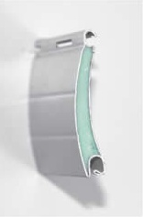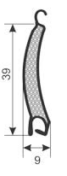

Слика 48: Алуминијумска ламелама пуњена полиуретаном

• Електро тубуларни мотор NEO-M/93000 је опремљен сензором за сигурносно заустављање, којег активира застор и укључује контра кретање да не би дошло до оштећења мотора опремљен је и опругама против насилног подизања.

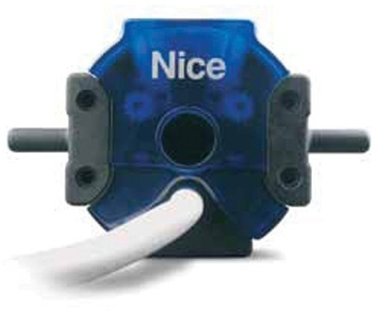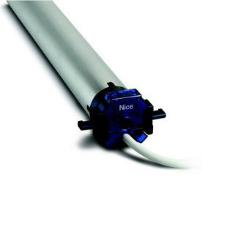
Слика 49: Изглед тубуларног мотора NEO-M/93000
Табела 36: Техничке карактеристике мотора NEO-M/93000
NEO-M/93000 |  | Перформансе
Обртни момент | Nm | 50
Брзина | Rpm | 12
Број обртаја | o/min | 27
Напајење | V/Hz | 220~240/50
Јачина струје | A | 1,30
Снага | W | 290
Максимални терет | kg | 95
Тежина мотора | kg | 2,4
Дужина мотора | mm | 557

• Централа и дигитални тајмер
Веза између дигиталног бежичног тајмера који задаје распореде подизања и спуштања ролетне јесте централа која извршава задату команду од тајмера покретањем електромотора ролетне. Централа може да служи и за појединачно и за групно управљање ролетнама. Централа није потребна у случају да имамо мануелни жичани прекидач којим управљамо ролетном.
Тајмер PLANOTIME је зидни тајмер са бежичном контролом и графичким LCD дисплејом. Овај тајмер може управљати са шест аутоматизацијских јединица и сто операција недељно. Поседује могућност укључења и искључења сензора за кишу и Сунце, што је изузетно занимљиво за овај пројекат, међутим ја сам се ипак одлучио за временску контролу ролетни.
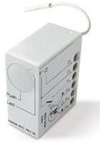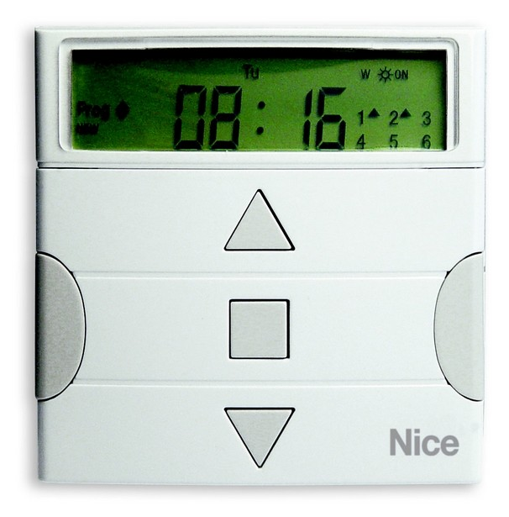

Слика 50: Централа ТТ2 лево и PLANOTIME дигитални тајмер десно
4.5.4 Дефинисање аутоматке ролетне у EnergyPlus-у

- WindowMaterial:Shade

Табела 37: Карактеристике ролетне
Field | Obj1
Name | SHADE ROLL
Solar Transmittance | 0.05
Solar Reflectance | 0.5
Visible Transmittance | 0.05
Visible Reflectance | 0.8
Thermal Hemispherical Emissivity | 0.9
Thermal Transmittance | 0
Thickness | 0.009
Conductivity | 0.1
Shade to Glass Distance | 0.05
Top Opening Multiplier | 1
Bottom Opening Multiplier | 1
Left-Side Opening Multiplier | 0
Right-Side Opening Multiplier | 0
Airflow Permeability | 0

- WindowProperty:ShadingControl

Распореде подизања и спуштања ролетни програмиране дигиталним тајмером видети у додатку Д10.
Табела 38: Контрола ролетне
Field | Obj1
Name | DOUBLE PANE WITH SCREEN
Shading Type | ExteriorShade
Construction with Shading Name | TZ Staklo
Shading Control Type | OnIfScheduleAllows
Schedule Name | ScreenSchedule
Setpoint | 20
Shading Control Is Scheduled | YES
Glare Control Is Active | NO

4.5.5 Симулација

Уколико смо све успешно подесили везано за грејање, хлађење, Тромбов зид, омотач зграде, преостје нам да симулирамо објекат. Симулација је изведена на рачунару марке ASUS, серије К53SD-SX304 чије су карактеристике приказане у следећој табели. Трајање симулације на овом рачунару је 24,34 секунде.
Табела 39: Карактеристике рачунара
Процесор | Intel i3-2350M 2,3GHz 3MB
Меморија | 4GB DDR3 1333 MHz
Хард диск | 500GB sata II 5400rpm
Екран | 15,6 HD LED (1366 x 768)
Графичка карта | NVIDIA® GeForce GT610M 2GB DDR3

• Након задавања свих параметара поступак симулације изгледа овако:

Слика 51: Изглед главног мениа
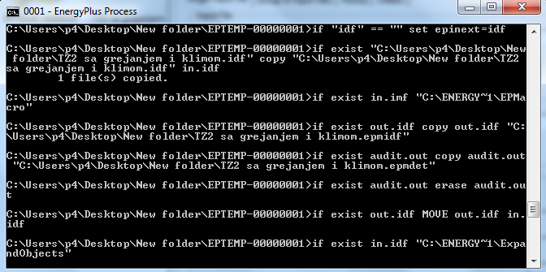
Слика 52: Покретање симулације

Уколико се деси да је направљена грешка при задавању геометрије или неког од параметара, програм ће у старту пријавити грешку и направити error file. Error file је јако битан и користан, јер је у њему описано колико грешака има и које су. Дат је детаљан опис путање места програма у којој се грешка налази и сугестија на шта треба обратити пажњу. Након тога је потребно наћи и исправити те грешке и поновити симулацију. Уколико су све грешке уклоњене, симулирање ће бити успешно, у супротном треба поновити претходни корак док се и последња грешка не исправи. Поред грешака програм може пријавити одређена упозорења, али она не утичу битно на симулацију која ће бити успешно изведена.

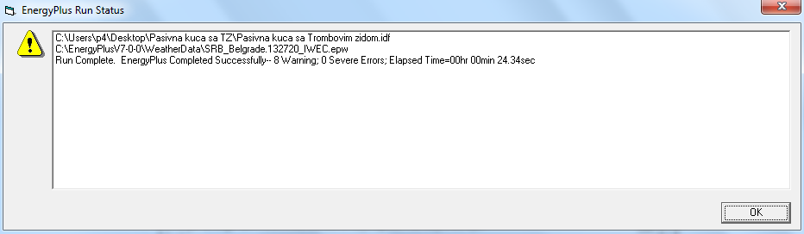

Слика 53: Извештај на крају симулације о могућим грешкама и упозорењима

Када је напокон све успешно обављено, остаје само позабавити се резултатима и могућом калкулацијом. Програм је направио неколико излазних фајл-ова са раличитим подацима прорачуна. Пошто су то HTML, excel и Auto Cad фајл-ови, неопходно је инсталирати Microsoft Office и Auto Cad, док је интернет browser саставни део оперативног система. Најлакши начин представљања резултата је дијаграмима који се лако праве у excel-у, али је само проблем јако велики број цифара тако да је најлакше тражити средње вредности.
5. РЕЗУЛТАТИ И ДИСКУСИЈА

5.1 Оптимална дебљина и материјал Тромбовог зида

Након извршене симулације у HTML извештају добијамо укупну годишњу потрошњу енергије у објекту која износи 32.59 KWh/m². Ова утрошена енергија се дели на енергију утрошену за грејање, хлађење, осветљење и унутрашњу опрему. Расподела те енергије приказана је на следећем графику:

Осветљење 4.03
Унутрашња опрема 9.12
Грејање 9.74
Хлађење 9.68
Слика 54: Графичка расподела финалне енергије у објекту [kWh/m²a]

Са слике 54 се види да нам је годишње потребно 9.74KWh/m² енергије за грејање, оваква потрошња енергије остварена је са црним Тромбовим зидом дебљине 0.23m. Ова дебљина зида показала се као оптимална, а до ње смо дошли симулирајући објекат са више различитих дебљина Тромбовог зида од армираног бетона, обојеног црног армираног бетона и пуне опеке. Са различитим дебљинама и материјалима зида добијали смо и различите уштеде енергије за грејање, да би смо на крају усвојили материјал и дебљину зида са којом само постигли највећу уштеду енергије.

На следећим дијаграмима приказано је кретање енергије у односу на дебљину зида, различитих материјала, која се креће од 0.05m до 0.4m. На првом дијаграму у тачки А се јасно види да обојени црни армирани бетон дебљине 0.23m, остварује најбољу уштеду енергије за грејање у односу на остале дебљине зида, па нам је у овом случају потребно 9.74KWh/m²а енергије за грејање. На дијаграму је приказана само најбоља вредност коју смо усвојили док се остале вредности енергије грејања које остварују различите дебљине зида видети у додатку Д13.
А
А (0.23 , 9.74)

Слика55: Кретање енергије у односу на дебљину црног армираног бетона [m]

На следећем дијаграму приказано је кретање енергије за грејање у односу на дебљину необојеног армираног Тромбовог зида. На дијаграму у тачки Б се види већа потреба за енергијом од 1KWh/m²а у односу на црни Тромбов зид, а овакав резултат је остварен са дебљином зида од 0.27m. Остале вредности енергије грејања које остварују различите дебљине зида видети у додатку Д14.

Б
Б (0.27 , 10.57)

Слика 56: Кретање енергије у односу на дебљину необојеног армираног бетона [m]
На следећем дијаграму приказано је кретање енергије за грејање у односу на пуну опеку Тромбовог зида. Опека од које је зидан Тромбов зид има своје стандардне величине, па су дебљине зида ограничене тим димензијама. На дијаграму, у тачки В видимо да се најбољи резултат постиже са опеком дебљине 0.065m са којом се остварује потрошња од 11.17KWh/m² годишње, што је лошији резултат у односу на црни армирани бетон за 1.5KWh/m²а. Остале вредности енергије грејања које остварују различите дебљине зида видети у додатку Д15.

В (0.065 , 11.17)

В
Слика 57: Кретање енергије у односу на пуну опеку [m]

Оптималну дебљину и материјал Тромбовог зида смо остварили са стакленом трослојном конструкцијом 4+18+4+13+4, која је постављена на 100mm од Тромбовог зида и са њом смо остварили највећу уштеду тј. најмању потрошњу енергије за грејање, па се због тога она користити као најбоље решење у испитивању објекта.
У следећој табели су приказане неке конструкције стакала, одакле се види да са овом конструкцијом остварујемо најмању потрошњу.

Табела 40: Примери стаклених конструкција
Слојеви стакала и ваздуха [mm] | Потребна енергија за греање [KWh] |  | Слојеви стакала и ваздуха [mm] | Потребна енергија за греање [KW/h]
4 | 3013.68 |  | 6+13+4 | 2311.21
4+13+4 | 2197.93 |  | 6+13+6 | 2353.25
4+13+4+13+4 | 1863.12 |  | 6+18+6+13+4 | 2031.82
4+18+4+13+4 | 1852.96 |  | 12 | 3281.75
6 | 3105.59 |  | 12+18+6 | 2573.30

5.2 Потрошња енергије и остварене температуре по просторијама

У овом поглављу биће представљене температуре за сваку просторију које добијамо у Еxcel фајл-у, након извршене симулације. Остварене температуре ћемо приказати за зимски период од 21.12 до 21.03, и период хлађења од 15.04 до 15.10. Грејна сезона траје од 15.10 до 15.04 али на следећим дијаграмима су приказане температуре само за зимски период, из разлога што су у периоду априла и октобра високе спољне температуре (видети додатак Д16), па скоро и да нема потребе за грејањем. Најлакшији и најпрегледнији начин представљања унутрашњих температура је дијаграмима, па смо због тога морали да одредимо средње вредности температура по сату.

Најједноставнији начин да одредимо средње вредности температурa у Еxcel-у јесте да извршимо сабирање и дељење сукцесивних поља, на тај начин што прво активирамо поље у коме желимо да буде резултат математчке формуле, након тога активирамо линију за формуле притиском на знак ƒx па притиснемо на ознаку SUM а затим селектујемо поља за збир. Када смо селектовали ова поља тада упишемо знак / (дељење) а затим притиснемо на поље којим делимо. Након тога добијамо формулу по којом смо одредили просечне температуре за један сат, па тај исти поступак понављамо за остале сате.

5.2.1 Дневна соба

Укупна потрошња енергије у дневној соби износи 45.11KWh/m² годишње. Та енергија се дели на утрошену енергију за грејање, хлађење, осветљење и унутрашњу опрему. Расподела те енергије приказана је на следећем дијаграму:

Осветљење 4.86
Унутрашња опрема 19.29
Хлађење 14.17
Грејање 6.78

Слика 58: Графичка расподела потрошње енергије у дневној соби [kWh/m²a]
- Грејање

Термостат у дневној соби је подешен да константно држи температуру на 20ºC, што је и пројектна температура, од 7 часова ујутру па до поноћи, након тога температура опада.
На следећем дијаграму су приказане добијене просечне температуре у дневној соби у односу на просечну спољну температуру и пројектну температуру дневне собе. Овакав начин приказа је најбољи јер се јасно види осцилација температуре у односу на пројектну температуру, па се одавде види да се температуре крећу у задатим вредностима, тј. више су од пројектне али се то не узима као грешка. На дијаграмима су приказане минималне и максималне вредности просечних унутрашњих температура, док се остале температуре могу видети у додатку Д17.

Слика 59: Осцилација просечних температура у дневној соби у зимском периоду

- Хлађење

Термостат у дневној соби је подешен на 24ºC, што је и пројектна температура, а подешен је на ту температуру од 11 часова ујутру па до 20 часова увече. Са дијаграма се види да се температуре крећу у оквирима пројекне температуре у задатом периоду, па након тога температура расте. На дијаграму су приказане добијене просечне температуре у дневној соби у односу на просечну спољну температуру (видети додатак Д18), максималну спољну температуру (види додатак Д19), и пројектну температуру дневне собе. На дијаграму су приказане неке вредности температуре, док се остале температуре могу видети у додатку Д20.
21.7

Слика 60: Осцилација просечних температура у дневној соби у периоду хлађења

5.2.2 Спаваћа соба 1

Укупна потрошња енергије у спаваћој соби 1 износи 39.12KWh/(m²a). Та енергија се дели на утрошену енергију за грејање, хлађење, осветљење и унутрашњу опрему. Расподела те енергије приказана је на следећем дијаграму:

Грејање 7.30
Хлађење 9.53
Осветљење 3.76
Унутрашња опрема 18.52

Слика 61: Графичка расподела потрошње енергије у спаваћој соби 1 [kWh/m²a]

- Грејање

Пројектна температура у спаваћој соби 1 је 20ºC од 7 часова ујутру па до 22 часа увече, на дијаграму се види да се температуре крећу у оквиру пројектне у том периоду, осим малог скока температуре који се дешава након 22 часа који се може објаснити присуством људи који се у то време спремају за спавање. Остале температуре се могу видети у додатку Д21.

Слика 62: Осцилација просечних температура у спаваћој соби 1 у зимском периоду

- Хлађење

Термостат у спаваћој соби 1 је подешен на 24ºC, што је и пројектна температура, а подешен је на ту температуру од 11 часова ујутру па до 20 часова увече. Са дијаграма се види да се температуре крећу у оквирима пројекне температуре у задатом периоду, па након тога у периоду од 20 часова до 22 часа долази до наглог скока температуре што се може објаснити акумулираном топлотом у зидовима, па након тога долази до пада температуре. На дијаграму су приказане неке вредности просечних температура у спаваћој соби 1, док се остале температуре могу видети у додатку Д22. Дијаграм се налази на следећој страни.

21.7
Слика 63: Осцилација просечних температура у спаваћој соби 1 у периоду хлађења

5.2.3 Спаваћа соба 2

Укупна годишња потрошња енергије у спаваћој соби 2 износи 37.50KWh/m². Та енергија се дели на утрошену енергију за грејање, хлађење, осветљење и унутрашњу опрему. Расподела те енергије приказана је на следећем дијаграму:

Осветљење 3.76
Хлађење 8.12
Грејање 7.09
Унутрашња опрема 18.52

Слика 64: Графичка подела потрошње енергије у спаваћој соби 2 [kWh/m²a]

- Грејање

Пројектна температура у спаваћој соби 2 је 20ºC од 7 часова ујутру па до 22 часа увече, на дијаграму се види да се температуре крећу у оквиру пројектне, осим малог скока температуре око 22 часа који се који се јавља као и у спаваћој соби 1 а такође се може објаснити присуством људи који се у то време спремају за спавање. На дијаграму су приказане неке вредности просечних температура у спаваћој соби 2, док се остале температуре могу видети у додатку Д23.

Слика 65: Осцилација просечних температура у спаваћој соби 2 у зимском периоду

- Хлађење

Са дијаграма који се налази на следећој страни се види да се температуре у спаваћој соби 2 крећу у оквирима пројекне температуре у задатом периоду од 11 часова ујутру па до 20 часова увече, па након тога око 22 часа поново као и у спаваћој соби 1 долази до наглог скока температуре што се може објаснити акумулираном топлотом у зидовима, па након тога долази до пада температуре. На дијаграму су приказане неке вредности просечних температура, док се остале температуре могу видети у додатку Д24.
21.7
Слика 66: Осцилација просечних температура у спаваћој соби 2 у периоду хлађења

5.2.4 Спрат

Укупна годишња потрошња енергије на спрату износи 24.35KWh/m². Расподела те енергије приказана је на следећем дијаграму:

Грејање 10.97
Хлађење 10.21
Осветљење 1.93
Унутрашња опрема 1.22

Слика 67: Графичка подела потрошње енергије на спрату [kWh/m²a]

- Грејање

Пројектна температура на спрату је 20ºC од 7 часова ујутру па до 22 часа увече, након тога температура пада на 18ºC. На дијаграму се види да температура у једном периоду пада испод пројектне, али се то дешава пре 7 часова када је термостат подешен на 18ºC. Па се са дијаграма види да се температуре на спрату крећу у оквиру пројектне у задатом периоду, у односу на спољну температуру и пројектну температуру спрата . На дијаграмима су приказане минималне и максималне вредности просечних температура, док се остале температуре могу видети у додатку Д25.

Слика 68: Осцилација просечних температура на спрату у зимском периоду

- Хлађење

Термостат на спрату је подешен на 24ºC, што је и пројектна температура, а подешен је на ту температуру од 11 часова ујутру па до 20 часова увече. Са дијаграма се види да температуре у задатом периоду падају чак и испод 24ºC, док у осталом периоду не долази до наглих скокова температуре. На дијаграму су приказане неке вредности просечних температура на спрату, док се остале температуре могу видети у додатку Д26. Дијаграм је приказан на следећој страни.

21.7
Слика 69: Осцилација просечних температура на спратуу периоду хлађења

5.2.5 Ходник

Укупна потрошња енергије у ходнику износи 8.61KWh/(m²a). Та енергија се дели на утрошену енергију за грејање и осветљење. Расподела те енергије приказана је на следећем дијаграму:

Грејање 5.55
Осветљење 3.06

Слика 70: Графичка подела потрошње енергије у ходнику [kWh/m²a]
- Грејање

Пројектна температура у ходнику је 18ºC од 7 часова ујутру па до 21 час увече, након тога термостат је подешен на 15ºC, међутим са дијаграма види да се температуре константно крећу изнад пројектне. Остале температуре се могу видети у додатку Д27.

Слика 71: Осцилација просечних температура у ходнику у зимском периоду

5.2.6 Купатило

Укупна потрошња енергије у ходнику износи 103.97KWh/(m²a). Расподела те енергије приказана је на следећем дијаграму:

Осветљење 28.13
Грејање 39.77
Унутрашња опрема 36.06
Слика 72: Графичка подела потрошње енергије у купатилу [kWh/m²a]
- Грејање

Пројектна температура у купатилу је 22ºC од 7 часова ујутру па до 21 час увече, након тога температура пада на 18ºC, па се са дијаграма види да се температуре крећу у оквиру пројектне. На дијаграмима су приказане неке вредности просечних температура у купатилу, док се остале температуре могу видети у додатку Д28.

Слика 73: Осцилација просечних температура у купатилу у зимском периоду

5.3 Утицај Тромбовог зида на термичко понашање куће

Упоређивањем куће са Тромбовим зидом и без њега, добијамо јасну слику колико заправо он утиче на температуру у објекту. Да би нам тај утицај зида био што јаснији упоређени су објекти без икаквог унутрашњег добитка топлоте, као што су људи, електрична опрема, осветљење, грејање и хлађење. Састав и дебљина спољног омотача, као и сви остали елементи конструкције су у потпуности исти за оба објекта, осим стране објекта без Тромбовог зида јер се ту сада налази конструкција зида исте дебљине и састава као и остале стране куће.

На првом дијаграма видимо кретање унутрашњих просечних температура обе куће без унутрашњих добитака топлоте у зимском периоду, одакле се јасно види да кућа са Тромбовим зидом (црвена крива) има знатно вишу температуру током целог дана у односу на кућу без Тромбовог зида (плава крива). Дијаграм се налази на следећој страни.

Слика 74: Кретање просечних температура у кући са и без ТЗ-а, без унутрашњих добитака топлоте у зимском периоду

Температуре које су уоквирене представљају температуре у истом сату за оба објекта где се јасно види разлика температуре. На дијаграму су приказане само неке вредности температуре, док се све температуре могу видети у додатку Д29. Објекат са Тромбовим зидом има просечну већу температуру за 5.7 ºC, у односу на објекат без Тромбовог зида.

На следећем дијаграму видимо кретање просечних температура оба објекта без унутрашњих добитака топлоте у периоду хлађења од 15.04 до 15.10, одакле се јасно види да се температура објекта са Тромбовим зидом (црвена крива), и температура објекта без Тромбовог зида (плава крива) битно не разликују, што је био и циљ.

Одржавање ове температуре приближној температури објекта без Тромбовог зида, остварена је уграђивањем топлотног застора испред зида са спољне стране, у овом случају то је ролетна. Оправданост ове ролетне се најбоље види на овом дијаграму, где су унутрашње температуре објекта са Тромбовим зидом без ролетне (зелена крива) знатно више у односу на температуре објекте са Тромбовим зидом где постоји систем ролетни (црвена крива).

Температуре које су уоквирене представљају температуре у истом сату за сва три објекта где се јасно виде разлике температуре, на дијаграму су приказане само неке вредности температуре, док се све температуре могу видети у додатку Д30. Дијаграм се налази на следећој страни.

Слика 75: Кретање просечних температура у кући са и без ТЗ-а, без унутрашњих добитака топлоте у периоду хлађења

На претходнним дијаграмима представљен је утицај Тромбовог зида у односу на укупну температуру у целом објекту. Са дијаграма се јасно види да у периоду хлађења нема повећања температура, док у зимском периоду, Тромбов зид знатно утиче на повећање температуре, међутим питање је колико он заправо утиче на повећање температуре у просторијама са којима нема физички контакт, а то су ходник, купатило, спаваћа соба 1 и спаваћа соба 2.

На следећим дијаграмима биће приказан утицај Тромбовог зида на просечне температуре свих просторија у кући у зимском периоду, у односу на просторије куће која нема Тромбов зид. Да би нам и овај утицај зида био што јаснији упоређене просторије су такође без икаквог унутрашњег добитка топлоте, као што су људи, електрична опрема, осветљење, грејање и хлађење. На следећим дијаграмима су приказане само неке вредности просечних температура, док се све температуре могу видети у додатку Д31. Температуре које приказујемо на дијаграмима су у истом сату за обе криве, ради бољег схватања разлике температурa.

- Дневна соба

Утицај Тромбовог зида на температуру дневне собе је значајан, јер се он налази на јужној страни ове просторије па је овакво повећање температуре очекивано, што се јасно види на дијаграму. Разлика температуре између дневне собе која има Тромбов зид и дневне собе без њега је просечно 8.1ºC. Дијаграм се налази на следећој страни.

Слика 767: Просечне температуре дневне собе са и без ТЗ-а, без унутрашњих добитака топлоте у зимском периоду

- Ходник

На следећем дијаграму се виде знатно веће просечне температуре у ходнику куће са Тромбовим зидом у односу на ходник куће без Тромбовог зида, без обзира што је то просторија која је физички одвојена од Тромбовог зида. Повећање температуре ходника куће са Тромбовим зидом је за 4.7ºC, у односу на ходник куће без Тромбовог зида.

Слика 77: Просечне температуре ходника са и без ТЗ-а, без унутрашњих добитака топлоте у зимском периоду
- Купатило

На следећем дијаграму је приказана разлика просечних температура у купатилу куће са Тромбовим зидом и без Тромбовог зида, одакле се види већа температура у купатилу које се налази у кући са Тромбовим зидом. Температура овог купатила је просечно већа за 4.3ºC.

Слика 78: Просечне температуре купатила са и без ТЗ-а, без унутрашњих добитака топлоте у зимском периоду

- Спаваћа соба 1

Слика 79: Просечне температуре спаваће собе 1 са и без ТЗ-а, без унутрашњих добитака топлоте у зимском периоду
На претходном дијаграму је приказана разлика просечних температура спаваће собе 1 у кући са Тромбовим зидом и температура спаваће собе 1 у кући без Тромбовог зида, одакле се види знатно већа температура у спаваћој соби 1 која се налази у кући са Тромбовим зидом. Температура ове спаваће собе је просечно већа за 4.1ºC.

Између спаваће собе и просторије у којој се налази Тромбов зид се налази једна цела просторија тј. ходник, па спаваћа соба нема никаквих физичких додира са Тромбовим зидом, па се ово повећање температуре може објаснити пролазом топлоте кроз зидове, јер дневна соба и ходник имају знатно веће температуре. Такође температуре спрата је знатно већа због утицаја Тромбовог зида у овој просторији.

- Спаваћа соба 2

Разлика температуре између спаваће собе 2 која се налази у кући са Тромбовим зидом и спаваће собе 2 која се налази у кући без Тромбовог зида је просечно 4.1ºC

Слика 80: Просечне температуре спаваће собе 2 са и без ТЗ-а, без унутрашњих добитака топлоте у зимском периоду

- Спрат

Спрат је просторија која на јужној старани има Тромбов зид, па је очекивано да температура спрата који има Тромбов зид буде знатно већа од температуре спрата без Тромбовог зида, што се јасно види на дијаграму. Разлика температуре између спрата која има Тромбов зид и спрат без њега је просечно 8.5ºC. Дијаграм се налази на следећој страни.

Слика 81: Просечне температуре на спрату са и без Тромбовог зида, без унутрашњих добитака топлоте у зимском периоду

5.4 Утицај Тромбовог зида на потрошњу финалне енергије

У претходном поглављу смо видели да Тромбов зид у зимском периоду утиче на поваћање температуре у кући за 5.7ºC, па из тога можемо претпоставити да Тромбов зид утиче и на потрошњу енергије за загревање објекта. У летњем периоду уколико је спуштена ролетна преко Тромбовог зида повећања температуре је минимално и износи 0.7ºC, па можемо претпоставити да је потрошња енергије за хлађење у кући са Тромбовим зидом незнатно већа од оне у кући без Тромбовог зида.

На следећем графику је приказана је потрошња финалне енргије (m² годишње), потребне за грејање и хлађење куће са Тромбовим зидом и куће без Тромбовог зида, одакле се јасно види остварена уштеда енергије са кућом која има Тромбов зид. У овом случају упоређене куће су са свим унутрашњим добицима топлоте.

Уштеда енергије за грејање куће са Тромбовим зидом у односу на кућу без тромбовог зида је 10.39 kWh/m²a што би значило да је уштеда око 51%, док у периоду хлађења кућа са Тромбовим зидом троши више енергије за 1.19 kWh/m²a, што би била већа потрошња за око 12%, према томе коначна уштеда финалне енергије куће са Тромбовим зидом би износила око 39%. График се налази на следећој страни.

Слика 82: Расподела финалне енергије у кући са и без Тромбовог зида

Највећу уштеду енергије Тромбов зид остварује у периоду Октобра, Новембра, Марта и Априла јер су то месеци са доста сунчаних сати, а ноћи у том периоду су још увек хладне па је потребно додатно загревање објекта. Тромбов зид у овом периоду знатно редукује потрошњу енергије за загревање, па чак у неким месецима у потпуности искључује потребу за додатним загревањем просторија.

На претходним дијаграмима је приказано да Тромбов зид утиче на температуре свих просторија, без обзира на физичку одвојеност од неких просторија, што смо објаснили пролазом топлоте кроз зидове. Повећање температуре утиче на смањење потребне енергије за загревање, што ће бити приказано на следећим дијаграмима.

Можемо претпоставити да уштеда енергије у грејању која је приказана на претходном графику није сразмерна за сваку просторију и да је највећа тамо где је Тромбов зид. Да би смо одредили тачну уштеду енергије за сваку просторију, на следећим дијаграмима биће приказана потрошња енергије грејања за сваку просторију по месецима коју остварује кућа са Тромбовим зидом у односу на кућу без Тромбовог зида.

Осим дијарама за период грејања, биће приказани и дијаграми за период хлађења за сваку просторију. Претходни график је приказао да је веома мала разлика у потрошњи енергије хлађења у кући са и без Тромбовог зида, па ће нам дијаграми приказати да ли је то случај у свакој просторији.

5.4.1 Дневна соба

Дневна соба је просторија која на својој јужној страни има Тромбов зид, па су уштеде енергије за грејање у овој просторији велике. На следећем дијаграму је приказана потрошња енергије по m² за грејање у дневној соби са и без Тромбовог зида за сваки месец у периоду грејања.

Слика 83: Потрошња енергије за грејање у дневној соби по месецима [kWh/m²]

На овом дијаграму се види јасна разлика у потрошњи енергије за грејање у сваком месецу за дневну собу у кући са и без Тромбовог зида. Са дијаграма се види да у случају када немамо Тромбов зид загревање просторије почиње у Новембру а завршава се у Марту и у том периоду у дневној соби потрошимо 14.65kWh/m². У случају када имамо Тромбов зид загревање почиње у Децембру а завршава се у Фебруару, и у том периоду потрошимо 6.78kWh/m² за загревање дневне собе. Одавде се види огромна разлика и уштеда енергије од 7.87kWh/m² за загревање ове просторије у периоду грејања, са кућом која има Тромбов зид.

На следећем дијаграму је приказана потрошња енергије по m² за хлађење у дневној соби са и без Тромбовог зида за сваки месец у периоду хлађења. Са дијаграму се види да је потрошња енергије врло слична у свим месецима, па је у периоду хлађења у просторији која има Тромбов зид потрошња 14.17kWh/m², док је у просторији која нема Тромбов потрошња 12,34kWh/m², па дневна соба у кући која нема Тромбов зид троши мање енергије за хлађење за 1.38kWh/m². Дијаграм се налази на следећој страни.

Слика 84: Потрошња енергије за хлађење у дневној соби по месецима [kWh/m²]

5.4.2 Спаваћа соба 1

На следећем дијаграму је приказана потрошња енергије по m² за грејање у спаваћој соби 1 са и без Тромбовог зида за сваки месец у периоду грејања.

Слика 85: Потрошња енергије за грејање у спаваћој соби 1 по месецима [kWh/m²]
Са претходног дијаграма се види да у случају када немамо Тромбов зид загревање просторије почиње у Новембру а завршава се у Марту и у том периоду у спаваћој соби 1 потрошимо 11.32kWh/m². У случају када имамо Тромбов зид загревање почиње у Децембру а завршава се у Фебруару, и у том периоду потрошимо 7.3kWh/m² за загревање. Разлика и уштеда енергије за загревање спаваће собе 1 у периоду грејања је 4.02kWh/m², ова уштеда се остварује са кућом која има Тромбов зид.

На следећем дијаграму је приказана потрошња енергије по m² за хлађење у спаваћој соби 1 са и без Тромбовог зида за сваки месец у периоду хлађења. Са дијаграма видимо да просторија која има Тромбов зид троши 9.53kWh/m², док просторија која нема Тромбов зид троши 8.38kWh/m², па спаваћа соба 1 у кући која нема Тромбов зид троши мање енергије за хлађење за 1.15kWh/m².

Слика 86: Потрошња енергије за хлађење у спаваћој соби 1 по месецима [kWh/m²]

5.4.3 Спаваћа соба 2

Спаваћа соба 2 као и спаваћа соба 1 су просторије које су физички одвојене од Тромбовог зида, али и у овим просторијама које се налазе у кући са Тромбовим зидом уштеде енергије за грејање су велике. На следећем дијаграму је приказана потрошња енергије по m² за грејање у спаваћој соби 2 са и без Тромбовог зида за сваки месец у периоду грејања. Дијаграм се налази на следећој страни.

Слика 87: Потрошња енергије за грејање у спаваћој соби 2 по месецима [kWh/m²]

Са овог дијаграма се види да у случају када немамо Тромбов зид загревање просторије почиње у Новембру а завршава се у Марту и у том периоду у спаваћој соби 2 потрошимо 11.30kWh/m². У случају када имамо Тромбов зид загревање почиње у Децембру а завршава се у Фебруару, и у том периоду потрошимо 7.09kWh/m² за загревање. Разлика и уштеда енергије за загревање спаваће собе 2 у периоду грејања је 4.21kWh/m², ова уштеда се остварује са кућом која има Тромбов зид.

На следећем дијаграму је приказана потрошња енергије по m² за хлађење у спаваћој соби 2 са и без Тромбовог зида за сваки месец у периоду хлађења. Предпостављамо да ће се потрошња енергије кретати скоро идентично као и у спаваћој соби 1, јер су ове две просторије исте квадратуре а и обе су физички одвојене од Тромбовог зида.

Са дијаграма који се налази на следећој страни видимо да просторија у кући која има Тромбов зид троши 8,12kWh/m², ово је енергија потребна за хлађење просторије, док просторија у кући која нема Тромбов зид троши 7.15kWh/m², па спаваћа соба 2 у кући која нема Тромбов зид троши мање енергије за хлађење за 0,97kWh/m².

Слика 88: Потрошња енергије за хлађење у спаваћој соби 2 по месецима [kWh/m²]

5.4.4 Спрат

На следећем дијаграму приказана је потрошња енергије по m² за грејање на спрату са и без Тромбовог зида за сваки месец у периоду грејања,

Слика 89: Потрошња енергије за грејање на спрату по месецима [kWh/m²]
Спрат је просторија која такође на једној својој страни има Тромбов зид, па претпостављамо да су уштеде енергије за грејање у овој просторији велике.

На дијаграму који се налази на претходној страни види јасна се разлика у потрошњи енергије за грејање у сваком месецу за спрат који се налази у кући са и без Тромбовог зида. Са дијаграма се види да у случају када немамо Тромбов зид загревање спрата почиње у Октобру а завршава се у Априлу, што би значило да би ову просторију морали да загревамо током целог грејног периода, и у том периоду би потрошили 26.15kWh/m² за загревање ове просторије. У случају када имамо Тромбов зид загревање просторије почиње у Новембру а завршава се у Фебруару, и у том периоду потрошимо 10.97kWh/m² за загревање. Одавде се види огромна разлика и уштеда енергије од 15.18kWh/m² за загревање ове просторије, са кућом која има Тромбов зид.

На следећем дијаграму је приказана потрошња енергије по m² за хлађење на спрату са и без Тромбовог зида за сваки месец у периоду хлађења. Са дијаграма видимо да је потрошња енергије у просторији која има Тромбов зид 10.21kWh/m², док просторија која нема Тромбов зид троши 8.99kWh/m². Одавде видимо да спрат у кући која нема Тромбов зид троши мање енергије за хлађење за 1.22kWh/m² за цео период хлађења.

Слика 90: Потрошња енергије за хлађење на спрату по месецима [kWh/m²]

5.4.5 Ходник

На следећем дијаграму приказана је потрошња енергије по m² за грејање у ходнику са и без Тромбовог зида за сваки месец у периоду грејања.

Слика 91: Потрошња енергије за грејање у ходнику по месецима [kWh/m²]

Са претходног дијаграма се види да у случају када немамо Тромбов загревање просторије почиње у Новембру а завршава се у Фебруару и у том периоду за загревање ходника потрошимо 7.94kWh/m². У случају када имамо Тромбов зид загревање ходника почиње у Децембру а завршава се у Фебруару, и у том периоду потрошимо 5.55kWh/m² за загревање. Разлика и уштеда енергије за загревање ходника у периоду грејања је 2.39kWh/m², ова уштеда се остварује са ходником у кући која има Тромбов зид.

5.4.6 Купатило

На следећем дијаграму приказана је потрошња енергије по m² за грејање у купатилу са и без Тромбовог зида за сваки месец у периоду грејања. Купатило је просторија која је одвојена од Тромбовог зида, али већ смо приказали да зид утиче на повећање температуре у овој просторији, па можемо претпоставити да утиче и на смањење потребне енергије за загревање. Дијаграм се налази на следећој страни.

Слика 92: Потрошња енергије за грејање у ходнику по месецима [kWh/m²]

Са овог дијаграма се види да у случају када немамо Тромбов загревање купатила почиње у Октобру а завршава се у Априлу и у том периоду за загревање ове просторије потрошимо 63.24kWh/m². У случају када имамо Тромбов зид загревање купатила почиње у Октобру а завршава се у Фебруару, и у том периоду потрошимо 39.77kWh/m² за загревање. Разлика и уштеда енергије за загревање купатила у периоду грејања је 23.47kWh/m², ова уштеда се остварује са купатилом у кући која има Тромбов зид.

6 ЗАКЉУЧАК

У раду је извршена анализа утицаја Тромбовог зида на термичко понашање куће и потрошњу енергије за грејање и хлађење. Најпре смо коришћењем посебних програмских софтвера као што су EnergyPlus и Google SketchUp са додатком Open Studio плуг ин-ом, дефинисали конструкцију и материјале, куће и Тромбовог зида. Након извршене симулације куће, долазимо до оптималне дебљине и конструкције Тромбовог зид који састоји се од армираног бетона обојеног у црно, дебљине 0.23m, испред којег је постављено троструко застакљење 4+18+4+13+4mm на 100mm од зида. Са овом конструкцијом и дебљином Тромбовог зида остварује се најмања потрошња енергије за грејање, па ће се због тога она користити, као најбоље решење, у даљем испитивању објекта. Након симулације добијене температуре и остварене вредности енергије, приказане су дијаграмима и табелама јер је то био најбољи и најефикаснији начин да се види јасан утицај Тромбовог зида.

Да би нам утицај Тромбовог зида на термичко понашање куће био што јаснији упоредили смо куће без икаквог унутрашњег добитка топлоте, као што су људи, електрична опрема, осветљење, грејање и хлађење. Добијени резултати су показали да кућа са Тромбовим зидом у периоду грејања има просечну већу температуру за 5.7 ºC, у односу на кућу без Тромбовог зида.

Упоређивањем куће са Тромбовим зидом и куће без Тромбовог зида, у овом случају са унутрашњим добицима топлоте, добијамо јесну представу утицаја Тромбовог зида на потрошњу енергије у периоду грејања од 15.10 до 15.04 и у периоду хлађења куће од 15.04 до 15.10. Потребна енергија за грејање куће са Тромбовим зидом износи 9.74kWh/(m²a), док потрошња енергије у кући без Тромбовог зида износи 20.13 kWh/(m²a), одавде видимо да кућа са Тромбовим зидом троши 10.39kWh/(m²a) мање енергије за грејање, што би значило да се са Тромбовим зидом остварује уштеда од 51%. У периоду хлађења кућа са Тромбовим зидом троши 9.68 kWh/(m²a), док кућа без Тромбовог зида 8.49kWh/(m²a) одавде видимо да кућа са Тромбовим зидом троши више енергије хлађења за 1.19kWh/(m²a), што је око 12%. Овакав објекат задовољава услове пасивне куће јер му потрошња за грејање и хлађење не прелази 15 kWh/(m²a).

Претходни резултати приказују добре могућности коришћења Тромбовог зида за грејање простора, а такође коришћењем квалитетних спољних застора у летњем периоду, утицај зида на унутрашње температуре се смањује на минимум. Смањивање потрошње енергије употребом оваквих соларних система, а без ограничавања активности, односно обављање истих послова уз мању потрошњу енергије са истим резултатима у фази експлоатације објеката, треба да буде приоритетан задатак нашег друштва. Па је веома важно да већ у фази идејног пројектовања и изградње нових стамбених јединица предвидимо елементе неопходне за реализацију једног оваквог, квалитетног и енергетски оптимизованог објекта.
7 РЕФЕРЕНЦЕ

[1] Fares, А. The Effect of Changing Trombe Wall Component on the Thermal Load, Energy Procedia 19 ( 2012 ) 47 – 54.
[2] Chen, B; Chen, X; Ding, Y.H; Jia, X. Shading effects on the winter thermal performance of the Trombe wall air gap: An experimental study in Dalian. Renewable Energy 31 (2006) 1961–1971.
[3] Драгићевић, С; Ламбић, М. Енергетски ефикасно коришћење масивног активног соларног зида за грејање простора и акумулацију енергије; Енергија/Економија/ Екологија; 5 Март (2009).
[4] Chel, A; Nayak, J.K; Kaushik, G. Energy conservation in honey storage building using Trombe wall; Indian Institute of Technology Delhi, New Delhi.
[5] Jaber, S; Ajib, S. Optimum design of Trombe wall system in mediterranean region, Solar Energy; 85 (2011) 1891–1898.
[6] Ellis, P. Development and validation of the unvented Trombe wall model in energyplus; University of Illinois at Urbana,Champaign, (2003).
[7] Shen, J; Lassue, S; Zalewski, L; Huang, D. Numerical study on thermal behavior of classical or composite Trombe solar walls. Energy and Buildings 39 (2007) 962–974.
[8] Стаменковић, М; Ђорђевић, М. Системи пасивног соларног загревања енергетски ефикасних кућа. Друга конференција "Одрживи развој и климатске промене" стране 129-136,(2010).
[9] Fiorito, F. Trombe walls for lightweight buildings in temperate and hot climates. Exploring the use of phase-change materials for performances improvement. Energy Procedia 30 ( 2012 ) 1110 – 1119.
[10] Stazi, F; Mastrucci, A; Perna, C. Trombe wall management in summer conditions: An experimental study. Solar Energy 86 (2012) 2839–2851.
[11] Портал за енергетску ефикасност; http://www.efikasnost.com/2010/05/07/o-energiji/ (приступљено 17.12.2012).
[12] Ministarstvo za infrastrukturu i energetiku; http://www.mre.gov.rs/Obnovljivi izvori energije, (приступљено 15.02.2011).
[13] Лукић, Н; Бабић, М. Соларна енергија, Монографија, МФКГ, 2008., (ИСБН 978-86-86663-20-7).
[14] Грађевинска дирекција Србије; http://www.avm.rs/документи/пасивна кућа.pdf (приступљено 06.03.2013).
[15] Еко неимар, шта је то Пасивна кућа; http://www.ekoneimar.com/pasivna-kuca- osnovni-principi, (приступљено 27.03.2011).
[16] Еко неимар, прва пасивна кућа; http://www.ekoneimar.com/prva-pasivna-kuca, (приступљено 26.03.2011).
[17] Еколошка кућа; http://www.well.org.rs/index.php/kuca-kua, (приступљено 15.07. 2011).
[18] Зрнић, С; Ћулум, Ж. Грејање и климаизација са применом соларне енергије, шесто издање, Београд 1988.
[19] Кошки, Ж; Зорић, Г. Акумулација Сунчеве енергије у Пасивним кућама. E-gfos, Број 1, (2010), стране 80-92.
[20] Зорка опека, климаблок 30; http://www.zorka-opeka.rs/proizvodi.php#. (приступљено 20.12. 2012).
[21] Аустротерм EPS AF PLUS; http://www.austrotherm.rs/proizvodi/austrotherm-eps/austrot herm -eps-af-plus.html. (приступљено 21.12.2012).
[22] Прозори, Low-e стакла; http://www.staklo-spudic.hr/izo_staklo.html. (приступљено 15.06.2012).
[23] Норвешки радијатори, ADAX NEO; http://www.rovex.rs/norveskiradijatori/ ( присту- пљено 21.12. 2012).
[24] LG климе. Комерцијални клима-уређаји. Каталог за (2011).
[25] ALUROLL, D.O.O, ролетне, централе, тајмери, електро мотор; http://www.aluroll.rs/ (приступљено 25.12. 2012).

8 ДОДАТАК

- Додатак Д1: Материјали коришћени у конструкцији куће

Field | Obj |  | Field | Obj
Name | Krecni malter |  | Name | Cementna kosuljica
Roughness | MediumSmooth |  | Roughness | Smooth
Thickness | 0.015 |  | Thickness | 0.04
Conductivity | 0.81 |  | Conductivity | 1.4
Density | 1600 |  | Density | 2100
Specific Heat | 1050 |  | Specific Heat | 1050
Thermal Absorptance | 0.3 |  | Thermal Absorptance
Solar Absorptance | 0.3 |  | Solar Absorptance
Visible Absorptance | 0.3 |  | Visible Absorptance
Field | Obj |  | Field | Obj
Name | PVC folija |  | Name | Staklena vuna
Roughness | VerySmooth |  | Roughness | MediumRough
Thickness | 0.00015 |  | Thickness | 0.2
Conductivity | 0.19 |  | Conductivity | 0.04
Density | 1460 |  | Density | 50
Specific Heat | 1100 |  | Specific Heat | 840
Field | Obj |  | Field | Obj
Name | Stirodur |  | Name | Keramicke plocice
Roughness | Rough |  | Roughness | VerySmooth
Thickness | 0.05 |  | Thickness | 0.015
Conductivity | 0.03 |  | Conductivity | 0.87
Density | 33 |  | Density | 1700
Specific Heat | 1260 |  | Specific Heat | 920
Field | Obj |  | Field | Obj
Name | Parket |  | Name | Crep
Roughness | VerySmooth |  | Roughness | MediumSmooth
Thickness | 0.02 |  | Thickness | 0.01
Conductivity | 0.21 |  | Conductivity | 0.99
Density | 700 |  | Density | 1900
Specific Heat | 1670 |  | Specific Heat | 880
Field | Obj |  | Field | Obj
Name | Sljunak |  | Name | Stiropor
Roughness | Rough |  | Roughness | MediumRough
Thickness | 0.2 |  | Thickness | 0.2
Conductivity | 0.81 |  | Conductivity | 0.041
Density | 1700 |  | Density | 20
Specific Heat | 840 |  | Specific Heat | 1260
Field | Obj |  | Field | Obj
Name | Giter Blok 19 |  | Name | Armirani beton
Roughness | MediumSmooth |  | Roughness | MediumRough
Thickness | 0.19 |  | Thickness | 0.04
Conductivity | 0.52 |  | Conductivity | 2.04
Density | 1200 |  | Density | 2400
Specific Heat | 920 |  | Specific Heat | 960
Field | Obj |  | Field | Obj
Name | Nearmirani beton |  | Name | Monta
Roughness | MediumRough |  | Roughness | MediumSmooth
Thickness | 0.15 |  | Thickness | 0.16
Conductivity | 0.93 |  | Conductivity | 0.6
Density | 1800 |  | Density | 1200
Specific Heat | 960 |  | Specific Heat | 920
Field | Obj |  | Field | Obj
Name | Borovina |  | Name | Heraklit
Roughness | VerySmooth |  | Roughness | MediumSmooth
Thickness | 0.05 |  | Thickness | 0.12
Conductivity | 0.14 |  | Conductivity | 0.052
Density | 550 |  | Density | 700
Specific Heat | 2090 |  | Specific Heat | 1500
Field | Obj |  | Field | Obj
Name | Gipsane ploce 12 |  | Name | Giter blok 25
Roughness | MediumSmooth |  | Roughness | MediumSmooth
Thickness | 0.12 |  | Thickness | 0.25
Conductivity | 0.19 |  | Conductivity | 0.52
Density | 800 |  | Density | 1200
Specific Heat | 1090 |  | Specific Heat | 920
Field | Obj |  | Field | Obj
Name | Armirani beton tz |  | Name | Termoizo malter
Roughness | MediumRough |  | Roughness | MediumSmooth
Thickness | 0.3 |  | Thickness | 0.005
Conductivity | 2.04 |  | Conductivity | 0.19
Density | 2400 |  | Density | 600
Specific Heat | 960 |  | Specific Heat | 920
Thermal Absorptance | 0.91 |  | Thermal Absorptance | 0.3
Solar Absorptance | 0.91 |  | Solar Absorptance | 0.3
Visible Absorptance | 0.91 |  | Visible Absorptance | 0.3
Field | Obj
Name | Giter blok 38
Roughness | MediumSmooth
Thickness | 0.38
Conductivity | 0.52
Density | 1200
Specific Heat | 920

- Додатак Д2: Конструкције објекта

Коефицијент пролаза топлоте- K

Коефицијент пролаза топлоте треба да је познат за сваки грађевински материјал кроз који постоји размена топлоте. Коефицијент пролаза топлоте к добијамо помоћу обрасца:

$k=\frac{1}{\frac{1}{α_{u}}+\sum{\frac{δ_{i}}{λ_{i}}+\frac{1}{λ}+\frac{1}{α_{s}}}}$( W/m²K) ( 1 )

$α_{u}$ – Коефицијент прелаза топлоте са унуташње стране посматране површине
$δ_{i}$ – Дебљина једног слоја зида
$λ_{i}$ – Коефицјент провођења топлоте за посматрани слој зида (W/mK)
$\frac{1}{λ}$ – Ако се један од слојева у зиду састоји од ваздуха, онда нема само провођења топлоте као код чврстог слоја, пошто се у ваздушном слоју топлота преноси како провођењем тако и конвекцијом и зрачењем.
$α_{s}$ – Коефицијент прелаза топлоте са спољне стране посматране повшине.

Унутрашњи коефицијент прелаза топлоте $α_{u}$ | За зидове и унутрашње прозоре, као и за подове и таванице при пролазу топлоте одоздо нагоре | 8
Унутрашњи коефицијент прелаза топлоте $α_{u}$ | За подове и таванице при прелазу топлоте одозго надоле | 6
Унутрашњи коефицијент прелаза топлоте $α_{u}$ | За спољне прозоре | 12
Спољни коефицијент прелаза топлоте $α_{s}$ | Коефицијент прелаза топлоте при средњој брзини ветра | 25
Спољни коефицијент прелаза топлоте $α_{s}$ | За случај додатних висећих фасада, као и за раван кров | 11

Табела : Коефицијент прелаза топлоте W/m²K

Дебљина ваздушног слоја (cm) | 1 | 2 | 3 | 4 | 5
Вертикални слојеви | 0.14 | 0.16 | 0.18 | 0.17 | 0.16
Хоризонтални слојеви при пролазу топлоте одоздо навише | 0.14 | 0.15 | 0.16 | 0.16 | 0.16
Хоризонтални слојеви при пролазу топлоте одоздо наниже | 0.15 | 0.18 | 0.21 | 0.21 | 0.21
Слика :Отпор пролазу топлоте ваздушних слојева $\frac{1}{λ}$ W/m²K
Материјал |  | Густина  ρ (Kg/m³) | Специфична топлота  C (J/KgK) |  |  | Коефицијент провођења топлоте  λ (W/mK) | Коефицијент пролаза топлоте  k (W/m²K)
Спољашњи зид
Термоизолациони малтер | 600 |  | 920 |  |  | 0.19
Стиропор | 20 |  | 1260 |  |  | 0.03
Ваздух | / |  | / |  |  | /
Термо блок | 1400 |  | 920 |  |  | 0.41 |  | 0.13 W/m²K
Кречни малтер | 1600 |  | 1050 |  |  | 0.81
Унутрашњи зид
Кречни малтер | 1600 |  | 1050 |  |  | 0.81
Гитер блок 19 | 1200 |  | 920 |  |  | 0,52 |  | 1.53 W/m²K
Кречни малтер | 1600 |  | 1050 |  |  | 0.81
Под на земљи-паркет
Паркет | 700 |  | 1670 |  |  | 0.21
Цементна кошуљица | 2100 |  | 1050 |  |  | 1.4
Стиродур | 33 |  | 1260 |  |  | 0,03
ПВЦ фолија | 1460 |  | 1100 |  |  | 0.19
Неармирани бетон | 1800 |  | 960 |  |  | 0.93 |  | 0.47 W/m²K
Шљунак | 1700 |  | 840 |  |  | 0.81
Таванска конструкција-спрат
Стаклена вуна | 50 |  | 840 |  |  | 0.04
Армирани бетон | 2400 |  | 960 |  |  | 2.04
Монта | 1200 |  | 960 |  |  | 0.6 |  | 1.82 W/m²K
Кречни малтер | 1600 |  | 1050 |  |  | 0.81
Плафонска конструкција-паркет
Паркет | 700 |  | 1670 |  |  | 0.21
Армирани бетон | 2400 |  | 960 |  |  | 2.04
Монта | 1200 |  | 960 |  |  | 0.6 |  | 1.54 W/m²K
Кречни малтер | 1600 |  | 1050 |  |  | 0.81
Врата
Боровина | 550 |  | 2090 |  | 0.14 |  |  | 1.91 W/m²K
Под на земљи плочице
Керамичке плочице | 1700 |  |  | 920 |  | 0.87
Цементна кошушљица | 2100 |  | 1050 |  |  | 1.4
Стиродур | 33 |  | 1260 |  |  | 0,03
ПВЦ фолија | 1460 |  | 1100 |  |  | 0.19
Неармирани бетон | 1800 |  | 960 |  |  | 0.93 |  | 0.49 W/m²K
Шљунак | 1700 |  | 840 |  |  | 0.81
Плафонска конструкција-плочице

Керамичке плочице | 1700 |  | 920 |  |  | 0.87
Армирани бетон | 2400 |  | 960 |  |  | 2.04
Монта | 1200 |  | 960 |  |  | 0.6 |  | 1.75 W/m²K
Кречни малтер | 1600 |  | 1050 |  |  | 0.81
Кровна конструкција
Цреп | 1900 |  | 880 |  |  | 0.99
Ваздушни простор | / |  | / |  |  | /
Стаклена вуна | 50 |  | 840 |  |  | 0.04 |  | 0.16 W/m²K
Гипсане плоче | 1090 |  | 800 |  |  | 0.19
Тромбов зид
Армирани бетон | 2400 |  | 960 |  |  | 2.04 |  | 2,76 W/m²K

Прозори | 0.78 W/m²K
ТЗ. стакло | 1.74 W/m²K

- Додатак Д3: Распореди људи у просторијама

Д3.1 Распореди кретања људи
Field | Obj1 | Obj2 | Obj3
Name | Ljudi u SS | Ljudi u DS | Ljudi u KUP
Schedule Type Limits Name | Fraction | Fraction | Fraction
Field 1 | Through: 12/31 | Through: 12/31 | Through: 12/31
Field 2 | For: AllDays | For: AllDays | For: AllDays
Field 3 | Until: 7:00 | Until: 7:00 | Until: 7:00
Field 4 | 1 | 0 | 0.1
Field 5 | Until: 11:00 | Until: 11:00 | Until: 10:00
Field 6 | 0.2 | 0.7 | 0.7
Field 7 | Until: 16:00 | Until: 16:00 | Until: 16:00
Field 8 | 0 | 0.3 | 0.25
Field 9 | Until: 18:00 | Until: 20:00 | Until: 18:00
Field 10 | 0.2 | 0.6 | 0.4
Field 11 | Until: 22:00 | Until: 24:00 | Until: 22:00
Field 12 | 0.8 | 1 | 0.7
Field 13 | Until: 24:00 |  | Until: 24:00
Field 14 | 1 |  | 0.25
 |  | Наставак табеле на следећој страни
Field | Obj4 | Obj5 | Obj6
Name | Ljudi u HOD | Ljudi u SPRAT | Ljudi u SPRAT 1
Schedule Type Limits Name | Fraction | Fraction | Fraction
Field 1 | Through: 12/31 | Through: 12/31 | Through: 12/31
Field 2 | For: AllDays | For: AllDays | For:Holiday
Field 3 | Until: 7:00 | For: AllDays | Until: 7:00
Field 4 | 0.1 | Until: 7:00 | 0
Field 5 | Until: 10:00 | 0 | Until: 10:00
Field 6 | 0.6 | Until: 10:00 | 0.8
Field 7 | Until: 16:00 | 0.6 | Until: 14:00
Field 8 | 0.3 | Until: 16:00 | 0.8
Field 9 | Until: 18:00 | 0 | Until: 22:00
Field 10 | 0.4 | Until: 18:00 | 1
Field 11 | Until: 22:00 | 0 | Until: 23:00
Field 12 | 0.5 | Until: 20:00 | 08
Field 13 | Until: 24:00 | 0.2 | Until: 24:00
Field 14 | 0.4 | Until: 22:00 | 0
 |  | 0.2
 |  | Until: 24:00
 |  | 0

Д3.2 Топлота од људи
Field | Obj1 | Obj2
Name | Toplota od ljudi spavanje | Toplota od ljudi kuvanje
Schedule Type Limits Name | Any Number | Any Number
Field 1 | Through: 12/31 | Through: 12/31
Field 2 | For: AllDays | For: AllDays
Field 3 | Until: 24:00 | Until: 24:00
Field 4 | 72 | 171
Field | Obj3 | Onj4
Name | Toplota od ljudi sedenje | Toplota od ljudi setanje
Schedule Type Limits Name | Any Number | Any Number
Field 1 | Through: 12/31 | Through: 12/31
Field 2 | For: AllDays | For: AllDays
Field 3 | Until: 24:00 | Until: 24:00
Field 4 | 108 | 207

- Додатак Д4: Распореди осветљења по просторијама

Field | Obj1 | Obj2 | Obj3
Name | Svetlo u HOD | Svetlo u КUP | Svetlo u SS
Schedule Type Limits Name | Fraction | Fraction | Fraction
Field 1 | Through: 12/31 | Through: 12/31 | Through: 12/31
Field 2 | For: AllDays | For: AllDays | For: AllDays
Field 3 | Until: 7:00 | Until: 7:00 | Until: 7:00
Field 4 | 0 | 0 | 0
Field 5 | Until: 9:00 | Until: 9:00 | Until: 9:00
Field 6 | 0.2 | 0.8 | 0.1
Field 7 | Until: 10:00 | Until: 10:00 | Until: 10:00
Field 8 | 0 | 0 | 0
Field 9 | Until: 15:00 | Until: 15:00 | Until: 15:00
Field 10 | 0 | 0.1 | 0
Field 11 | Until: 19:00 | Until: 19:00 | Until: 19:00
Field 12 | 0.1 | 0.1 | 0
Field 13 | Until: 22:00 | Until: 22:00 | Until: 22:00
Field 14 | 0.2 | 0.2 | 0.6
Field 15 | Until: 24:00 | Until: 24:00 | Until: 24:00
Field 16 | 0.3 | 0.4 | 0.3
Field | Obj4 | Obj5
Name | Svetlo u DS | Svetlo u SPRAT
Schedule Type Limits Name | Fraction | Fraction
Field 1 | Through: 12/31 | Through: 12/31
Field 2 | For: AllDays | For: AllDays
Field 3 | Until: 7:00 | Until: 7:00
Field 4 | 0 | 0
Field 5 | Until: 9:00 | Until: 9:00
Field 6 | 0 | 0.3
Field 7 | Until: 10:00 | Until: 10:00
Field 8 | 0 | 0
Field 9 | Until: 15:00 | Until: 15:00
Field 10 | 0 | 0
Field 11 | Until: 19:00 | Until: 19:00
Field 12 | 0 | 0
Field 13 | Until: 22:00 | Until: 22:00
Field 14 | 1 | 0.3
Field 15 | Until: 24:00 | Until: 24:00
Field 16 | 0.6 | 0.1

- Додатак Д5: Распореди коришћења електричне опреме

Field | Obj1 | Obj2 | Obj3
Name | El.oprema u HOD | El.oprema u КUP | El.oprema u SS
Schedule Type Limits Name | Fraction | Fraction | Fraction
Field 1 | Through: 12/31 | Through: 12/31 | Through: 12/31
Field 2 | For: AllDays | For: AllDays | For: AllDays
Field 3 | Until: 7:00 | Until: 7:00 | Until: 7:00
Field 4 | 0 | 0 | 0
Field 5 | Until: 10:00 | Until: 10:00 | Until: 10:00
Field 6 | 0 | 0.1 | 0
Field 7 | Until: 14:00 | Until: 14:00 | Until: 14:00
Field 8 | 0 | 0 | 0
Field 9 | Until: 18:00 | Until: 18:00 | Until: 18:00
Field 10 | 0 | 0 | 0
Field 11 | Until: 20:00 | Until: 20:00 | Until: 20:00
Field 12 | 0 | 0 | 0.2
Field 13 | Until: 22:00 | Until: 22:00 | Until: 22:00
Field 14 | 0 | 0.1 | 1
Field 15 | Until: 24:00 | Until: 24:00 | Until: 24:00
Field 16 | 0 | 0 | 0
Field | Obj4 | Obj5 | Obj6
Name | El.oprema u DS | El.op. u SPRAT | El.op. u SPRAT
Schedule Type Limits Name | Fraction | Fraction | Fraction
Field 1 | Through: 12/31 | Through: 12/31 | Through: 12/31
Field 2 | For: AllDays | For: AllDays | For: AllDays
Field 3 | Until: 7:00 | Until: 7:00 | Until: 7:00
Field 4 | 0 | 0 | 0
Field 5 | Until: 10:00 | Until: 10:00 | Until: 10:00
Field 6 | 0 | 0 | 0
Field 7 | Until: 14:00 | Until: 15:00 | Until: 14:00
Field 8 | 0 | 0 | 0
Field 9 | Until: 18:00 | Until: 19:00 | Until: 18:00
Field 10 | 0.5 | 0.1 | 0
Field 11 | Until: 20:00 | Until: 20:00 | Until: 20:00
Field 12 | 0.5 | 0 | 0
Field 13 | Until: 22:00 | Until: 22:00 | Until: 22:00
Field 14 | 0 | 0 | 0
Field 15 | Until: 24:00 | Until: 24:00 | Until: 24:00
Field 16 | 0 | 0 | 0

- Додатак Д6: Термостат

Field | Obj1 | Obj2 | Obj3
Name | Rad termostata | Rad termostata za HOD i KUP | Rad Grejnih tela
Schedule Type Limits Name | Control Type | Control Type | Fraction
Field 1 | Through: 4/15 | Through: 4/15 | Through: 4/15
Field 2 | For: AllDays | For: AllDays | For: AllDays
Field 3 | Until: 24:00 | Until: 24:00 | Until: 24:00
Field 4 | 1 | 1 | 1
Field 5 | Through: 10/15 | Through: 10/15 | Through: 10/15
Field 6 | For: AllDays | For: AllDays | For: AllDays
Field 7 | Until: 24:00 | Until: 24:00 | Until: 24:00
Field 8 | 2 | 0 | 0
Field 9 | Through: 12/31 | Through: 12/31 | Through: 12/31
Field 10 | For: AllDays | For: AllDays | For: AllDays
Field 11 | Until: 24:00 | Until: 24:00 | Until: 24:00
Field 12 | 1 | 1 | 1

- Додатак Д7: Усвојене температуре просторија

Field | Obj1 | Obj2 | Obj5
Name | Htg-SetP-Sch-SS | Htg-SetP-Sch-DS | Htg-SetP-Sch-SPRAT
Schedule Type Limits Name | Temperature | Temperature | Temperature
Field 1 | Through: 12/31 | Through: 12/31 | Through: 1/20
Field 2 | For: AllDays | For: AllDays | For: AllDays
Field 3 | Until: 07:00 | Until: 07:00 | Until: 07:00
Field 4 | 15 | 12 | 12.00
Field 5 | Until: 22:00 | Until: 22:00 | Until: 22:00
Field 6 | 20 | 20 | 20.00
Field 7 | Until: 24:00 | Until: 24:00 | Until: 24:00
Field 8 | 18 | 20 | 18
 |  |  | Through: 1/23
 | Obj3 | Obj4 | For:Holiday
Name | Htg-SetP-Sch-KUP | Htg-SetP-Sch-Hod | Until: 07:00
Schedule Type Limits Name | Temperature | Temperature | 12
Field 1 | Through: 12/31 | Through: 12/31 | Until: 10:00
Field 2 | For: AllDays | For: AllDays | 18
Field 3 | Until: 07:00 | Until: 07:00 | Until: 14:00
Field 4 | 15 | 10 | 20
Field 5 | Until: 21:00 | Until: 22:00 | Until: 22:00
Field 6 | 22 | 18 | 15
Field 7 | Until: 24:00 | Until: 24:00 | Until: 24:00
Field 8 | 15 | 15 | 12
 |  | Наставак табеле на следећој страни
Field 9 |  |  | Through: 12/31
Field 10 |  |  | For: AllDays
Field 11 |  |  | Until: 07:00
Field 12 |  |  | 12
Field 13 |  |  | Until: 22:00
Field 14 |  |  | 20
Field 15 |  |  | Until: 24:00
Field 16 |  |  | 18

- Додатак Д8: Карактеристике уградне каналске климе

Унутршња јединица |  |  | UB36H
Номинални капацитет | Хлађење | KW | 4.8~10.0~14.1
 |  | Btu/č | 16.380~34.120~48.110
 | Грејање | KW | 5.6~11.2~14.5
 |  | Btu/č | 17.740~38.220~49.480
Номинална снага | Хлађење | KW | 2.69
 | Грејање | KW | 2.51
Јачина струје | Хлађење/Грејање | A | 1.2/1.2
Напајање |  | V/Hz | 220~240/50
ЕЕР | Хлађење | KW/ KW | 3.72
Опсег радне температуре | Хлађење | °C | 43
 | Грејање | °C | -15~24
Ниво јачине звука (В/С/Н) |  | dB | 38/37/36
Димензије (Ш/В/Д) | Кућиште | mm | 1230/380/590
Тежина | Кућиште | kg | 53
Пречници цеви | Течност | mm | 9.52
 | Гас | mm | 15.88
 | Одвод (OD/ID) | mm | 32/26

Спољна јединица |  |  | UU36WH
Компресор | Тип |  |  | Двоструки обртни
Пуњење расхладним средством | Пуњење | g |  | 3600
 | Тип |  |  | R410A
Вентилатор | Избацивање ваздуха | Бочно/нагоре |  | Бочно избацивање
Ниво јачине звука | Хлађење/Грејање | dB |  | 51/53
 | Ноћни рад | dB |  | 47
Димензије | ШxВxД | mm |  | 950x1380x330
Нето тежина | Напољу | kg |  | 103
Пречници цеви | Течност | mm |  | 9.52
 | Гас | mm |  | 15.88
Осигурач |  | A |  | 40
Јачина струје | Хлађење/Грејање | A |  | 11.5/11.3
Напајање |  | V/Hz |  | 220~240/50
- Додатак Д9: Карактеристике подплафонске климе

Унутршња јединица |  |  | UV48H
Номинални капацитет | Хлађење | KW | 5.4~13.3~16.1
 |  | Btu/č | 18.430~45.380~54.940
 | Грејање | KW | 6.2~15~17.8
 |  | Btu/č | 21.160~51.180~60.740
Номинална снага | Хлађење | KW | 4.42
 | Грејање | KW | 4.16
Јачина струје | Хлађење/Грејање | A | 0.9
Напајање |  | V/Hz | 220~240/50
ЕЕР | Хлађење | KW/ KW | 3.01
Опсег радне температуре | Хлађење | °C | 43
 | Грејање | °C | -15~24
Ниво јачине звука (В/С/Н) |  | dB | 48/47/45/44
Димензије (Ш/В/Д) | Кућиште | mm | 1750x650x220
Тежина | Кућиште | kg | 45
Пречници цеви | Течност | mm | 9.52
 | Гас | mm | 15.88

Спољна јединица |  |  | UU48WH
Компресор | Тип |  |  | Двоструки обртни
Пуњење расхладним средством | Пуњење | g |  | 3600
 | Тип |  |  | R410A
Вентилатор | Избацивање ваздуха | Бочно/нагоре |  | Бочно избацивање
Ниво јачине звука | Хлађење/Грејање | dB |  | 51/53
 | Ноћни рад | dB |  | 47
Димензије | ШxВxД | mm |  | 950x1380x330
Нето тежина | Напољу | kg |  | 103
Пречници цеви | Течност | mm |  | 9.52
 | Гас | mm |  | 15.88
Осигурач |  | A |  | 40
Јачина струје | Хлађење/Грејање | A |  | 18.7/18.0
Напајање |  | V/Hz |  | 220~240/50

- Додатак Д10: Температуре у просторијама и распореди спуштања ролетне

Field | Obj1 | Obj2 | Obj3
Name | Cooling Setpoints | Cooling Setpoints - SPRAT | ScreenSchedule
Schedule Type Limits Name | Temperature | Temperature | On/Off
Field 1 | Through: 4/15 | Through: 4/15 | Through: 2/10
Field 2 | For: AllDays | For: AllDays | For: AllDays
Field 3 | Until: 24:00 | Until: 24:00 | Until: 7:00
Field 4 | 0 | 0 | 1
Field 5 | Through: 9/15 | Through: 6/3 | Until: 16:00
Field 6 | For: AllDays | For: AllDays | 0
Field 7 | Until: 11:00 | Until: 11:00 | Until: 24:00
Field 8 | 30 | 30 | 1
Field 9 | Until: 20:00 | Until: 20:00 | Through: 3/15
Field 10 | 24 | 24 | For: AllDays
Field 11 | Until: 24:00 | Until: 24:00 | Until: 7:00
Field 12 | 30 | 30 | 1
Field 13 | Through: 12/31 | Through: 6/6 | Until: 17:00
Field 14 | For: AllDays | For: Holiday | 0
Field 15 | Until: 24:00 | Until: 11:00 | Until: 24:00
Field 16 | 0 | 24 | 1
Field 17 |  | Until: 20:00 | Through: 4/15
Field 18 |  | 24 | For: AllDays
Field 19 |  | Until: 24:00 | Until: 6:00
Field 20 |  | 24 | 1
Field 21 |  | Through: 9/15 | Until: 19:00
Field 22 |  | For: AllDays | 0
Field 23 |  | Until: 11:00 | Until: 24:00
Field 24 |  | 30 | 1
Field 25 |  | Until: 20:00 | Through: 10/15
Field 26 |  | 24 | For: AllDays
Field 27 |  | Until: 24:00 | Until: 24:00
Field 28 |  | 30 | 1
Field 29 |  | Through: 12/31 | Through: 11/30
Field 30 |  | For: AllDays | For: AllDays
Field 31 |  | Until: 24:00 | Until: 7:00
Field 32 |  | 0 | 1
Field 33 |  |  | Until: 18:00
Field 34 |  |  | 0
Field 35 |  |  | Until: 24:00
Field 36 |  |  | 1
Field 37 |  |  | Through: 12/31
Field 38 |  |  | For: AllDays
Field 39 |  |  | Until: 7:00
 |  | Наставак табеле на следећој страни
Field 40 |  |  | 1
Field 41 |  |  | Until: 16:00
Field 42 |  |  | 0
Field 43 |  |  | Until: 24:00
Field 44 |  |  | 1

- Додатак Д11: Распореди рада климатизера и вентилатора

Field | Obj1 | Obj2 | Obj3
Name | Rad Klimatizera | Rad Ventilatora | CyclingFanSch
Schedule Type Limits Name | On/Off | On/Off | Fraction
Field 1 | Through: 4/15 | Through: 4/15 | Through: 12/31
Field 2 | For: AllDays | For: AllDays | For: AllDays
Field 3 | Until: 24:00 | Until: 24:00 | Until: 24:00
Field 4 | 0 | 0 | 1
Field 5 | Through: 9/15 | Through: 9/15
Field 6 | For: AllDays | For: AllDays
Field 7 | Until: 11:00 | Until: 11:00
Field 8 | 0 | 0
Field 9 | Until: 20:00 | Until: 20:00
Field 10 | 1 | 1
Field 11 | Until: 24:00 | Until: 24:00
Field 12 | 0 | 0
Field 13 | Through: 12/31 | Through: 12/31
Field 14 | For: AllDays | For: AllDays
Field 15 | Until: 24:00 | Until: 24:00
Field 16 | 0 | 0

- Додатак Д12: Коефицијенти апсорпције

Материјал | Коеф. апсорпције
Црни бетон | 0,91
Необојен бетон | 0,65
Светлија цигла | 0,60
Тамноцрвена цигла | 0,74
Мат бела боја | 0,30
Сјајна бела боја | 0,25
Тамносива боја | 0,91
Црна уљана боја | 0,90
Црвена уљана боја | 0,74

- Додатак Д13: Потрошња енергије у односу на дебљину црног армираног бетона

Дебљина  Тромбовог зида [mm] | Енергија потребна  за грејање [KWh] |  | Дебљина  Тромбовог зида [mm] | Енергија потребна  за грејање [KWh]
50 | 1870.18 |  | 230 | 1852.96
60 | 1864.56 |  | 240 | 1853.59
70 | 1860.86 |  | 250 | 1853.57
80 | 1858.77 |  | 260 | 1853.08
90 | 1857.55 |  | 270 | 1853.44
100 | 1855.86 |  | 280 | 1853.75
110 | 1854.8 |  | 290 | 1854.11
120 | 1855.05 |  | 300 | 1854.58
130 | 1853.75 |  | 310 | 1854.58
140 | 1853.63 |  | 320 | 1855.17
150 | 1853.79 |  | 330 | 1855.82
160 | 1853.78 |  | 340 | 1856.55
170 | 1853.78 |  | 350 | 1857.27
180 | 1853.8 |  | 360 | 1858.08
190 | 1853.81 |  | 370 | 1858.87
200 | 1853.77 |  | 380 | 1859.82
210 | 1853.2 |  | 390 | 1860.63
220 | 1853.31 |  | 400 | 1861.47

- Додатак Д14: Потрошња енергије у односу на дебљину необојеног бетона

Дебљина  Тромбовог зида [mm] | Енергија потребна  за грејање [KWh] |  | Дебљина  Тромбовог зида [mm] | Енергија потребна  за грејање [KWh]
50 | 2031.38 |  | 230 | 2011.1
60 | 2027.26 |  | 240 | 2010.84
70 | 2023.97 |  | 250 | 2010.76
80 | 2020.29 |  | 260 | 2010.82
90 | 2018.4 |  | 270 | 2010.65
100 | 2017.52 |  | 280 | 2011.2
110 | 2016.83 |  | 290 | 2011.64
120 | 2016.38 |  | 300 | 2012.18
130 | 2016.29 |  | 310 | 2012.75
140 | 2016 |  | 320 | 2013.26
150 | 2015.7 |  | 330 | 2014
160 | 2014.64 |  | 340 | 2014.51
170 | 2013.08 |  | 350 | 2015.08
180 | 2012.67 |  | 360 | 2015.69
190 | 2012.36 |  | 370 | 2016.37
200 | 2012 |  | 380 | 2017.15
210 | 2011.55 |  | 390 | 2017.9
220 | 2011.35 |  | 400 | 2018.39
- Додатак Д15: Потрошња енергије у односу на дебљину пуне опеке

Дебљина Тромбовог зида [mm] | Енергија потребна за грејање [KWh]
65 | 2123.84
120 | 2158.36
185 | 2207.06
250 | 2252.52
315 | 2291.89
370 | 2321.21

- Додатак Д16: Просечне спољне температуре у зимском периоду

01:00 0.2 ºC | 07:00 -0.6 ºC | 13:00 3.5 ºC | 19:00 1.8 ºC
02:00 0.1 ºC | 08:00 -0.1 ºC | 14:00 3.7 ºC | 20:00 1.4 ºC
03:00 0 ºC | 09:00 0.6 ºC | 15:00 3.7 ºC | 21:00 1.1 ºC
04:00 -0.1 ºC | 10:00 1.5 ºC | 16:00 3.6 ºC | 22:00 0.8 ºC
05:00 -0.3 ºC | 11:00 2.3 ºC | 17:00 3.1 ºC | 23:00 0.6 ºC
06:00 -0.5 ºC | 12:00 2.9 ºC | 18:00 2.4 ºC | 24:00 0.4 ºC

- Додатак Д17: Просечне температуре дневне собе у зимском периоду

01:00 21.7 ºC | 07:00 20.5 ºC | 13:00 22.7 ºC | 19:00 24.1 ºC
02:00 21.2 ºC | 08:00 22.3 ºC | 14:00 22.9 ºC | 20:00 24.1 ºC
03:00 21.1 ºC | 09:00 22.5 ºC | 15:00 23.1 ºC | 21:00 23.7 ºC
04:00 20.9 ºC | 10:00 22.5 ºC | 16:00 23.8 ºC | 22:00 23.5 ºC
05:00 20.8 ºC | 11:00 22.6 ºC | 17:00 24.1 ºC | 23:00 23.4 ºC
06:00 20.6 ºC | 12:00 22.5 ºC | 18:00 24.1 ºC | 24:00 23.3 ºC

- Додатак Д18: Просећне спољне температуре у периоду хлађења

01:00 15.5 ºC | 07:00 15.6 ºC | 13:00 23.2 ºC | 19:00 20.9 ºC
02:00 15 ºC | 08:00 17.2 ºC | 14:00 23.6 ºC | 20:00 19.5 ºC
03:00 14.6 ºC | 09:00 18.9 ºC | 15:00 23.8 ºC | 21:00 18.4 ºC
04:00 14.1 ºC | 10:00 20.5 ºC | 16:00 23.7 ºC | 22:00 17.5 ºC
05:00 14 ºC | 11:00 21.6 ºC | 17:00 23.2 ºC | 23:00 16.7 ºC
06:00 14.4 ºC | 12:00 22.5 ºC | 18:00 22.1 ºC | 24:00 16.1 ºC
- Додатак Д19: Максималне спољне температуре у периоду хлађења

01:00 23.7 ºC | 07:00 33.7 ºC | 13:00 35.7ºC | 19:00 37.7 ºC
02:00 30ºC | 08:00 36.4 ºC | 14:00 36.2 ºC | 20:00 34.8ºC
03:00 29.4 ºC | 09:00 36.4 ºC | 15:00 36.5ºC | 21:00 30.6 ºC
04:00 27.9 ºC | 10:00 33.8ºC | 16:00 34.8 ºC | 22:00 30.4 ºC
05:00 33.8 ºC | 11:00 37.2 ºC | 17:00 37ºC | 23:00 33.1ºC
06:00 35.5 ºC | 12:00 39.8 ºC | 18:00 38.7ºC | 24:00 29.5ºC

- Додатак Д20: Просечне температуре у дневној соби у периоду хлађења

01:00 23.9 ºC | 07:00 24.3 ºC | 13:00 23.8 ºC | 19:00 24ºC
02:00 23.7 ºC | 08:00 24.9 ºC | 14:00 23.8 ºC | 20:00 25.3 ºC
03:00 23.6 ºC | 09:00 25.2 ºC | 15:00 23.9 ºC | 21:00 25.7 ºC
04:00 23.5 ºC | 10:00 25.3 ºC | 16:00 23.9 ºC | 22:00 25.6 ºC
05:00 23.5 ºC | 11:00 23.8 ºC | 17:00 24 ºC | 23:00 25.5 ºC
06:00 23.5 ºC | 12:00 23.7 ºC | 18:00 24 ºC | 24:00 24.2 ºC

- Додатак Д21: Просечне температуре спаваће собе 1 у зимском периоду

01:00 20.8 ºC | 07:00 20.5 ºC | 13:00 20.8 ºC | 19:00 21.3 ºC
02:00 20.7 ºC | 08:00 20.8 ºC | 14:00 20.9 ºC | 20:00 21.5 ºC
03:00 20.7 ºC | 09:00 20.8 ºC | 15:00 20.9 ºC | 21:00 22.7 ºC
04:00 20.6 ºC | 10:00 20.8 ºC | 16:00 20.9 ºC | 22:00 23 ºC
05:00 20.6 ºC | 11:00 20.8 ºC | 17:00 21 ºC | 23:00 21.5 ºC
06:00 20.5 ºC | 12:00 20.8 ºC | 18:00 20.9 ºC | 24:00 21 ºC

- Додатак Д22: Просечне температуре у спаваћој соби 1 у периоду хлађења

01:00 25.7 ºC | 07:00 24.9 ºC | 13:00 23.8 ºC | 19:00 24 ºC
02:00 25.6 ºC | 08:00 24.8 ºC | 14:00 23.9 ºC | 20:00 26.9 ºC
03:00 25.5 ºC | 09:00 24.9 ºC | 15:00 23.9 ºC | 21:00 27.7 ºC
04:00 25.5 ºC | 10:00 25.0 ºC | 16:00 23.9 ºC | 22:00 26.3 ºC
05:00 25.5 ºC | 11:00 23.8 ºC | 17:00 23.9 ºC | 23:00 25.9 ºC
06:00 25.5 ºC | 12:00 23.8 ºC | 18:00 23.9 ºC | 24:00 25.7 ºC

- Додатак Д23: Просечне температуре спаваће собе 2 у зимском периоду

01:00 20.8 ºC | 07:00 20.5 ºC | 13:00 20.8 ºC | 19:00 21.2 ºC
02:00 20.7 ºC | 08:00 20.8 ºC | 14:00 20.8 ºC | 20:00 21.4 ºC
03:00 20.7 ºC | 09:00 20.7 ºC | 15:00 20.8 ºC | 21:00 22.6 ºC
04:00 20.6 ºC | 10:00 20.8 ºC | 16:00 20.8 ºC | 22:00 22.9 ºC
05:00 20.6 ºC | 11:00 20.8 ºC | 17:00 20.8 ºC | 23:00 21.5 ºC
06:00 20.5 ºC | 12:00 20.8 ºC | 18:00 20.8 ºC | 24:00 21 ºC

- Додатак Д24: Просечне температуре у спаваћој соби 2 у периоду хлађења

01:00 25.5 ºC | 07:00 24.8 ºC | 13:00 23.8 ºC | 19:00 24 ºC
02:00 25.5 ºC | 08:00 24.7 ºC | 14:00 23.8 ºC | 20:00 26.8 ºC
03:00 25.4 ºC | 09:00 24.8 ºC | 15:00 23.8 ºC | 21:00 27.50 ºC
04:00 25.4 ºC | 10:00 24.9 ºC | 16:00 23.8 ºC | 22:00 26.1 ºC
05:00 25.3 ºC | 11:00 23.8 ºC | 17:00 23.8 ºC | 23:00 25.7 ºC
06:00 25.4 ºC | 12:00 23.8 ºC | 18:00 23.9 ºC | 24:00 25.5 ºC

- Додатак Д25: Просечне температуре на спрату у зимском периоду

01:00 20.5 ºC | 07:00 19.6 ºC | 13:00 22.14ºC | 19:00 22.6 ºC
02:00 20.3 ºC | 08:00 21.7 ºC | 14:00 22.3 ºC | 20:00 22.6 ºC
03:00 20.1 ºC | 09:00 21.8 ºC | 15:00 22.5 ºC | 21:00 22.5 ºC
04:00 20 ºC | 10:00 21.9 ºC | 16:00 22.7 ºC | 22:00 22.4 ºC
05:00 19.9 ºC | 11:00 21.9 ºC | 17:00 22.7 ºC | 23:00 21.5 ºC
06:00 19.7 ºC | 12:00 22 ºC | 18:00 22.7 ºC | 24:00 21.2 ºC

- Додатак Д26: Просечне температуре на спрату у периоду хлађења

01:00 23.9 ºC | 07:00 24.1 ºC | 13:00 23 ºC | 19:00 22.7 ºC
02:00 23.9 ºC | 08:00 24.6 ºC | 14:00 23.1 ºC | 20:00 24 ºC
03:00 23.8 ºC | 09:00 25 ºC | 15:00 23.1 ºC | 21:00 24.5 ºC
04:00 23.7 ºC | 10:00 25 ºC | 16:00 23.1 ºC | 22:00 24.4 ºC
05:00 23.6 ºC | 11:00 23 ºC | 17:00 23 ºC | 23:00 24.2 ºC
06:00 23.7 ºC | 12:00 22.9 ºC | 18:00 22.9 ºC | 24:00 24 ºC

- Додатак Д27: Просечне температуре ходника у зимском периоду

01:00 18.5 ºC | 07:00 18.1 ºC | 13:00 19.6 ºC | 19:00 19.8 ºC
02:00 18.3 ºC | 08:00 19.5 ºC | 14:00 19.6 ºC | 20:00 19.7 ºC
03:00 18.3 ºC | 09:00 19.6 ºC | 15:00 19.7 ºC | 21:00 19.7 ºC
04:00 18.2 ºC | 10:00 19.6 ºC | 16:00 19.7 ºC | 22:00 19.3 ºC
05:00 18.2 ºC | 11:00 19.5 ºC | 17:00 19.8 ºC | 23:00 19.1 ºC
06:00 18.1 ºC | 12:00 19.5 ºC | 18:00 19.8 ºC | 24:00 19.0 ºC

- Додатак Д28: Просечне температуре купатила у зимском периоду

01:00 19 ºC | 07:00 18.4 ºC | 13:00 22.3 ºC | 19:00 22.3 ºC
02:00 18.8 ºC | 08:00 22.6 ºC | 14:00 22.3 ºC | 20:00 22.3 ºC
03:00 18.7 ºC | 09:00 22.7 ºC | 15:00 22.3 ºC | 21:00 22.6 ºC
04:00 18.6 ºC | 10:00 22.6 ºC | 16:00 22.3 ºC | 22:00 21.5 ºC
05:00 18.5 ºC | 11:00 22.3 ºC | 17:00 22.3 ºC | 23:00 19.8 ºC
06:00 18.4 ºC | 12:00 22.3 ºC | 18:00 22.3 ºC | 24:00 19.5 ºC

- Додатак Д29: Просечне температуре у кући са и без Тромбовог зида у зимском периоду

 | Без ТЗ-а | Са ТЗ-ом |  |  | Без ТЗ-а | Са ТЗ-ом
01:00 | 10.0 ºC | 10.2 ºC |  | 13:00 | 7.6 ºC | 13.3 ºC
02:00 | 8.7 ºC | 9.4 ºC |  | 14:00 | 8.5 ºC | 15.2 ºC
03:00 | 7.9 ºC | 8.5 ºC |  | 15:00 | 9.1 ºC | 15.8 ºC
04:00 | 7.1 ºC | 8.8 ºC |  | 16:00 | 10.5 ºC | 20.2 ºC
05:00 | 6.1 ºC | 9.1 ºC |  | 17:00 | 11.2 ºC | 21.8 ºC
06:00 | 6.1 ºC | 10.0 ºC |  | 18:00 | 11.1 ºC | 20.8 ºC
07:00 | 7.6 ºC | 13.2 ºC |  | 19:00 | 11.8 ºC | 22.7 ºC
08:00 | 8.4 ºC | 14.8 ºC |  | 20:00 | 11.8 ºC | 21.7 ºC
09:00 | 7.5 ºC | 13.3 ºC |  | 21:00 | 12.2 ºC | 22.5 ºC
10:00 | 8.0 ºC | 13.1 ºC |  | 22:00 | 7.9 ºC | 12.5 ºC
11:00 | 8.3 ºC | 14.5 ºC |  | 23:00 | 6.1 ºC | 9.8 ºC
12:00 | 7.3 ºC | 12.2 ºC |  | 24:00 | 6.9 ºC | 10.1 ºC

- Додатак Д30: Просечне температуре у кући са и без Тромбовог зида у периоду хлађења, са и без ролетне

 | Без ТЗ-а | Са ТЗ-ом | Са роле. |  |  | Без ТЗ-а | Са ТЗ-ом | Са роле.
01:00 | 15.0 ºC | 22.0 ºC | 23.7 ºC |  | 13:00 | 25.6 ºC | 25.7 ºC | 35.7 ºC
02:00 | 18.7 ºC | 22.5 ºC | 30.0 ºC |  | 14:00 | 25.7 ºC | 25.8 ºC | 36.2 ºC
03:00 | 19.3 ºC | 21.2 ºC | 29.4 ºC |  | 15:00 | 25.9 ºC | 26.0 ºC | 36.5 ºC
04:00 | 19.0 ºC | 19.8 ºC | 27.9 ºC |  | 16:00 | 24.9 ºC | 24.9 ºC | 34.8 ºC
05:00 | 22.5 ºC | 23.1 ºC | 33.8 ºC |  | 17:00 | 25.5 ºC | 25.6 ºC | 37.0 ºC
06:00 | 24.0 ºC | 24.5 ºC | 35.5 ºC |  | 18:00 | 26.3 ºC | 26.6 ºC | 38.7 ºC
07:00 | 23.2 ºC | 23.5 ºC | 33.7 ºC |  | 19:00 | 26.1 ºC | 26.4 ºC | 37.7 ºC
08:00 | 25.2 ºC | 25.4 ºC | 36.4 ºC |  | 20:00 | 24.3 ºC | 24.4 ºC | 34.8 ºC
09:00 | 25.5 ºC | 25.7 ºC | 36.4 ºC |  | 21:00 | 21.9 ºC | 21.8 ºC | 30.6 ºC
10:00 | 24.4 ºC | 24.5 ºC | 33.8 ºC |  | 22:00 | 21.4 ºC | 21.3 ºC | 30.4 ºC
11:00 | 26.2 ºC | 26.3 ºC | 37.2 ºC |  | 23:00 | 21.8 ºC | 21.9 ºC | 33.1 ºC
12:00 | 27.6 ºC | 27.9 ºC | 39.8 ºC |  | 24:00 | 19.8 ºC | 19.8 ºC | 29.5 ºC

- Додатак 31: Просечне температуре по просторијама куће са и без Тромбовог зида у зимском периоду

Дневна соба | Без ТЗ-а | Са ТЗ-ом |  | Дневна соба | Без ТЗ-а | Са ТЗ-ом
01:00 | 10.1 ºC | 10.7 ºC |  | 13:00 | 8.0 ºC | 16.4 ºC
02:00 | 8.8 ºC | 10.0 ºC |  | 14:00 | 8.9 ºC | 18.5 ºC
03:00 | 8.1 ºC | 8.8 ºC |  | 15:00 | 9.5 ºC | 19.1 ºC
04:00 | 7.4 ºC | 10.7 ºC |  | 16:00 | 11.1 ºC | 26.5 ºC
05:00 | 6.4 ºC | 12.0 ºC |  | 17:00 | 11.8 ºC | 27.0 ºC
06:00 | 6.4 ºC | 13.1 ºC |  | 18:00 | 11.6 ºC | 24.6 ºC
07:00 | 8.0 ºC | 17.4 ºC |  | 19:00 | 12.3 ºC | 27.2 ºC
08:00 | 8.8 ºC | 19.1 ºC |  | 20:00 | 12.2 ºC | 24.9 ºC
09:00 | 7.9 ºC | 15.5 ºC |  | 21:00 | 12.7 ºC | 26.3 ºC
10:00 | 8.4 ºC | 15.3 ºC |  | 22:00 | 8.1 ºC | 14.3 ºC
11:00 | 8.7 ºC | 17.9 ºC |  | 23:00 | 6.4 ºC | 11.2 ºC
12:00 | 7.6 ºC | 13.6 ºC |  | 24:00 | 7.1 ºC | 11.2 ºC

Ходник | Без ТЗ-а | Са ТЗ-ом |  | Ходник | Без ТЗ-а | Са ТЗ-ом
01:00 | 9.9 ºC | 9.8 ºC |  | 13:00 | 7.5 ºC | 12.0 ºC
02:00 | 8.6 ºC | 9.1 ºC |  | 14:00 | 8.6 ºC | 14.2 ºC
03:00 | 7.8 ºC | 8.3 ºC |  | 15:00 | 9.0 ºC | 14.5 ºC
04:00 | 7.0 ºC | 8.0 ºC |  | 16:00 | 10.5 ºC | 18.2 ºC
05:00 | 5.9 ºC | 8.2 ºC |  | 17:00 | 11.1 ºC | 20.1 ºC
06:00 | 6.1 ºC | 9.1 ºC |  | 18:00 | 10.9 ºC | 19.1 ºC
07:00 | 7.8 ºC | 12.2 ºC |  | 19:00 | 11.6 ºC | 20.8 ºC
08:00 | 8.5 ºC | 13.9 ºC |  | 20:00 | 11.6 ºC | 20.1 ºC
09:00 | 7.5 ºC | 12.6 ºC |  | 21:00 | 12.0 ºC | 20.7 ºC
10:00 | 8.1 ºC | 12.4 ºC |  | 22:00 | 7.7 ºC | 11.5 ºC
11:00 | 8.3 ºC | 13.4 ºC |  | 23:00 | 6.0 ºC | 9.2 ºC ºC
12:00 | 7.2 ºC | 11.6 ºC |  | 24:00 | 6.9 ºC | 9.8 ºC

Купатило | Без ТЗ-а | Са ТЗ-ом |  | Купатило | Без ТЗ-а | Са ТЗ-ом
01:00 | 9.6 ºC | 9.5 ºC |  | 13:00 | 7.3 ºC | 11.4 ºC
02:00 | 8.2 ºC | 8.7 ºC |  | 14:00 | 8.4 ºC | 13.5 ºC
03:00 | 7.5 ºC | 8.0 ºC ºC |  | 15:00 | 8.9 ºC | 14.0 ºC
04:00 | 6.7 ºC | 7.5 ºC |  | 16:00 | 10.4 ºC | 17.3 ºC
05:00 | 5.5 ºC | 7.5 ºC |  | 17:00 | 10.9 ºC | 19.1 ºC
06:00 | 5.7 ºC | 8.4 ºC |  | 18:00 | 10.7 ºC | 18.3 ºC
07:00 | 7.6 ºC | 11.6 ºC |  | 19:00 | 11.5 ºC | 19.9 ºC
08:00 | 8.3 ºC | 13.2 ºC |  | 20:00 | 11.5 ºC | 19.5 ºC
09:00 | 7.2 ºC | 11.9 ºC |  | 21:00 | 11.9 ºC | 19.9 ºC
10:00 | 7.8 ºC | 11.9 ºC |  | 22:00 | 7.2 ºC | 10.8 ºC
11:00 | 8.1 ºC | 12.8 ºC |  | 23:00 | 5.5 ºC | 8.5 ºC
12:00 | 6.9 ºC | 11.0 ºC |  | 24:00 | 6.6 ºC | 9.3 ºC

Спаваћа соба 1 | Без ТЗ-а | Са ТЗ-ом |  | Спаваћа соба 1 | Без ТЗ-а | Са ТЗ-ом
01:00 | 10.9 ºC | 10.9 ºC |  | 13:00 | 8.4 ºC | 12.5 ºC
02:00 | 9.7 ºC | 10.1 ºC |  | 14:00 | 9.1 ºC | 14.0 ºC
03:00 | 8.8 ºC | 9.3 ºC |  | 15:00 | 9.7 ºC | 14.6 ºC
04:00 | 8.1 ºC | 8.9 ºC |  | 16:00 | 11.0 ºC | 17.3 ºC
05:00 | 7.2 ºC | 8.8 ºC |  | 17:00 | 11.8 ºC | 19.3 ºC
06:00 | 7.0 ºC | 9.3 ºC |  | 18:00 | 11.8 ºC | 19.3 ºC
07:00 | 8.1 ºC | 11.4 ºC |  | 19:00 | 12.4 ºC | 20.6 ºC
08:00 | 8.9 ºC | 13.1 ºC |  | 20:00 | 12.4 ºC | 20.4 ºC
09:00 | 8.4 ºC | 12.8 ºC |  | 21:00 | 12.8 ºC | 21.0 ºC
10:00 | 8.7 ºC | 12.8 ºC |  | 22:00 | 9.1 ºC | 12.7 ºC
11:00 | 8.9 ºC | 13.4 ºC |  | 23:00 | 7.3 ºC | 10.3 ºC
12:00 | 8.2 ºC | 12.4 ºC |  | 24:00 | 7.6 ºC | 10.4 ºC

Спаваћа соба 2 | Без ТЗ-а | Са ТЗ-ом |  | Спаваћа соба 2 | Без ТЗ-а | Са ТЗ-ом
01:00 | 10.9 ºC | 10.8 ºC |  | 13:00 | 8.2 ºC | 12.3 ºC
02:00 | 9.7 ºC | 10.0 ºC |  | 14:00 | 8.9 ºC | 13.7 ºC
03:00 | 8.8 ºC | 9.3 ºC |  | 15:00 | 9.4 ºC | 14.3 ºC
04:00 | 8.1 ºC | 8.8 ºC |  | 16:00 | 10.5 ºC | 16.8 ºC
05:00 | 7.0 ºC | 8.6 ºC |  | 17:00 | 11.3 ºC | 18.8 ºC
06:00 | 6.8 ºC | 9.1 ºC |  | 18:00 | 11.4 ºC | 18.9 ºC
07:00 | 7.9 ºC | 11.2 ºC |  | 19:00 | 11.9 ºC | 20.2 ºC
08:00 | 8.7 ºC | 12.9 ºC |  | 20:00 | 12.1 ºC | 20.1 ºC
09:00 | 8.3 ºC | 12.7 ºC |  | 21:00 | 12.5 ºC | 20.6 ºC
10:00 | 8.5 ºC | 12.6 ºC |  | 22:00 | 8.9 ºC | 12.6 ºC
11:00 | 8.8 ºC | 13.2 ºC |  | 23:00 | 7.1 ºC | 10.2 ºC
12:00 | 8.1 ºC | 12.3 ºC |  | 24:00 | 7.5 ºC | 10.3 ºC

Спрат | Без ТЗ-а | Са ТЗ-ом |  | Спрат | Без ТЗ-а | Са ТЗ-ом
01:00 | 8.9 ºC | 9.6 ºC |  | 13:00 | 6.2 ºC | 15.2 ºC
02:00 | 7.3 ºC | 8.8 ºC |  | 14:00 | 7.3 ºC | 17.6 ºC
03:00 | 6.4 ºC | 7.6 ºC |  | 15:00 | 8.0 ºC | 18.1 ºC
04:00 | 5.6 ºC | 8.7 ºC |  | 16:00 | 9.8 ºC | 25.2 ºC
05:00 | 4.4 ºC | 9.6 ºC |  | 17:00 | 10.5 ºC | 26.5 ºC
06:00 | 4.5 ºC | 10.8 ºC |  | 18:00 | 10.3 ºC | 24.4 ºC
07:00 | 6.4 ºC | 15.2 ºC |  | 19:00 | 11.2 ºC | 27.5 ºC
08:00 | 7.2 ºC | 17.0 ºC |  | 20:00 | 11.1 ºC | 25.3 ºC
09:00 | 6.1 ºC | 14.1 ºC |  | 21:00 | 11.6 ºC | 26.7 ºC
10:00 | 6.7 ºC | 13.9 ºC |  | 22:00 | 6.4 ºC | 12.8 ºC
11:00 | 7.0 ºC | 16.2 ºC |  | 23:00 | 4.4 ºC | 9.5 ºC
12:00 | 5.7 ºC | 12.5 ºC |  | 24:00 | 5.3 ºC | 9.7 ºC

